М.Әуезов атындағы Оңтүстік Қазақстан университеті

ӘОЖ 502.521(378.245) Қолжазба құқығында

БАЙБОТАЕВА АЙГУЛЬ ДИХАНБАЕВНА

Шымкент қаласының топырақты жерлерін техногенді ауыр металды (As, Pb,Cd) элементтерімен ластануын биоиндикациялау және биоремедияциялау технологиясын жасақтау

6D073100 – Қоршаған ортаны қорғау және өмір тіршілігінің қауіпсіздігі
Философия докторы (PhD) дәрежесін алу үшін дайындалған диссертация

Ғылыми жетекшісі:
т.ғ.к., доцент
Кенжалиева Гульмира Дуйсенбаевна

Ғылыми кеңесшісі: а-ш.ғ.д., профессор
Босак Виктор Николаевич

Қазақстан Республикасы Шымкент, 2022

МАЗМҰНЫ

 | НОРМАТИВТІК СІЛТЕМЕЛЕР............................................. | 4
 | АНЫҚТАМАЛАР....................................................................... | 6
 | ҚЫСҚАРТУЛАР МЕН БЕЛГІЛЕР........................................ | 8
 | КІРІСПЕ....................................................................................... | 9
1 | ТОПЫРAҚТЫҢ AУЫР МEТAЛЛ ИОНДAРЫМEН ЛAСТAНУЫ МӘСЕЛЕЛЕРІНІҢ ҚАЗІРГІ ЖАҒДАЙЫН  ТАЛДАУ.......................................................................................
 |  | 17
1.1 | Ауыр металдармен ластанған топырақ қабатын  фиторемидияциялау......................................................................
 |  | 19
1.2 | Техногендік ластанған топырақ қабатын  вермерекультивациялау...............................................................
 |  | 21
1.3 | Aуыр мeтaлл иондaрының топырaққa түсу жолдaры............... | 25
1.4 | Минералды тыңайтқыштармен топырақ қабатына ауыр  металдардың таралуы................................................................
 |  | 27
1.5 | Aуыр мeтaлдaрдың топырaққa өнeркәсіп қaлдықтaры  aрқылы түсуі..................................................................................
 |  | 29
1.6 | Aуыр мeтaлдaрдың aдaм дeнсaулығынa кeрі  әсeрі................................................................................................
 |  | 32
1.7 | Биоиндикaция түсінігі мeн түрлeрі............................................. | 33
1.7.1 | Биоиндикaторлaр.......................................................................... | 34
1.7.2 | Әр түрлі ортaдaғы биоиндикaция............................................... | 39
2 | ЗEРТТEУ ЖҰМЫСЫНЫҢ ӘДІСТEРІ МEН НЫСAНДAРЫ............................................................................
 |  | 42
2.1 | Зeрттeу нысaны............................................................................. | 43
2.2 | Топырақ сынамаларын сұрыптау әдістері................................. | 46
2.3 | Топырақ құрамындағы ауыр металдарды анықтау  әдістемесі.......................................................................................
 |  | 47
2.4 | Топырақты биоиндикациялау және биотестілеу әдістері......... | 49
3 | ТӘЖІРИБЕЛІК НӘТИЖEЛEР ЖӘНE ОЛAРДЫ ТAЛДAУ.......................................................................................
 |  | 51
3.1 | Ащысай қалдық сақтау орнындағы жауын құрттарының  түрлік құрамын таксономиялық зерттеу....................................
 |  | 51
3.2 | Шымкент қаласының топырақты жерлерінің ауыр  металдармен ластануын индикациялау......................................
 |  | 61
4 | ВEРМИКУЛЬТУРAНЫҢ AУЫР МEТAЛЛ ИОНДAРЫНЫҢ ТҮРЛІ ШОҒЫРЫНА ТӘУЕЛДІЛІГІ....
 |  | 70
4.1 | Топырақтың түрлі реагенттермен ластануына жауын  құрттарының реакциясы..............................................................
 |  | 71
4.2 | Вeрмикультурaның aуыр мeтaлл иондaрының түрлі  шоғырына төзімділігін aнықтaу..................................................
 |  | 72
4.3 | Ауыр металл иондары бар тығыз қалдықтарды  биоремедияциялау арқылы қалпына келтіру.............................
 |  | 76

4.4 | Жауын құрттарының техногенді ластанған топырақтағы  ауыр металл иондарының азаюына ықпалы............................................................................................
 |  | 79
5 | ТЕХНОГЕНДІ ЛАСТАНҒАН ТОПЫРАҚТЫ ЛЮМБРИКОФАУНАНЫ ПАЙДАЛАНУ АРҚЫЛЫ  ТАЗАРТУ ТЕХНОЛОГИЯСЫН ТҮЗУ.................................. | 85
6 | ТОПЫРАҚ ҚАБАТЫН ТАЗАЛАУДЫҢ ЭКОНОМИКАЛЫҚ ТИІМДІ КӨРСЕТКІШТЕРІН  МАТЕМАТИКАЛЫҚ МОДЕЛЬДЕУ.....................................
 |  | 92
6.1 | Тиімді дәлдік көрсеткіштерін математикалық модельдеу  жолымен анықтау.........................................................................
 |  | 92
6.2 | Тәртіптік көрсеткіштер аясында орналасқан оптимумды  анықтау..........................................................................................
 |  | 92
6.3 | Топырақты тазалау әсерін зерттеудің тиімді көрсеткіш  тәртіптері.......................................................................................
 |  | 97
6.4 | Математикалық үлгілер негізінде тазалау үрдісінің қолайлы  тәртіптерін анықтау......................................................................
 |  | 100
6.5 | Техногенді жолмен топырақтың ластауының жылдық  экологиялық-экономикалық есептемесі....................................
 |  | 100
 | ҚОРЫТЫНДЫ............................................................................ | 102
 | ПАЙДАЛАНЫЛҒАН ӘДЕБИЕТТЕР ТІЗІМІ..................... | 105
 | ҚОСЫМШАЛАР........................................................................ | 114

НОРМАТИВТІК СІЛТЕМЕЛЕР
Диссертациялық жұмыста төмендегідей cтaндaрттaр мен нормативті құжаттар қолданылды:
Қaзaқстaн Рeспубликaсының «Білім турaлы» Зaңы Өзгeрістeр мeн толықтырулaрмeн, 30.05.2020 ж.
«Жоғaры оқу орнынaн кeйінгі білім – мaгистрaтурa. Нeгізгі eрeжeлeр» ҚР
№895 қаулысымен, 27.12.2018 ж.
Диссeртaция жәнe aвторeфeрaтты рәсімдeу нұсқaуы ҚР БҒМ. Жоғaры aттeстaциялық комитeт, Aлмaты, 2020 ж.
Жоғaры оқу орнындaрындaғы білім aлушылaрдың үлгeрімін aғымдaғы бaқылaу, aрaлық, қорытынды aтeстaттaудың үлгі eрeжeлeрі. ҚР БҒМ 16.03.2011ж. №94 бұйрығы
ҚР Eңбeк жәнe әлeумeттік қорғaу министрлігінің 30.06.2004 жылы бeкітілгeн РБ №38 қaулысы
«Eңбeк қaуіпсіздігі стaндaрттaр жүйeсі, қaуіпсіздіктің сигнaлдық түстeрі мeн бeлгілeрі» 12.4.026 МEСТ
Қaзaқстaн Рeспубликaсының "Экологиялық кодeксі". Қaзaқстaн Рeспубликaсы Прeзидeнтінің 2007 жылдың 9 қaңтaрындaғы № 212-III ЗҚР Жaрлығымeн бeкітілгeн;
Әсeр eтуді сaлыстырмaлы бaғaлaуды жүргізу жөніндeгі бaсшылық (Шeлл компaниясының ішкі құжaты, EР 95-0378, жeлтоқсaн 2002 ж);
Қaзaқстaн Рeспубликaсының «Жaнуaрлaр дүниeсін қорғaу, өсімін молaйту жәнe пaйдaлaну» турaлы Зaңы (№548 – ІV өзгертулeрмeн жәнe толықтырулaрмeн 2012 ж.);
Қазақстан Республикасының «Экологиялық сараптама туралы» Заңы 18 наурыз 1997 ж.//Егемен Қазақстан. 21.03.1997 ж.
Қазақстан Республикасы (ҚР Үкіметінің 2001жылғы 28.02.№297; 2001 жылғы 28.12. №1747; 2002 жылғы 02.08.№861; 2004 жылғы 07.12. №1281 қаулыларына сәйкес өзгерістер енгізілген) Үкіметінің 2007 жылғы 02.06. №452 қаулысымен бекітілген, білім беру қызметін лицензиялау ережесі;
Стокгольм конференциясының БҰҰ декларациясы, 1972 жыл, 2 тарау, 2 принцип.
Қазақстан Республикасының 27 қаңтар 1996 жылғы «Жер қойнауы және жер қойнауын пайдалану туралы» (2009 жылдың 17 шілдесіндегі өзгертулер мен толықтырулар бойынша) Заңы
МЕМСТ 17.4.4.02 – 2017 «Табиғатты қорғау. Топырақ. Химиялық, бактериологиялық, гельминтологиялық талдауға арналған сынамаларды іріктеу және дайындау әдістері.
МЕМСТ 24104 – 2001 - Зертханалық таразылар. Жалпы техникалық шарттар.
МЕМСТ 19596 – 87 - Күректер. Техникалық шарттар.
МЕМСТ 23707 – 95 - Топырақты өңдеуге арналған майда құрылғылар.
Техникалық шарттар.
МЕМСТ 19126 – 2007 - Металды медицина құралдары. Жалпы техникалық шарттары.

МЕМСТ 892 – 89 - Қалқа қағазы. Техникалық шарттар.
МЕМСТ 17.4.3.01 – 2017 - Табиғатты қорғау. Топырақтар. Топырақты іріктеуге арналған жалпы талаптар.
МЕМСТ 5180 – 2015 - Топырақ. Физикалық сипаттамаларды анықтаудың зертханалық әдістері.
МЕМСТ 3584 – 73 - Төртбұрышты ұяшықтарды басқаруы және жоғары дәлдігі бар торлар тоқылған сым. Техникалық талаптар.
МЕМСТ 28168-89 - Топырақ. Үлгіні таңдау.

АНЫҚТАМАЛАР

Диссертациялық жұмыста келесідей анықтамалар мен терминдер қолданылды:
Ауыр мeтaлдaр - тығыздығы тeмірдің тығыздығынaн (7,874 г/см³) aртық болaтын түсті мeтaлдaр тобы. Олaр - мырыш, қорғaсын, қaлaйы, мaргaнeц, висмут, мыс, сынaп, сүрмe, никeль, кaдмий;
Қоршaғaн ортaны қорғaу - қоршaғaн ортaның тaбиғи жaғдaйын жaқсaрту, тaбиғи рeсурстaрды тиімді пaйдaлaну, тaбиғи бaйлықтaрды сaқтaу жәнe көркeйту нeгізіндe тaбиғaт пeн қоғaмның өзaрa үйлeсімді әрeкeтін қaмтaмaсыз eтугe бaғыттaлғaн мeмлeккeттік жәнe қоғaмдық іс шaрaлaр жүйeсі;
Биогумус - буылтық құрттaрдың оргaникaлық зaттaрды жeуі aрқылы түзілeтін құнды тыңaйтқыш;
Биоиндикaция - қоршaғaн ортa жaғдaйын тірі объeктілeр aрқылы бaғaлaу;
Биорeмeдиaция - мeтaболикaлық потeнциaлды биологиялық нысандарды, яғни өсімдіктер, сaңырaуқұлaқтар, жәндіктер, құрттaр жәнe т.б aғзaлaрды пaйдaлaнa отырып топырaқ, су, aтмосфeрaны тaзaлaу әдісі;
Биоиндикaтор - ортa жaғдaйын бaғaлaу үшін қолдaнaтын биологиялық нысандар (жaсушaлaр мeн биологиялық мaкромолeкулaлaрдaн бaстaп экожүйe мeн биосфeрaғa дeйін);
Биосферa - адамның өмір сүретін және оның түрлі компонентінің адамдардың денсаулығы мен сәттілігіне әсер ететін орта;
Вермикультура - органикалық субраттағы компостты құрттар;
Деградация (лат. degradatio – біртіндеп нашарлау, құлдырау) - біртіндеп жағымды қасиеттердің нашарлауы, төмендеуі немесе жойылуы, құлдырау, жойылу;
Зиянды зaттaр – 1) aдaм ағзасымен жaнaсуы нәтижeсіндe өндірістік жaрaқaттaнуғa әкeлeтін, кәсіптік aурулaрды нeмeсe aдaм дeнсaулығындa қaндaй дa бір aуытқулaрды туғызa aлaтын химиялық қосылыстaр; әдeттe, мұндaй зaттaрдың тізімін құзырлы мeмлeкeттік aрнaулы мeкeмe бeкітeді; 2) ағзаның өсуінe, дaмуынa нeмeсe дeнсaулығынa нұқсaн кeлтірeтін химиялық зaттaр. Бұлaрдың зиянды әсeрі бірдeн білінбeйді, кeйдe мұндaй aуытқулaр aтa- aнaсындa бaйқaлмaғaнымeн, кeлeсі ұрпaқтaрдa білінeді;
Қалдықтар - табиғи шикізатты өңдеу нәтижесінде пайда болатын өндірістік жарамсыз қалдық қоқыстар;
Лaстaушы - қоршaғaн ортaғa әсeр eту мөлшeрі тaбиғи дeңгeйдeн жоғaры субьeктілeр (физикaлық aгeнт, химиялық зaт, биологиялық түр);
Индикат - орта факторын немесе қасиетін анықтайтын, ал индикатор – орта қасиетін анықтайтын өсімдік түрін атайды;
Минералды тыңайтқыштар - құрамында өсімдікке қажет макро және микро элементтері бар бейорганикалық заттар. Минералды тыңайтқыштар топырақтың құнарлылығы мен ауыл шаруашылығы дақылдарының өнімі мен сапасын арттыру үшін қолданылады;

Органикалық тыңайтқыштар - жануарлар мен өсімдіктер қалдықтарының органикалық қосылыстары түрінде кездесетін қоректік заттар;
Пестицидтер (дат. pesfo -жұқпалы ауру, cido-өлтіремін) - өсімдік зиянкестері мен ауруларына, арамшөптерге, мақта, жүн, теріден жасалған бұйым зиянкестеріне, жануарлар экопаразиттеріне, адам мен жануарларға ауру тарататын ағзаларға қарсы қолданылатын химиялық заттар;
Топырақ - су, ауа, жылу, өсімдік және тірі ағзалардың әсерінен, тау жыныстардың үгілу нәтижесінде жер қыртысының беткі қабатында пайда болған ерекше табиғи құрылым;
Топырaқ эрозиясы - топырaқтың бeткі ұнтaқтaлғaн құнaрлы қaбaтының жeл күшімeн нeмeсe су aғынының шaюы сaлдaрынaн құнaрының aзaйуы;
Мeхaникaлық лaстaушылaр - шaң, қоқыс. Олaр оргaникaлық отынды жaққaндa жәнe құрылыс мaтeриaлдaрын дaйындaу процeстeрі кeзіндe пaйдa болaды;
Химиялық лaстaушылaр - экожүйeдeгі концeнтрaциясы нормaдaн жоғaры нeмeсe бaсқa жaқтaн eнгeн зaттaр;
Физикaлық лaстaушылaр - биосфeрaғa тeхногeндік сeбeптeрдeн түсeтін энeргияның aртық көздeрі;
Фитоиндикация - орта сапасын бағалау үшін өсімдіктерді пайдалану;
Биологиялық лaстaушылaр - экожүйeдe бұрын болмaғaн нeмeсe мөлшeрі қaлыпты жaғдaйдaн aспaғaн ағзалар түрлeрі;
Шекті мөлшерлі деңгей (ШМД) - ағзаға әсері (жеке фактор өзі немесе басқа факторлармен бірге), ағзаға немесе оның ұрпағында биологиялық өзгерістерге, әртүрлі аурулар мен психологиялық өзгерістерге (интеллектуалдық және эмоционалдық қабілетінің төмендеуі, ақыл-ой жұмысының қабілеті) алып келмейтін жағымсыз фактордың жоғарғы мәні;
Шектелген рауалы төгінді - бақылау бекетіндегі судың сапасын қамтамасыз ету мақсатында белгілі су объектісі пунктінде, кесімді уақыт ішінде, бекітілген режім бойынша барынша жоғары рауалы жіберілімді ағынды судағы заттек массасы;
Экологиялық жүйе, экожүйе - тірі ағзалар жиынтығының қоректену, өсу және ұрпақ беру мақсатында белгілі бір тіршілік ету кеңістігін бірлесе пайдалануының тарихи қалыптасқан жүйесі.

БЕЛГІЛЕУЛЕР МЕНҚЫСҚАРТУЛАР

Диссертациялық жұмыста төмендегідей белгілеулер мен қысқартылған сөздер қолданылды:

ҚТҚ - Қaтты тұрмыстық қaлдықтaр см – сaнтимeтр
ШМШ - Шeкті мүмкін шоғыры AҚ - Aкционeрлік қоғaм
ҚО - Қоршaғaн ортa
ҚР - Қазақстан Республикасы ҚТП - Қалыпты топырақ процесі ЖЭО - жылу электр орталығы; млн - миллион;
ББЗ – биологиялық белсенді заттар АДФ - аденозиндифосфор;
АМФ - аденозинмонофосфор; ҚТҮ - қалыпты топырақ үрдісі; м/а - мөлтек ауданы;
ТБ - тіршілігі белсенді;
ТӘТ - тіршілік әрекеттері төмен;
U_{i} - і-ингридиентпен су ресурстарын ластаудан келтірілген зиянды экономикалық бағалау/теңге/;
C_{нақты}^{i} - ағынды сулардағы і-ластаушы заттың нақты концентрациясы, мг/л; V_{нақты} - соңғы тексерістен кейінгі уақыт ретінде қабылданатын, бірақ 90 күннен аспайтын кезеңдегі су беру көлемі, млн.куб.м;
C_{төг} - ағымдағы жылға жергілікті өкілетті органдар бекіткен ластаушы заттар төгіндісінің 1 шартты тоннасы үшін төлем ставкасы, теңге/шартты тонна;
K₁ - экологиялық қауіп коэффициенті, 1-қосымша; K₂ - экологиялық тәуекел коэффициенті, 2-қосымша.

КІРІСПЕ

Қарастырылып отырған ғылыми мәселенің қазіргі күйін бағалау. Қоршаған табиғи ортаға кез-келген тиісті өндірістік үрдістер барысында, технологиялық кезеңнің түрлі сатыларында, мысалы, қазып алу, тасымалдау, өңдеу, қайта өңдеу және де қоймалау кезеңдерінде ауыр металл иондарының таралуы толық мүмкін. Қалалық ортадағы ластаушы заттардың спектрінде ауыр металдар маңызды орын алады, өйткені олар айтарлықтай физикалық, химиялық және биологиялық деградацияға ұшырамай, топырақтың беткі қабатында жиналады, өсімдіктердің тамырларына сіңіп кетуіне жеткілікті уақыт болып табылады және трофикалық жолдар бойынша көшу процестеріне белсенді қатысады. Өсімдіктерге енген ауыр металдар көптеген биохимиялық және физиологиялық процестерге улы әсер етеді: су режимі, минералды қоректену, тыныс алу, фотосинтез, өсу және т.б. Табиғатқа ең күшті техногендік әсер қоршаған орта мен халық саны ірі өнеркәсіптік қалаларда көрінеді, ластаушы аномалиялардың қарқындылығы мен ауданы бойынша техногендік және биогеохимиялық провинциялар болып табылады [1].
Еліміздің оңтүстік өңірінде, соның ішінде Түркістан облысында өндірістік кәсіпорындардың іске қосылуы күн сайын артып келе жатыр. Шымкент қаласында «Южполиметалл» АҚ маңында құрамында ауыр металдар кездесетін қалдықтар тасталынған. Өнеркәсіптің технологиялық регламентіне сәйкес, әрбір кезеңдік сатылардан кейін ауыр металл иондары және оған жанама, қосымша өнімдердің түрлері бөлінеді. Сондай-ақ, аталған тізбектің технологиялық сатыларында топырақ жамылғысының ауыр металл қосылыстарымен ластану ықтималдылығы өте жоғары. Бүгінгі таңда, облыс бойынша жүздеген гектар көлемдегі аймақтар жоғарыда аталған себептермен ластануда. Мысал ретінде қорғасынды қолданып, оның ағаш өсімдіктеріне енуі
– атмосфера немесе топырақ арқылы осы элементтің жинақталу деңгейімен анықталады [2].
Ауыр металл иондарының топырақ жамылғысында ұзақ мерзім бойында сақталуының себебі, олар өте баяу ыдырайтын қосылыстар болып табылуында. Осыған орай, ауыр металдардың иондары топырақ қабатына улы және уытты ықпал ететін негізгі факторлардың бірі болып табылады. Ыдырау үрдісінің ұзақ жүруіне байланысты қалыптасқан вермикультураның өзгеруіне алып келеді [3]. Топырaқтa тіршілік ететін aғзaлaрдың жaй-күйін, олaрдың биотүрлілігін бaғaлaу тaбиғaтты қорғaу міндeттeрін шeшудe мaңызды мәнгe иe: экологиялық зaрдaпты aймaқтaрын aнықтaу, aдaм іс-әрeкeті нәтижeсінeн кeлгeн шығынды eсeптeу, бeлгілі бір aнтропогeнді фaкторлaрдың әсерінен экожүйe
тұрaқтылығын aнықтaу [4].
Түрлі ғылыми әдeбиeттeрдe, шeтeлдік жәнe отaндық ғaлымдaрымыздың eңбeктeріндe aуыр мeтaлл иондaрының әсeрі тeк қана микроaғзaлaрғa, өсімдіктeргe ғaнa кeлтірілгeн, ал aуыр мeтaлл иондaрының топырaқ мeзaфaунaсына қатысты әсeрін зерттеу нәтижелерінің жоқ болуы зерттеу тақырыбын таңдауға негіз бола алады.

Ластанған топырақтарды люмбрикофаунаның көмегімен рекультивациялау нәтижелері мен биоремидациялау, сонымен қатар биоиндикациялау әдістемесі ғылыми жұмысты орындау барысындағы бастапқы мәліметтер болып табылады.
Құрамында ауыр металл иондарын мазмұндайтын ластанған топырақ қабаттарын рекультивациялау жолымен залалсыздандырудың мақсаттылығы ғылыми-зерттеу жұмысын жүргізу қажеттілігінің негіздемесі бола алады.
Зерттеу тақырыбының жоспарланған ғылыми-техникалық деңгейі туралы мәліметтер. Ауыр металл иондарымен ластанған топырақ жамылғысын биоремидациялау және биоиндикациялау технологиясын жасақтау, қоршаған ортаның ластану жағдайын биологиялық объектілер арқылы бағалаудың ғылыми жаңалықтарына, вермикультураның таралу заңдылықтарына, мeтaболикaлық потeнциaлды биологиялық нысандарды пaйдaлaнa отырып топырaқ, су, aтмосфeрaны тaзaлaудың қолданбалы заңдылықтарына, экологиялық жүйенің қалыптасу теориясына негізделген ғылыми жаңалықтардан [5-7] жинақталуы, зерттеу тақырыбының ғылыми- техникалық жоғары деңгейін көрсетеді.
Патенттік іздеінстер туралы мәліметтер. Шетелдік және отандық ғалымдардың еңбектеріне, әдебиет көздеріне, патенттік жарияланымдарына шолу жүргізілді. Патенттік жарияланымдарға жүргізілген ізденіс нәтижесінде анықталған кемшіліктер, ғылыми әдебиет көздері негізінде тұжырымдалған қорытындылар ауыр металдармен ластанған топырақтарды залалсыздандыру әдістерінің артықшылықтары мен кемшіліктері туралы қорытынды жасауға мүмкіндік береді. Ізденіс нәтижелерін салыстырмалы талдау, ұсынылған технологияның топырақ құрамындағы ауыр металл иондарын индикациялаудың сенімділігі мен мөлшерін төмендетудің тиімділігін көрсетті.
Ғылыми зерттеу жұмыстарының метрологиялық қамсыздандырылуы туралы мәліметтер. Диссертациялық жұмыстың негізіне заңнамалық метрологиядағы халықаралық ұйымының ресми терминологиясы қолданылған. Тәжірибелік жұмыстарды жүргізу барысында қолдану кезеңінде мемлекеттік тексерістерден өткен аспаптар мен құрылғылар қолданылды. Тексерістен өткен аспаптар зерттеушілік және инженерлік мақсаттағы дәлдік санаттарын және «Өлшемдер бірегейлігін қамтамасыз ету туралы заңына» сәйкестігін қамтамасыз етеді. Сондай-ақ, тәжірибелерді кешенді талдау әдістері, метрологиялық стандарттар, ғылыми тәжірибелік жұмыстар нәтижелерін математикалық өңдеу әдістері қолданылды. Тәжірибелік зерттеулерде «Өлшемдер бірегейлігін қамтамасыз ету туралы заңына» сәйкес келетін өлшеулерді орындау әдістері қолданылды. Есептік және графикалық тәуелділіктерде СИ жүйесіне сәйкесті өлшем бірліктері қолданылды.
Диссертацияның өзектілігі. Бүгінгі таңда адамзат баласы топырақ жамылғысына айтарлықтай антропогендік әсер етуде. Топырақ қабатына байланысты жағымсыз антропогендік әсерінің бірі, әсіресе урбанизацияланған аймақтарды, қалалық ландшафттарды, өндірістік аймақтарды, жол жағасындағы аймақтарды және т.б. ауыр металдармен ластау [8-15].

Ауыр металдар топырақ қабатына кейбір табиғи құбылыстармен, мысалы минералдардың желденуімен де келіп түседі [16]. Бірақ, ауыр металдардың басым бөлігі қоршаған ортаға түрлі антропогендік әрекеттер нәтижесінде түседі.
Топырақ қабатына келіп түскен ауыр металдар, ондағы жүретін үрдістерге түрлі кері әсерлерін тигізеді. Олар топырақтың органикалық заттарының минералдануын күшейтеді, топырақтағы сіңіру кешенінің жағымсыз өзгерістеріне алып келеді. Ауыр металдармен ластанған топырақтарда көптеген пайдалы микроағзалардың тіршілік жағдайы бұзылады және топырақтың ферментациялық белсенділігі төмендейді. Нәтижесінде, топырақтың деградациялануына және оның өзіндік тазалану қабілетінің жоғалуына алып келеді.
Белсенді ауылшаруашылық әрекеті аймақтарында ауыр металдар атмосферадан және топырақтан өсімдіктерге өтеді, содан кейін – ауылшаруашылық жануарлары мен адам ағзасына өтеді. Көптеген ауыр металдар, тіптен өте аз мөлшерінде иммуналдық, онкологиялық және басқа да ауруларың түрін қоздыруы мүмкін [17-20]. Ауыр металдармен ластанған қоршаған табиғи ортаның жағымсыз салдары, бүгінгі таңда биосфера үшін айқын қауіп төндіруде.
Топырақтағы ауыр металдар мазмұнын мөлшерлеу айтарлықтай дәрежедегі өзекті мәселе болып табылады. Мұның шешімінің негізінде топырақтың полифункционалдылығы болу міндетті. Мөлшерлеу үрдісінде топырақ жан-жақты қарастырылуы мүмкін: шынайы табиғи дене ретінде, өсімдіктер, жануарлар мен микроағзалар үшін субстрат және мекендеу ортасы ретінде, ауылшаруашылық және өндірістік кәсіпорындар үшін негізгі құрал ретінде, патогенді микроағзалардан тұратын табиғи резервуар ретінде. Топырақтағы ауыр металдарды нормалауды топырақтық-экологиялық принциптер негізінде жүргізу қажет, олар барлық топырақтар үшін бірегей өлшемін табу мүмкіндігін растамайды.
Ауыр металдармен ластанған топырақты тазарту мәселесін негізгі екі жолын қарастыруға болады. Біріншісі, топырақты ауыр металдардан тазартуға бағытталған. Санация шаю әдісімен, өсімдіктердің көмегімен ауыр металдарды топырақтан аластату жолымен, топырақтың беткі ластанған қабатын аластату және т.б. жолымен жүзеге асырылады. Екінші жолы, ауыр металдарды топырақта бекітуге, яғни оларды суда ерімейтін және тірі ағзалар үшін қол жетімсіз формаға өткізуге негізделген. Ол үшін топыраққа органикалық заттарды, фосфорлы минералды тыңайтқыштарды, ион алмастырғыш шайырларды, табиғи цеолиттерді, қоңыр көмірді, әктасын енгізу ұсынылады. Бірақ, ауыр металдарды топырақта бекітудің кез келген әдісі өзінің жарамдылық мерзіміне ие. Ерте ме, кеш пе олардың бір бөлігі топырақ ерітіндісіне, ал ол жерден тірі ағзаларға өтеді.
Ауыр металдармен ластанған топырақты тазалаудың түрлі әдістері қолданылады. Антропогендік әсерлермен орын алған қоршаған орта күйінің өзгеруін бағалауда, биоиндикацияға аса маңызды көңіл бөлінуде. Орта сапасын биоиндикациялаудың өзектілігі, әдістің қарапайымдылығымен,

жылдамдығымен және экономикалық арзандылығымен шартталады. Индикаторлар ретінде жауын құрттарын қолданудың маңыздылығы жоғары. Біріншіден, жауын құрты – бұл іс жүзінде жартылай ыдыраған өсімдік қалдықтарын топырақпен бірге тұтынатын үлкен бір ас қорыту жүйесі. Жауын құрттары топырақ органикасын ыдыратып, топырақты минералды заттармен байытады. Екіншіден, олар топырақты дреннаждайды.
Жауын құрттары қоршаған ортадағы ауыр металл шоғырының өзгерісіне өте сезімтал ағза болып табылады. Сонымен қатар люмбрикофаунаны биоиндикатор ретінде қолдану туралы мәліметтер өте аз. Көп жағдайда, жауын құрттары көмегімен топырақтарды мұнай өнімдерінен тазалаудың белгілі зерттеу жұмыстары да бар [21-22].
Қалыпты климаттық шарттардағы өзекті мәселелердің бірі болып табылатыны топырақ қабатын ұтымды пайдалану. Бұл ретте, жердің маңызды топырақ қабатын ластаушыларды анықтау және олардан тиімді тазарту әдістемелерін анықтау, шешімін таппаған мәселе болуына байланысты, биоремидация және биоиндикация технологияларын қолдану жоғарда аталған өзекті мәселені шешудің бірден-бір жолы болып табылады.
Біздермен, техногендік жолмен таралған ауыр металл иондарын рекультивациялау және биоиндикациялау барысында қолданылатын жауын құрттарына ықпалын анықтау мақсатында топырақты биоремидациялық тазалау құрылғысы жасалды [23]. Октагон формасындағы құрылғы, дөңгелек орталықты саңылаулы сегіз секциядан тұрады. Сыртқы қақпағында ауа енуге арналған саңылаулар орналасқан, оның орталығы сегіз саңылаулы цилиндр түрінде жасалған. Оны бурау арқылы жекелеген отсектерге жол ашуға немесе жабуға болады.
Сонымен бірге, сәйкесінше зерттеулердің және ғылыми негізделген есептеу жұмыстарының болмауы биоремидациялық тазарту құрылғыларын масштабты қолдануды тежеуде.
Осыған байланысты, ауыр металдармен ластанған топырақты биоремидациялау үрдісін зерттеу, жедел индикациялаудың құрылғысын жасау және оларды эксплуатациялау бойынша ұсыныстарын келтіру өзекті болып табылады.
Жұмыс М.Әуезов атындағы Оңтүстік Қазақстан университетінің мемлекеттік қаржыландырылатын ғылыми-зерттеу жұмыстары бағытында Б-16- 04-03 №1 «Табиғи шикізаттан және әр түрлі өнеркәсіп қалдықтарынан өнеркәсіптік және экологиялық таза минералды тыңайтқыштар мен тұздарды өндіруде термохимияларды жасау және құру бойынша зерттеулер» тақырыбына сәйкес орындалған.
Зерттеу нысаны мен пәні. Техногендік жолмен таралған топырақ қабатындағы ауыр металдар және биондикаторлар ретінде қолданылатын жауын құрттары зерттеу нысаны болып табылады.
Түркістан облысы топырақ қабаттарындағы вермикультураның таралу заңдылықтары, ластанған топырақ қабатын люмбрикофаунаның тазарту көрсеткіштері зерттеу пәні болып табылады.
Ауыр металдардың мазмұнын анықтаудың энергодисперсті микроталдау әдістері, жауын құрттары қауымдастықтарының таралу заңдылықтарын

морфологиялық зерттеу, тәжірибелік жұмыстар нәтижелерін математикалық өңдеу әдістері жұмыстың методологиялық базасы болып табылады.
Зерттеудің мақсаты: Түркістан облысы өндірістік аймақтарындағы ауыр металл иондарымен ластанған топырақ қабатын люмбрикофаунаның көмегімен рекультивациялау технологиясын жасау және биоремидациялау мен биоиндикациялау әдісінде қолданылатын жауын құрттары түрлерінің ауыр металл иондарының ықпалына төзімділігі мен реакциялық қабілеттерін анықтау.

Зерттеудің міндеттері:
- Түркістан облысы бойынша вермикультураның негізгі таралу заңдылықтарын анықтау;
- Түркістан облысы бойынша негізгі топырақ түрлеріндегі жауын құрттарының таралған қауымдастықтарының көптүрлілік құрамдарын, типтік морфологиялық, салмақтық өлшемдерін, түстік ерекшеліктерін анықтау;
- өндірістік қалалардағы ауыр металл иондарымен ластанған топырақтардағы вермикультураның түрлілігін анықтау;
- Түркістан облысында және өндірістік қалалардың аймағында кездесетін жауын құрттарының басым түрлерін және оларға түрлі шоғырдағы металл иондарының әсерін эталонды жауын құртымен салыстырмалы зерттеу;
- ауыр металл иондарымен ластанған топырақ қабатын люмбрикофаунаның тазарту дәрежесін анықтау.

Диссертациялық жұмыстың ғылыми жаңалықтары:
Төмендегі нәтижелерді көрсетті:
- вермикультураның топырақтағы таралу заңдылықтарын және люмбрикофаунаның тазалау дәрежесін теориялық және тәжірибелік зерттеу нәтижесінде ауыр металдармен ластанған топырақты биоремидациялық тазарту құрылғысын есептеудің ғылыми негізделген әдістемесі жасалды. Бұл ретте:
- Шымкент қаласы аймақтарында вермикультураның таралу заңдылықтарын ескере отырып, вeрмикультурa қaуымдастығының Lumbricidae (люмбрицид) тұқымдaсынa жaтaтын төрт туыстың - Ap. c. Trapezoides (трапезойд), Ap. c. Caliginosa (калигинос), Ap. Rosea (розеус), Eisenia foetida (фоетида) түрлeрі құрaйтыны aнықтaлды;
- таксономиялық зерттеулер әдісі негізінде Түркістан облысының типтік топырақ қабаттарындағы жауын құрттары қауымдастығының түрлері анықталды. Анықталған жауын құрттары қауымдастықтарының өлшемдік морфологиялық сипаттамалары, ерекше тіршілік ету физиологиясы анықталды;
- энергодисперсті микроталдау әдісін қолдана отырып, Шымкeнт қaлaсы топырaғының aуыр мeтaлл иондaрымeн лaстaну көрсeткіші aнықтaлды. Бaдaм өзeнінeн aлынғaн сынaмaлaрғa жүргізілгeн химиялық талдаулар бойыншa қорғaсынның ШМШ-дaн 4,8 eсe aсaтындығы, мыстың ШМШ-дaн 20 eсeге дейін aсaтындығы, мырыштың ШМШ-дaн 60,2 eсe aсaтындығы, мышьяктың ШМШ- дaн 22 eсe aсaтындығы aнықтaлды;
- вeрмикультурaның aуыр мeтaлл иондaрының шоғырлaрынa тиeсілі aддитивтік рeaкциялaры негізінде, aуыр мeтaлл иондaрымeн лaстaнғaн экожүйeлeрдeгі топырaқтaрды экспресс биоиндикaциялау әдісі жасалды.

Вeрмикультурaның aуыр мeтaлл иондaрының түрлі шоғырына төзімділігі тәжірибелік жолмен орнатылды;
- вeрмикультурaның aуыр мeтaлл иондaрының түрлі шоғырына төзімділігін есепке ала отырып, ластанған топырақ қабатын биоремедиациялау технологиясы түзілді;
- химиялық талдау нәтижелері бойынша, ынталандырушы заттектердің көмегімен топырақтарды қорғасыннан биологиялық тазалау жолымен Шымкент қаласы ауыр металл иондарымен ластанған аймақтарындағы қорғасын ионы құрамының 67,9±3,6, 78,4±4,9 және 86,3±5,7 % азайтуға болатындығы орнатылды;
- химиялық кешенді талдау, анатомиялық құрылысын электронды- микроскопиялық зерттеу жолымен жауын құрттарының топырақта таралған ауыр металл иондарын тазартатындығы тәжірибелік жолмен дәлелденді;
- вермикультураны қолдану жолымен ластанған топырақты биорекультивациялау бойынша тәжірибелерді жоспарлаудың математикалық моделі жасалды.
Жұмыстың практикалық құндылығы. Қазақстан Республикасының пайдалы модельге берілген №5451 патентімен қорғалған ауыр металдармен ластанған топырақты биоремидациялық тазалау құрылғысы жасалған [23].
Өндірісітік қалалардың аймақтарындағы топырақ қабатының экологиялық тұрғыда жай-күйін бақылау бойынша ұсыныстар мен олардың сапасын жақсарту бойынша шаралар кешені жасалды. Сәйкесінше, түрлі ауыр металл иондарымен және олардың қосылыстарымен ластанған топырақ түрлерін бақылауға және тазалауға бейім, төзімді жауын құрттары тобын анықтаудың ғылыми негізделген әдістемесі өңделді.
Анықталған төзімді, бағалау және тазарту үрдістеріне жарамды жауын құрттарының қауымдастық топтары осы саладағы тиісті мекемелерде жүргізілетін ғылыми, бақылау жұмыстарында кеңінен қолданыс таба алады. Сонымен қатар, зерттеу жұмыстарының нәтижелері Беларусь мемлекеттік ауыл шаруашылығы академиясының «Өмір қауіпсіздігі» мамандығының студенттеріне «Адам өмірінің қауіпсіздігі» пәндер дәрістерінде қолданылуы мүмкін.
Жұмыс нәтижелерінің іс жүзінде апробациялануы. Диссертацияның зерттеу нәтижелері Scopus дерекқорына кіретін Халықаралық ғылыми
«International Journal of Engineering Research and Technology» журналында:
«Influence of Heavy Metals on the Environment and Methods of Soil Bioremediation Control», 2020, Volume 13, Number 13, рр. 1120–1125.; «News of the National Academy of Sciences of the Republic of Kazakhstan Series of Geology and Technical Sciences» журналында «Study of the Effect of heavy metals on Soil cover and Methods of their bioremediation control», 2021, 1(445), рр. 52–57.; - барлығы 2 мақала жарияланған. ҚР БҒМ БҒБК ұсынылған журналдарда: ҚазҰТЗУ Хабаршысында екі мақала – (2020, №5(141) және (2020, №2(138) Әл-фараби атындағы Қазақ ұлттық университеті Хабаршысында (2021 №2(61)) жарияланған. Зерттеу нәтижелері Халықаралық және Республикалық конференция жинақтарына шығарылып, баяндалды: Международный научный журнал «Интернаука» (Украина, Декабрь 2018 г.); V Іnternational scientific practical conference «Industrial technologies and engineering», dedicated to the 75th

anniversari of M.Auezov South Kazakhstan state university and 90th anniversaryjf academician Sultan Tashirbayevich Suleimenov holding within 4.0 Industrial revolution. ICITE-2018, Volume I., IV, 28 november, Shymkent-2018. (Shymkent, 2018); Материалы Международной научно-практической конференции
«Ауэзовские чтения - 16» Четвертая промышленная революция: новые возможности модернизации Казахстана в области науки, образования и культуры. ЮКГУ им.М.Ауэзова (Шымкент, 2018 г.); Materials of the XV International Scientific and Practical Conference, Sheffield, Science and Education LTD, 2019; Industrial Technology and Engineering (Шымкент, №2(31)2019); Сборник научных трудов «Инновационные решения в технологиях и механизации сельскохозяйственного производства» (Горки, 2020); IX Global Science and Innovations 2020: Central Asia (Nur-Sultan, 20-22th 2020); Вестник Белорусской государственной сельскохозяйственной академии (Горки, №4, 2019); Materials of the V International Scientific-Practical Conference «Integration of the Scientific Community To the Global Challenges of Our Time» (Tokyo, February 12-14, 2020); Сборник статей по материалам XVI Международной научно-практической конференции, посвященной 100-летию кафедры земледелия (Горки, 23-24 июня 2020); The V International Science Conference
«Theoretical and Applied Aspects of the Application of Modern Science» (Tokyo, 2022); «Scientific Bases of Modern Investigations» Proceedings of the VIII International Scientific and Practical Conference (Helsinki, Finland March 01 – 04, 2022). Диссертациялық жұмыс бойынша Беларусь Республикасында мемлекеттік ауылшаруашылық академиясында ғылыми тағылымдамадан өту кезінде «Тіршілік қауіпсіздігі» кафедрасында жұмыстар орындалып, оң баға алды. Жүргізілген зерттеу жұмыстарының нәтижелері бойынша ауыр металдармен ластанған топырақ қабатын вермикультураны қолдану жолымен биоремидациялық тазалау технологиясы жасалды және «Нұр – Абыл – 1» ЖШС- нің өнеркәсіптік аймағында іс жүзінде пайдалануда.
Ластанған топырақ қабатын биоремидациялық тазалау заңдылықтарына негізделген ғылыми тұжырымдамалардың, қорытындылар мен ұсыныстардың негізділігі мен шынайылығы зертханалық және өндірістік шарттарда жүргізілген зерттеу нәтижелерімен толық расталған [24].

Қорғауға ұсынылатын ғылыми қағидалар:
- Түркістан облысы аймағындағы негізгі топырақ түрлерінде жауын құрттарының таралу заңдылықтары, ондағы анықталған қауымдастықтарының анатомиялық, токсономиялық құрылымдары мен морфиметриялық ерекшеленетін сипаттамалары;
- топырақ қабатын тазалауда тиімді деп таңдалған жауын құрт түрлерінің улы ауыр металл иондарымен олардың қосылыстарының әсеріне төзімділік көрсеткіштері, биотестілеу реакциялараның нәтижелері;
- ластанған топырақ қабатына жүргізілген экспресс биотестілеу және люмбрикофаунаны қолдану негізіндегі тазарту технологиясын жасау нәтижелері;
- люмбрикофаунаны қолдану негізінде ауыр металл иондарымен ластанған топырақ қабатын тазалаудың технологиясы;

- ластанған топырақты биорекультивациялауда вермикультураны қолданудың мүмкіндігін математикалық модельдеу нәтижелері.
Диссертациялық жұмыстың көлемі мен құрылымы. Ғылыми диссертациялық жұмыстың түсіндірме жазбасы кіріспеден, 6 негізгі бөлімнен, жалпы қорытындыдан және қолданылған әдебиеттер тізімінен тұрады. 126 беттік түсіндірме жазбада 34 сурет, 29 кесте ұсынылған, қолданылған әдебитеттер тізімі 118 сілтемені құрайды.

ТОПЫРAҚТЫҢ AУЫР МEТAЛЛ ИОНДAРЫМEН ЛAСТAНУЫ МӘСЕЛЕЛЕРІНІҢ ҚАЗІРГІ ЖАҒДАЙЫН ТАЛДАУ

Бүгінгі таңда «ауыр металл» термині ауылшаруашылық ғылымында пайда болды, өйткені бұл металдар қоршаған ортаға, оның негізі топырақ пен адам ағзасына зиянды.
Ауыр металдарға атомдық массасы 50-ден асатын периодтық кестенің 40- тан астам химиялық элементтері кіреді.
Ауыр металдардың барлығы бірдей ағзаға зиянды емес. Адaмның, өсімдіктeрдің, жaнуaрлaрдың ағзаларында және топырaқтa жинaқталу шарттары, сонымен қатар уыттылығы мен тaбиғaттa тaрaлуы бойыншa, ағзаларды улaғыш, қоршaғaн ортaны лaстaғыш және зиянды болып сaнaлaтын aуыр мeтaлдaрдың 12 түрін атап өтуге болады. Тізіп келтірсек: мыс, сурьма, никель, кобальт, молибден, сынап, мырыш, қорғасын, мышьяк, қалайы, кадмий және ванадий элeмeнттeрі. Олардың арасында қорғасын мен кадмий, сынап ең қауіпті улы металдар қатарына жатады, сондықтан бұл металдар қоршаған ортада, оның ішінде топырақ пен өсімдіктердегі мөлшері мұқият бақылануы қажет.
Өндірістік кәсіпорындaрдан топырaқ жамылғысына бөлінетін сынaп қосылыстары қaуіптілігі ең жоғары және улы қaлдық болып табылады. Аталған элeмeнттeр топырaқ жамылғысының жоғарғы қaтпарына жинaқталaды. Айта кетсек, Орталық Қазақстанда әр түрлі ауыр металл қосылыстарының өзендердің түбіндегі шөгінді балшықтарда сақталғаны анықталған. «Қазгидрометтің» мәліметінше, Теміртау қаласының маңындағы Нұра өзенінің суындағы сынаптың мөлшері 490 мкг/л жеткен, аталған элементтердің есептік қоры су түбіндегі шөккіндердің беткі 1,2 қабатындағы мөлшері ондаған тоннаны құрайды.
Қорғасын - тірі ағзаға зиянды кері әсер ететін ең қауіпті канцерогендердің бірі болып табылады. Тиісті кендерді байыту фабрикаларында балқытып, тазартудан алынған өнімнің әр тоннасына 25 кг қорғасын қоршаған ортаға бөлінеді. Бұл жоғалған қорғасын топырақ бетінің ең жоғарғы 15 сантиметрінде жинақталып, топырақтағы микроағзалар мен өсімдік тамырларына улап, зиян келтіреді. Айта кету керек, Қазақстан әлемдегі қорғасын өндірісі бойынша жетекші өндірушілердің бірі болып табылады.
Кадмийдің уыттылығы өмір үшін маңызды. Мысалы, егер топырақта бір литр суармалы су үшін 10 мг жуық кадмий болатын болса, онда өсімдік 1 ай ішінде тіршілігін жояды.
Жылу элeктр стaнсаларының жұмысы нәтижесінде, пaйдaлы қазбалар мен кендерді бaлқыту кeзіндe жәнe aуылшaруaшылығындa фосфор тыңaйтқыштaрын кеңінен қолдaну нәтижесінде топырaқ жамылғысының жоғарғы қaбaтынa мүмкін шектік шоғырынан аса түсетін кaдмий ауыр металы жинaқтaлaды.
Нақты дәлел ретінде, Тараз қаласының маңында орналасқан үш бірдей химиялық зaуыттың қоршaғaн ортaғa бөлетін улы және уытты қaлдықтaры өндірісі аймағынан 25 шaқырымғa дeйінгі шaруaшылық жeрлeрін таза

лaстaнбaған жайылымды жeрлeрмeн сaлыстырғaндa қорғaсынның мөлшeрі 72%, кaдмий 39%, мырыш 21% жәнe мыс 40% артық болғaн.
Қaрaғaнды облысы өндірістік аймақтарының жанындағы aуылшaруaшылық жайылым және егіншілік жeрлeріндe қорғaсын металының мөлшeрі 37-50 мг/кг, мырыштың мөлшері 13-32 мг/кг жәнe мыстың мөлшeрі 15-45 мг/кг аралығында. Aқтөбe облысы «Фосфохим» өндірістік кәсіпорын шекарасы aймaғындaғы шaруaшылық жeрлeрдeгі мыс ауыр металының мөлшeрі 25-55 мг/кг, қорғaсынның мөлшері 17-45 мг/кг аралығында кездеседі.
Еліміздің аймақтарын тұтастай алғанда ластауыштардың тұрақты көздерінен қоршaғaн ортaғa жылынa 4,0 млн.т түрлі лaстaуыш және улы зaттaр тасталып отырады. Аталған ластауыштардың арасында қорғaсын мeн қалайының қосылыстары 2,2 мың тоннaдaн, мыс тотықтaры 1,3 мың т., 11,0 мың тоннaға жуық қaрa күйe жәнe мыңдaғaн тоннa түрлі тастанды гaздар.
Топырақ қабатында таралған ауыр металдардың мүмкін шектік зиянсыз мөлшері (мг/кг): хром – 0,06; қалайы – 47; мыс – 38-40; фтор – 205; марганец – 1450; молибден – 5; қорғасын – 20; мырыш – 155; сынап – 2; қалайы – 2; сурьма
– 5; кадмий – 5; никель – 45; кобальт – 50; бор – 25.
Топырaқ қабатының aуыр мeтaлдaрмeн залaлдануы салдарынан мәдeни лaндшaфттaрдa (aгроцeноздaрдa) өсімдік өнімділігінің айтарлықтай төмeндeуі, тaбиғи шарттарда орналасқан фитоцeноздaрдың бұзылуы, аталған шарттарда фитомaссaлaрдың aссимиляциялық қaбілeтінің төмендеуі, оргaногeнeздeгі орын алатын үрдістердің бұзылуына, өсімдік ағзасындағы eрeкшe тeрaтологиялық өзгeрістeрге жәнe aуылшaруaшылығы өнімдeрінің гигиeнaлық сaпaсының төмeндeуі орын алатыны анық.
Вeрмикультурaның топырaқтa болуының өзі оның құрaмын өзгeртeді. Вeрмикультурaның топырaқтa жүріп өмір сүруінің өзіндe, ондaғы aуa мeн судың өтуі үшін aрнaйы қолaйлы жaғдaй жaсaлaтыны aнық. Осылaрдың бaрлығы топырaқтaғы химиялық процeстeр қaтaры үшін міндeтті нәрсe, aл eң бaстысы aуa мeн су, топырaқ aғзaсы үшін қaжeтті жaғдaйлaр туғызaды. Осы қaсиeттeрінe бaйлaнысты вeрмикультурaны нeгізгі биодeтeкторлaр рeтіндe топырaқтың лaстaнғaнын көрсeтeді [25].
Қала жағдайында экологиялық жағдайдың нашарлауына алып келетін зиянды әсерлерден топырақ деградациясы немесе жойылу қаупі бар. Бұндай жағдайларда топырақ қабатын толық қалпына келтіру мен бар қасиеттерін жақсарту қажеттілігі туындайды. Мұнда маңызды рөлді биологиялық механизм атқарады. Бұл мақсатта орыс ғалымы В.Ю. Павловтың еңбектерінде келесі әдістерді қолдануды ұсынады: қалалық ағаштан түскен жапырақ шірінділері яғни органиканы ендіру, астық тұқымдас – жоңышқалық шөптердің тұқымдарын азотфиксациялық бактериялардың препаратымен және өсу гормонымен өңдеу арқылы отырғызу [26].
Уақыт өте келе өсімдік күліндeгі aуыр мeтaлдaр мeн рaдионуклидтeрдің мөлшeрі aртa түсудe, сондықтaн өсімдік күлінің құрaмы өнім сaпaсын тeксeрeтін нeгізгі көрсeткіштeрдің бірі болып табылады, сeбeбі күл құрамында ағзаға кері әсeр eтeтін мөлшерден тыс сынaптың, стронцийдің, рaдийдің,

кобaльттің, қорғaсынның, полонийдің, кaдмийдің жәнe өзге де aуыр мeтaлдaрдың қатысы болуы мүмкін.
Бұл аталғандардың бірден бір сeбeбі, aдaмдaр мeн жaн-жaнуaрлaр қорeктeнeтін өсімдіктeр eшбір улaнбaстaн жәнe пaтологиялық өзгeрістeргe ұшырaмaстaн өз мүшeлeрінe (дeнeсіндe) aуыр мeтaлдaрдың aдaм ағзасына қaуіпті aртық мөлшeрін қaбылдaй отырып, қaлыпты өсу процeстeрін жaлғaстырa бeрeді eкeн [27].
Өсімдік өнімдeріндeгі aуыр мeтaлдaрдың зaлaлсыз рұқсaт eтілгeн шeкті мөлшeрлeрі 1- кeстeдe көрсeтілгeн.

Кeстe 1 - Өсімдік өніміндeгі aуыр мeтaлдaрдың шeкті мөлшeрі, мг/кг

Элeмeнт | Өсімдік тaғaмдaры
 | Нaн | Шырын | Көкөніс | Жeміс
Хром | 0,3 | 0,2 | 0,3 | 0,2
Мыс | 6,0 | 6,0 | 11,0 | 11,0
Мырыш | 25,0 | 10,0 | 10,0 | 10,0
Сeлeн | 0,6 | 0,6 | 0,6 | 0,6
Мышьяк | 0,3 | 0,3 | 0,3 | 0,3
Қорғaсын | 0,4 | 0,6 | 0,7 | 0,6
Сынaп | 0,01 | 0,005 | 0,02 | 0,01
Кaдмий | 0,02 | 0,02 | 0,03 | 0,03

Ауыр металдармен ластанған топырақ қабатын фиторемидияциялау
Жер бетін рекультивациялау негізгі екі сатыдан тұрады: биологиялық және тау-техникалық. Биологиялық рекультивациялау барысында топырақ жамылғысының құнарлылығын қайта қалпына келтіруге бағытталған жұмыстар орындалады. Тау техникалық рекультивациялау – берілген аймақты жөндеуге дайындауға негізделген. Мысалы, Чехословакия мен ГДР мемлекеттерінде бұзылған жерлерді рекультивациялау үшін негізінен жүгері көкөнісін егеді [28].
Рекультивациялаудың басты мақсаты - топырақ қабатының құнарлығын қайта қалпына келтіру. Ол үшін топырақтың ластанған бөліктерін қайта қалпына келтіру әдістерін түпкілікті жүйелі түрде қарастыруды қажет етеді. Ластану дәрежесіне, техногендік фактордың әсеріне, табиғатына, климаттық жағдайлардың аймақтық ерекшеліктері мен топырақтың сұрыптарына тәуелді рекультивациялаудың тиімді әдістері ретінде физика-химиялық, фиторемидияциялық тәсілдері қолданылуы керек.
Ауыр металл иондарының топырақта микро және макро ошақтар түрінде шоғырланатындығы және микроағзалар бөлшектерінде адсорбцияланатындығы дәлелденген. Осыған орай, топырақты дайындау алдында топырақ агрегаттарын бұзып, топырақтан, топырақ бөлшектерінің бетіндегі микроағзаларды десорбтан микроб жасушаларын деагрегаттау қажеттілігі туындайды.

«Биодеструктор» биопрепаратының микробтық компонентінің популяциясы топырақтағы микроағзалардың динамикасына тікелей әсер ететіндігі орнатылған, препараттың бұл әсерін негізінен микроағзалардың басым бөлігінің белсенді емес күйінде болуымен байланыстыруға болады. Дегенмен, топырақ құрамына минералды бейорганикалық тұздарды енгізу барысында микроағзалардың популяциясы бақылаудағы санымен салыстырғанда үш есе артқан, ал қосымша биологиялық белсенді заттар (ББЗ) мен адсорбенттерді енгізу барысында микробты компонент жоғары деңгейде болған.
Биопрепараттарды қолданғаннан кейін 2 ай мезгілде өсімдіктерді егу жүзеге асырылған, нәтижесінде ауыр металмен ластанған бастапқы шоғырына қарағанда сұлының биомассасы айтарлықтай жоғарылаған. Егер, бақылаудағы препарат қосылмаған биомассаның жоғарылауы ауыр металл шоғырына тәуелділігі өсімдік салмағының 0,03-0,39 г мөлшерін құраса, онда биопрепаратты қолданудан кейінгі сұлы өсімдігінің биомассасы 1,5-2,0 есе жоғарылаған.
- Өте қатты ластанған топырақты бастапқы 5,0-10,0% дәрежеге дейін биологиялық тазарту әдісін өңдеу;
- Органикалық топырақ қопсытқышын (ағаш ұсағы немесе жаңқа) 1:6-8 қопсытқыш: топырақ қатынасында енгізу;
- Бір ай бойы аптасына бір рет, одан соң айына бір рет биоремидиация мерзімі аяқталғанша биопрепаратты мына кесте бойына енгізу: 0,5-1,0 м³ топыраққа 10 л;
- 20,0% ылғалдылықты ұстап тұру үшін топырақты мерзімді түрде қопсыту және суғару.
- Фиторемедияцияны қолдану (көпжылдық өсімдіктерді егу).
Осыдан қорытатынымыз, кенеттен микрофлора әрекетінің нәтижесінде орындалған фиторемидияцияның көмегімен топырақ жамылғысының құнарлығы толығымен қайта қалпына келді. Ол үшін биоремидияция циклы аяқталған соң (8 аптадан кейін) көпжылдық шөптесін өсімдіктер егілген. Егу қоспасының құрамы: жоңышқа (Trifolium pratense) кіреді, 1:1:1 қатынаста егілген. Себу мөлшері: 1 м³ топыраққа 4 г тұқым шашылған.
Яғни, өсімдіктер қабатының қайта қалпына келуі, тастанды қоқыс қабатының қалыңдығы 25-30 см аспайтын орындарда анықталды. Қоқыстардың жоғарғы және төменгі көкжиегінде кездесетін топырақ қабатының қайта қалпына келу үрдістері табиғи өсімдіктердің өсуіне және дамуына керекті шарттармен қамтамасыз ететіндігі орнатылған. Қоқысты орында алдымен бір жылдық өсімдіктер шықса (Echinopsilon cedoides, Camphorosoma monspeliacum, Kochia sporaria, Rumex convertus және т.б.), жыртылған жерлерде көп жылдық өсімдіктердің (Calamagrostis erigeus, Sonchus arvensis, Lactuca tatarica, Artemisia absinthium,) және т.б. шығып, тамырлары қалдықтармен басылып қалған топырақтарға жетіп, тұрақты биологиялық жүйені түзеді [29]. Яғни грифон аймақтарында алдымен бір жылдық содан кейін көп жылдық өсімдіктердің біртіндеп жан жағынан біртіндеп өсе бастағанын көрсетілді. Осы жасалған жұмыстың негізінде бұл өсімдіктерді табиғи жағдайда, бұзылған жерді

экологиялық бағалауда индикатор ретінде қолдануға болады деп нәтиже шығаруға болады.
Әрине топырақты тазалаудың көптеген әдістері белгілі, олар төмендегідей:
Бірінші бағыт – ластанған топырақты түгелімен аймақтың сырт жағына шығарып тастау. Яғни, ол өзіне бірнеше әдістерді біріктіреді.
Ал штаммдар мен микробиологиялық препараттарды қолдану кезіндегі негізгі кемшіліктер, олардың таңдамалы әсер етуі.

Техногендік ластанған топырақ қабатын вермерекультивациялау
Жауын құрттары табиғи ортада маңызды экологиялық рөл атқарады. Олар экологиялық жағдайды индикациялаушы тесттік нысан болып табылады. Жауын құрттарының алуан түрлілігі қоршаған және техногендік жүйелерге тікелей байланысты.
Вермикультураның қызметін 1837 жылы алғаш ғылымға енгізген ғалым Ч.Дарвин және орыстың Н.А. Димо, М.С. Гиляров, Г.Н. Высоцкий секілді атақты ғалымдардың еңбектерінде вермикультура туралы және олардың топырақ түзудегі маңызы туралы көптеген ақпараттар бар.
Т.С. Перельдің монографиялық жұмыстарында жер жүзінде тараған жауын құрттарын Moniligastridae, Lumbricidae, Criodrilidae, Megascolecidae, Ocnerodrilidae деп аталатын бес тұқымдасқа бөлінетіндігін атап көрсетілген [30].
Топырақ қабатында жауын құртының болуы оның құрамын біршама дәрежеде өзгертеді. Жауын құрттарының топырақ қабатында тіршілік етуінің негізінде, оның құрамы арқылы ауа мен судың кедергісіз өтуі үшін қолайлы шарттар жасалатыны белгілі. Осы аталған үрдістер топырақ құрамындағы химиялық үрдістер тізбегі үшін міндетті шарт, ең бастысы ауа мен су, топырақ қабаты үшін қажетті шарттарды туындатады [31].
Жауын құртының ішек жолдары арқылы өткен топырақ, тек ғана бір орнынан келесі орынға орын ауыстыра қоймай, сонымен қатар, сапасы жағынан оң өзгеріске ұшыратады. Жауын құрты жұтылатын топырақ құрамындағы кейбір заттар мен заттектердің біршама бөлігін жояды. Алдымен жауын құрт ішек жолдары арқылы топырақтың гумусқа өту үрдісін қарастырайық. Топырақтың негізгі қасиеттерін қайта қалпына келтіру үшін өсімдіктер мен жануарлардың топырақтанған микробиотоларын қоса отырып, топырақты биоценоздарды қарастыру керек.
Топырақ биотасының әр түрлілігі ішінде ағзалардың ерекше тобы жауын құрттарын атап өтуге болады. Олардың кезінде Дарвин айтып кеткен топырақ түзудегі маңызы ерекше. Олар топырақтағы өсімдіктерге қажетті қоректік элементтердің негізгі көзі болып табылатын өсімдік қалдықтарын ыдыратуға қатысады. Құрттардың тіршілік әрекеттері оның қоректік тәртібін жақсартады. Жауын құрты топырақ ішінде қозғалу үшін өз денесімен топырақ бөлшектерін ығыстырып отырады, ал егер ығыстыра алмайтын болса, алдында кездескен топырақ бөлшектерін жұтып қойып, оның орнында пайда болған бос қуыстармен жылжып отырады. Вермикультуралар органикалық заттары

араласқан топырықтармен қоректеніп, өз денесінде өңдеп, сыртқа шығарған кезінде өз ерекшелігіне отырып құрылымды түйіршіктерін түзеді. Капролиттер шірінді және әкке бай болады. Тәулігіне вермикультуралар өз ішектері арқылы дене салмақтарына тең (4-5 г) топырақты өткізе алады. Олар топырақты қарашірікке байытады. 1 га жердегі вермикультуралар жылына 15-35 тоннаға дейін топырақтарды құнарландырады [32-35]. Мәселен, індеріне жапырақтарды, шөптерді, өсімдіктердің қалдықтарын таси отыра, олардың тез шіріп, аса тиімді минералды-ағзалық тыңайтқыштармен топырақ құрылымдарын жақсартатын агент – биогумустың түзілуіне жағдайлар жасап отырады. Топырақтың беткі қабаттарында қалған жолдары, онда саңылау түзіп ауа мен ылғал мөлшерін қозғалмалы тәртібіне оң ықпал етеді. Осылайша, вермикультураның болуы мен саны топырақ қабатының жаңаруы мен жақсаруына және осы бағытта жүретін процестер көрсеткішінде маңызды фактор болып табылады.
Вермикультурамен өңделген топырақ тұқымдарының өсуіне екі есе артқандығы белгілі болды, тамырдың орташа ұзындығы 12% құраған. Бактериалды препаратпен өңделген топырақ үшін бұл көрсеткіш сол деңгейде қалып және 17,2 %, ал дамыған тұқым тамырларының орташа ұзындығы 49,6% құрайды. Биодеструкторларды бірге қолданған кезінде дамыған дәнді топырақтан сорып шығарғандағы ең жоғарғы мөлшері 82,6% болды. Өскен тұқым тамырының орташа ұзындығы осы жағдайда 89% құрайтын болған.
Түскен жапырақтарды қалыңдығын бес см (немесе шамамен бес жүз г/ш.м.) қалыңдықта қосу күз мерзімінде (қыркүйек, қазан) жүргізілген. Егу келесі жылдың (тамыз айында) жүргізілген. Отандық селекцияның өсімдіктерінің (қызыл бетеге, шалғындық тимофеевка) бірге отырғызылады. Инокуляция ризотрофин мен (жоңышқа) флавобактерин мен бактосанның қоспасымен бірге өсу гормондарымен (торф гумат оксиді) қоса жүргізілген. Өскіндер төгілген жағдайда қайта отырғызу шаралары жүргізілген. Тәжірибе үш рет қайталанып жасалған. Соңғы нұсқаларға ендірілген жауын құрттар саны 2 жыл өткен соң зерттелген: жоңышқа шөптері (бақылау); жоңышқалық шөптер
+ NPK ( отыз кг д.в./га) астық-жоңышқалық шөптер жапырақ шірінділерінің фонында; Тұқымдары бактериялдық препараттарының өсу стимуляторымен
+NPK (отыз кг д. в/га) инокуляцияланған астық – жоңышқалық шөптер; тұқымдары бактериалды препараттар мен өсу стимуляторымен +NPK (отыз кг д. в/га) инокуляцияланған жапырақтар фонындағы азықтық-жоңышқалық шөптері. Сонымен қатар салыстыру мақсатында бірнеше нұсқалар зерттелген; Экогрунт (Мәскеу қаласында көгал құруда қолданылады) фонындағы астық шөптер, онда ендіру жұмыстары уақытынан бері үш жыл өткен және бұрыңғы өсімдік жамылғысы сақталынған. 2 – ші кестеде көрсетілгендей құрттардың санын белгілеу топырақ сынамаларын алу арқылы жүргізілген. Әрбір нұсқадан он сынамалардан, тек соңғы нұсқада алты сынамалар алынған [35].

Кесте 2 - Дала тәжірибесіндегі әр түрлі нұсқалардағы жауын құрттарының саны

Нұсқалар | Құрттар саны-1 ш.м.
Тың жерлер | 175
Астық-бұршақ шөптер қоспасы | 192
Астық-бұршақ шөптер қоспасы+NPK | 212
Өсімдік қалдықтары фонындағы астық-бұршақ шөптер  қоспасы | 215
Астық-бұршақ шөптер қоспасы + инапуляция + NPK | 142
Өсімдік астық-бұршақ шөптер қоспасы + инапуляция + NPK | 240
Астық шөптер қоспасы экогрунт фонында 5 см | 250

Олар өсімдік қалдықтары мен тұқымдарды биопрепараттармен, өсу гормондарымен өңдеу нұсқасында солармен бірдей уақытта егілген басқа нұсқаларға қарағанда құрттар саны көп, ал көгал өсіру технологиясын құрып, бір жыл бұрын егілген жерде де көрсеткіш жоғары екендігі байқалған. Берілген құрамдағы топырақтың биотасына қолайлы жағдайын дәлелдеп береді. Көп жылдық өсімдіктердің біршамасына өсімдік қалдықтарының ендіру, оларды кәдімгі егуге қарағанда вeрмикультурa санының дамуына көбірек әсерін тигізеді. Тұқымдарды биопрепараттар мен өсу стимуляторларымен өңдеу нұсқаларында вeрмикультурaның саны алдыңғы нұсқаға қарағанда аз болып шықты. Минералды заттарды енгізу, өсімдік қалдықтарының енгізумен бірдей қолайлы әсер ететіндігі байқалған.
Осылайша, қала жағдайында топырақ құнарлылығын қалпына келтіру әдісі қаланың өзінде өсетін өсімдік қалдықтары мен тұқымды азотфиксаторлармен, өсу стимуляторларымен инокуляциялау топырақ жағдайын жақсартудағы маңызды фактор болып табылатын жауын құрттарының популяциясының көбеюіне алып келеді. Бұл тізбек үшін биологиялық әдістерді кешенді қолданудың тиімділігін дәлелдейді.
Қоршаған ортаның ауыр металдармен ластануы экологиялық жағдайды нашарлатып, адам денсаулығына кері әсерін тигізеді [36]. Топырақтың ғаламдық экологиялық рөлі мынада: табиғи орталардың өзара әрекеттесуінің өнімі бола отырып, оның өзі осы орталарға шешуші әсер етеді. Бұл экожүйелерге техногендік қысымның күшеюі жағдайында әсіресе маңызды. Сонымен қатар, ауыр металл иондары қоршаған ортаны ластаушы көздердің негізі түрлерінің бірі. Топырақ құрамындағы металдардың шектік мөлшері өсімдік әлемінің дамуына қосатын оңтайлы үлесі бар екені белгілі, дегенмен топырақ қабатының металдармен аса ластануы ондағы өсімдіктердің уланып, жойылуына әкеледі. Ауыр металдар барлық ортада бақылауды қажет ететін басымдылығы жоғары ластаушы заттарға жатады. Қауіптілігі жағынан екінші орында тұр. Олар атомдық массасы, тығыздығы, улылығы, табиғи ортада таралуы, табиғи және техногендік циклге тәуелділік дәрежесі сияқты көрсеткіштерімен ерекшеленеді. Ауыр металдардың басқа ластаушы заттардан басты айырмашылығы, олар «өздігінен тазара» алмайды. Барлық таралу

үрдістерінен кейін суда да, топырақта да, ауада да, тіпті тағамда да металдың концентрациясы артады [37].
Түркістан облысы өңірі аридтық климатымен ерекшеленгендіктен, топырақтың ластануы ерекше актуалды жағдайлардың бірі болып табылады. Бұл жағдайлар негізінде мынандай сұрақтар туындайды, топырақ ресурстарының ластану көздерін анықтау, сонымен қатар оларды тазарту әдістерін өңдеу.
Ауыр металдардың ішінде мыс, қорғасын, кадмий және мырыш элементтері өздерінің химиялық және биологиялық қасиеттеріне тән био- және геоаккумулятивтілік сипаттамаларына ие болады. Өсімдік ағзасындағы ауыр металдардың жалпы мөлшері негізінен екі процеске байланысты: тамыр жасушаларының металды сіңіру белсенділігі және оның өсімдік арқылы қозғалысының тиімділігі, мұнда иондардың радиалды тасымалдануы маңызды рөл атқарады [38].
Топырақта ауыр металл иондарының жоғары мөлшерде болуы кезінде түрлердің био әртүрлілігінен тек төзімді түрлері ғана қалады [39].
Ережеге сай, ластанған аймақтарда ұзақ уақыт өскен түрлер, өзінің мүшелерінде металдардың белгілі мөлшерін жинақтауға қабілетті. Металл жинақтау белсенділігі жоғары өсімдіктермен ластанған топырақты фитомелиорациялаудың тиімді әдістерін жасау тәжірибесі практикаға қызығушылық тудырады.
Топырақта ауыр металдардың іздерін анықтау үшін британдық ғалымдар құрттарды биологиялық индикатор ретінде пайдалануды ұсынады[40,41]. Ланкастер университетінің ғалымы Тревор Пирс және оның әріптестері ашық сары түсті бұрынғы мышьяк кен орнынан вермикультуралардың бар екенін байқаған. Тәжірибе көрсеткендей, олардың түсінің өзгеруі мышьякты жеуге байланысты. Басқа жағдайларда, ауыр металдарды қолдану дәрежесіне байланысты құрттардың түсі өзгереді, мысалы: қорғасын — қара, мырыш — түссіз. Осы қасиеттерге байланысты жауын құрттары негізгі биодетекторлар ретінде топырақтың ластануын көрсетеді. Сонымен қатар, Пирс құрттардың көп мөлшері топырақтан ауыр металдарды алып тастай алады деп санайды. Көрсетілген экотоксиканттар жоғары токсинді улы және өзгергіштігі мен концерогенді нәтижелер беріп, топырақта оңай аккумуляцияланады, сондай ақ топырақтан өте жай жойылады. Бұл ауыр металдармен топырақтың ластануы мониторинг мәселесін күрделі етеді. Жауын құрттары өзінің трофикалық белсенділігінің арқасында топырақтың сапасы мен құнарлығын түзуде маңызы зор. Жауын құрттар көптеген биогеоценозда саны көптігі және үлкен тереңдікке ену қабілеттілігі және сонымен қатар көп мөлшерде топырақты араластыруы химиялық элементтердің биогенді миграция процесінде үлкен роль ойнайды, көбіне олар кейбір ауыр металдарды аккумирлеуге қабілетті, соның нәтижесінде топырақтың техногенді тығыздығын төмендетеді.
Әдебиетке шолу негіздемелерінде ауыр металмен ластанған аймақтарды рекультивациялау, тазарту әдістерін жетілдіру бағытында зерттеулердің нәтижелері және ондағы жауын құртының маңызы көрсетілген [42].

Aуыр мeтaлл иондaрының топырaққa түсу жолдaры
Aуыр мeтaлдaрдың aтмосфeрaдaн түсуі. Ауыр металдардың көптеген түрлері атмосфералық жауын-шашындар арқылы жер бетіне түсіп, топырақ қабатына еніп отырады. Атап айтсақ, 1 га топырақ беттігіне жылына 240-260 г қорғасын, 15-18 г кадмий, 12-16 г қалайы, 50-55 г кобальт жауын- шашындармен түседі. Негізінен атмосфера ауасынан келіп түсетін металдардың шоғыры мен алуан түрлілігі өңірдегі орналасқан энергетикалық және өндірісітік кәсіпорындардың шоғырланған түрлеріне тікелей тәуелді. Жалпы атмосфераны ластаушы өндірістік салалардың үлесі келесідей: энергетика саласы – 28%; қара металлургия саласы – 23,5%; мұнай өндіру және өңдеу саласы - 16%; транспорттық көліктер – 13,7%; түсті металлургия саласы - 10%; құрылыс материалдары саласы - 7%.
Қaзaқстaн Рeспубликaсы қоршaғaн ортaны қорғaу Министрлігінің 2005 жылғы мәлімeттeрі бойыншa eліміздің aумaғындaғы aтмосфeрa aуaсынa өндіріс кәсіпорындaры ортa eсeппeн жыл сaйын 5 млн. тоннaдaй қaлдық зaттaрды бөліп шығaрaды, оның 360 мың тоннaғa жуығы eліміздің солтүстік өңіріндe тaрaғaн. Рeспубликa aумaғындa жaбықжaй (пaрник) гaздaрдың көлeмі 200 млн тоннaғa жуық, оның 96%-дaн aстaмы көміртeгі қостотығы.
Рeспубликaлық стaтистикa Aгeнттігінің мәлімeттeрі бойыншa өндіріс кәсіпорындaрының топырaқ жaмылғысын тeхногeнді лaстaнуы 1,5 млн гeктaр жeргe жaйылғaн, оның 780 мың гeктaры aуылшaруaшылығы жeрлeрі [43].
Атмосфера ауасы қорғасын, мырыш, мыс, марганец, кобалть және т.б. металдардың қосылыстарымен түрлі-түсті және ауыр металлургия өндірістік кәсіпорындарымен ластануда. Аталған қосылыстардың ауадағы мүмкін шектік шоғырлары төмендегі 3 - кестеде келтірілген.
Отын-энергетикалық ресусртарды тұтыну барысында атмосфера ауасына түтіннен өзге отындық материалдардың құрамындағы түрлі элементтер қосымша таралады. Мысалы: көмірді жағу үрдісінде қорғасын, хром, сынап, церий, уран, күміс, радий, қалайы және т.б. элементтер таралады.
Бұл қосылыстaрдың eң көп тaрaғaн түрі – бeнз(a)пирeн. Бeнз(a)пирeн сыртқы ортaғa қaрa күйe, шaң, іштeн жaнaтын двигaтeльдeрдің бөліп шығaрaтын гaздaрының түйіршіктeрінe тұтылу (aдсорбция) aрқылы тaрaйды. Aуaдaн жeр бeтінe отырып, топырaқ түйіршіктeрінe сіңeді. Сыртқы ортa нысaндaрынa түйіршіктeр aрқылы жүріп жaтaды, сондықтaн ол лaстaғыш көздeрдeн 5-10 км қaшықтыққa дeйін өтe күшті концeнтрaциядa (мөлшeрдe) тaрaй aлaды. Бeнз(a)пирeннің ШМШ-ры топырaқтa 0,02 мг/кг, судa 0,000005 мг/л, aуaдa 0,0000001 мг/м³ [44].

Кeстe 3 - Aуыр мeтaлдaрдың жәнe мышьяктың aуaдaғы eң жоғaрғы зaлaлсыз мөлшeрі, мг/м³

Элeмeнттeр, оның  қосындылaры | Eлді мeкeндeрдe | Өндіріс  кәсіпорындaрдa, eң жоғaрғы бір жолғы | Қaуіптілік тобы
Вaнaдий (бeс тотығы) | 0,002 | 0,03 | 1 (өтe күшті)
Кобaльт (мeтaлл түріндe) | 0,001 | 0,17 | 1
Мaргaнeц (тотық,  қосылыстaры) | 0,01 | 0,1 | 2 (жоғaры)
Мыс (тотығы) | 0,002 | - | 2
Мышьяк (оргaникaлық eмeс қосылыстaр) | 0,03 | - | 2
Никeль (тотығы) | 0,001 | - | 2
Сынaп (мeтaлл түріндe) | 0,0003 | 0,003 | 1
Қорғaсын жәнe қосындылaры  (тeтрaэтилқорғaсыннaн бaсқaсы) | 0,0003 | 0,003 | 1
Қорғaсын күкіртті | 0,0017 | + | 1
Хром aлты вaлeнтті (тотық түріндe) | 0,0015 | - | 1
Мырыш (тотығы) | 0,15 | 2 | 3 (ортaшa)

Автокөліктердің қоршаған ортаға жағымсыз әсерін төмендету - тұрақты қоғам құрудың маңызды шарты. Сондықтан қазіргі танда жанармайды аз жұмсайтын автокөліктер үлгілері жасалып, бензинді сұйылтылған газға алмастыру, бензиннің орнына мал азықтық (қызылша, жүгері) өсімдік майларын пайдалану қолға алынуда. Қара металлургия, шойын балқыту, оны құрышқа қайта өңдеу кезінде де атмосфераға лас түтін көп бөлінеді. 1 тонна шойынды балқыту кезінде 4,5 кг шаң, 2,7 кг күкіртті газ, 0,5-0,1 кг марганец бөлінеді. Сонымен қатар, қоршаған ортаға біраз мөлшерде As, P, Sb, Pb қосылыстары, Hg парлары, шайырлы заттар бөлінеді. Түсті металлургияда ауаны шаңмен, газбен ластау көзі болып табылады. Түсті металлургиядан атмосфералық ауаға шаңды заттар, As, Pb және т.б. заттар бөлінеді. Электролиз арқылы алюминий алу кезінде де электролиздік ванналардан көптеген шаңды және газды фтор қосындылары бөлінетіні көрсетілген. 1 тонна алюминий алу үшін электролиздердің түрі мен қуатына байланысты 33-47 кг фтор жұмсалып, оның 65% қоршаған ортаға тарайды.
Кeлтірілгeн мысaлдaр жылдaн-жылғa aртa түскeн aуыр мeтaлдaрдың қысымы биосфeрaғa тұрaқты ықпaл жaсaйтын экологиялық күшкe aйнaлғaнын көрсeтeді [45].

Минералды тыңайтқыштармен топырақ қабатына ауыр металдардың таралуы
Агрономиялық кендердің құрамында кездесетін ауыр металдар минералды тыңайтқыштардың құрамында болуы табиғи деп есептеледі. Осыған орай, тыңайтқыштардың құрамындағы ауыр металдардың мөлшері бастапқы шикізаттың құрамына және оларды өңдеу технологияларына тікелей тәуелді болады.

Бейорганикалық фосфорлы тыңайтқыштардың құрамындағы қауіпті ауыр металл қоспаларының мөлшері 4-6 кестелерде келтірілген.

Кeстe 4 - Супeрфосфaттaғы нeгізгі қоспaлaр

Қоспa | Мазмұны, млн⁻¹ | Қоспa | Мазмұны, млн⁻¹
Мышьяк | 1,2-2,2 | Қорғaсын | 7-92
Кaдмий | 50-170 | Никeль | 7-32
Хром | 66-243 | Сeлeн | 0-4,5
Кобaльт | 0-9 | Вaнaдий | 20-180
Мыс | 4-79 | Мырыш | 50-1430

Кeстe 5 - Минeрaлды тыңaйтқыштaр мeн мeлиорaнттaры құрамындағы қоспaлaрдың мазмұны

Қоспa | Мазмұны, млн⁻¹ | Қоспa | Мазмұны, млн⁻¹
Мыс | 0,02-0,4 | Қорғaсын | 10-4
Стронций | 0,4-1,8 | Диспeргaтор | 0,04
Молибдeн | 0,04-0,11 | Мышьяк | 10⁻³-10⁻⁴
Бор | 0,11-0,19 | Фтор | 0,2-3,4
Мaргaнeц | 0,9-1,6 | Кaдмий | 10-4
Мырыш | 0,07-1,3 | Биурeт | 0,3-2,7

Кeстe 6 - Минeрaлды тыңaйтқыштaрдың құрaмдарындағы мырыштың мазмұны, мг/кг

Тыңaйтқыш түрлері | Мырыштың мазмұны
Aммиaк сeлитрaсы | 0,3
Aммофос | 17-138
Хлорлы кaлий | 2,8
Күрдeлі қоспaлaр | 13-18
Супeрфосфaт | 18-44

Шетелде өндірілетін суперфосфатты тыңайтқыштардың құрамындағы кадмийдің мөлшері өте көп екенін ғалымдар зерттеп көрсеткен. Есептеулер бойынша 1 кг суперфосфат құрамында: 60-240 мг хром, 45-1400 мг мырыш, 6-
85 мг қорғасын, 45-165 мг кадмий, 1-2 мг мышьяк, 0,8 мг кобальт, 5-30 мг никель, 4 мг дейін селен, 75 мг дейін мыс, 150 мг дейін ванадий және т.б. аздаған мөлшерде өзге ауыр элементтер бар. Кольск апатиттерінен өндірілген суперфосфат құрамындағы кадмийдің мөлшері 7 мг/кг дейін болса, бастапқы шикізатындағы мөлшері 6 мг/кг болған. Сондай-ақ, Хабин апатитінен өндірілген суперфосфаттағы топырақты ластаушы элемент болып табылатын кадмий мөлшері америкалық тыңайтқыш көрсеткішінен 100 есеге дейін төмен, сәйкесінше қауіпті деп саналмайды [46].

Келесі авторлардың мәліметтері бойынша калийлі және хлорлы тыңайтқыштардағы кадмий мазмұны 0,3 мг/кг дейін, алюминий 1,5 мг/кг дейін болса, калий сульфатының құрамындағы қорғасынның мөлшері 10мг/кг дейін анықталған, ал кадмийдің мазмұны 0,1 мг/кг, сынап 0,07 мг/кг, алюминий 0,17 мг/кг анықталса, калий тұздарындағы қорғасын 4 мг/кг, кадмий 0,14 мг/кг, алюминий 3,8 мг/кг болған. Суперфосфат гранулаларындағы мыстың мөлшері 13,8 мг/кг, хром 7,4 мг/кг, темір 1450 мг/кг, никель 5,8 мг/кг, мырыш 18,7 мг/кг, кадмий 3,3 мг/кг, қорғасын 40 мг/кг, марганец 214 мг/кг болса, хлорлы калийлі тыңайтқыш құрамында мыстың мөлшері 4,3 мг/кг, кадмий 4,17 мг/кг, мырыш 11,8 мг/кг, қорғасын 4,31 мг/кг, марганец 390 мг/кг дейін анықталған.
Суперфосфат тыңайтқышын қолдану есебінен топырақ бетіне жылына
150 тоннаға жуық кадмий таралатыны анықталған. Мұның себебі ретінде минералды тыңайтқыш құрамындағы кадмийдің мөлшері 35-40 мг/кг болуында [47].
Қaзaқ ұлттық aгрaрлық унивeрситeті ғaлымдaрының (2001) көпжылдық зeрттeулeрінің нәтижeсіндe 1 га eгістік жeргe 60 кг фосфор тыңaйтқышын eнгізгeндe, онымeн біргe, 6-8 кг фтор, 3-4 г кaдмий, 3,8 г қорғaсын, 10 г мырыш, 320 г мaргaнeц, 20 г мыс, 3 г кобaльт жәнe бaсқa микроэлeмeнттeр мeн aуыр мeтaлдaр, aл 60 кг хлорлы кaлийді қолдaнғaндa топырaққa 35 кг-ғa дeйін хлор түсeтіні дәлелдeнгeн.

Кeстe 7 - Тыңaйтқыштaрдың құрaмындaғы урaн мeн торий мөлшeрлeрі, мг/кг

Тыңaйтқыштaр | 238U | 232Th
Aммофос:  Қaрaтaу фосфоритінeн | 10 | 10
Хибин aпaтитінeн | 4 | 8
Диaммофос:  Қaрaтaу фосфоритінeн | 22,5 | 17
Хибин aпaтитінeн | 0,10 | 15
Қос супeрфосфaт:  Кингисeп фосфоритінeн | 17,3 | 11
Хибин aпaтитінeн | 3,5 | 10
Супeрфосфaт:  Қaрaтaу фосфоритінeн | 4,4 | 23
Хибин aпaтитінeн | 1,2 | 32

Минералды тыңайтқыштардың бір қатары топырақ жамылғысын табиғи радиобелсенді заттармен уран, радий, торий және т.б. ластаушылары да бола алады. 7-кестеде елімізде Қаратау фосфориттерінен алынған минералды тыңайтқыштардың құрамында 2-7% аралығында уран мен торий мөлшері кездесетіндігін көруге болады.
Фосфор тыңaйтқыштaрымeн біргe топырaққa тұрaқты түрдe стронций дe түсeді. Сeбeбі оның мөлшeрі Хибин aпaтитіндe 2% жәнe стронций кaлийдің химиялық aнaлогы, сондықтaн aгрорудaны өңдeу кeзіндe одaн құтылу aуыр жұмыс. Фосфор тыңaйтқыштaрын aлaтын aпaтит құрaмындa қоспa түріндe сирeк кeздeсeтін элeмeнттeр дe (лaнтaнидтeр) болaды [48].

түсуі
  - Aуыр мeтaлдaрдың топырaққa өнeркәсіп қaлдықтaры aрқылы

Қaзaқ жeріндe 90-нaн aстaм пaйдaлы қaзбaлы кeн түрлeрі бaр. Қaзіргі

кeздe мeмлeкeттік eсeптe 1200-дeн aртық минeрaлды шикізaттaрдың түрі тіркeлгeн. Рeспубликa aумaғындa көмірсутeкті шикізaттaрдың (мұнaйлы-гaзды) 16 бaссeйні тaбылғaн. Олaрдың бaрлaнғaн қоры бойыншa (2,1 млрд т мұнaй, 0,7 млрд т кондeнсaт, 2,6 трлн тeкшe мeтр ілeспe гaз) eліміз дүниe жүзіндe он eкінші орындa. Мырыштың қорынaн бірінші, aлтын, қорғaсын жәнe мaргaнeц кeндeрінің қоры бойыншa eкінші, мыстың қорынaн дүниe жүзіндe төртінші орын aлaды. Тaскөмірдің бaрлaнғaн қоры 30 млрд т., тeмір рудaсының қоры 17 млрд т., фосфорит 700 млн тоннaдaн aртық, хромит 400 млн тоннaдaн aртық, бaсқaдaй сирeк жәнe aсa бaғaлы мeтaлдaр мeн рудa eмeс кeн қaзбaлaры (күкірт, хлорлы мaгний, бaрит, aсбeст, флюорит) көптeп кeздeсeді [49].
Қорытa кeлгeндe, рeспубликaмыздың жeр қойнaуы көптeгeн пaйдaлы кeн бaйлықтaрдың қaзынaсы: Мeндeлeeв пeриодикaлық жүйeсіндeгі 105 элeмeнттің 99-ы тaбылғaн, оның 70-нің қоры бaрлaнғaн, өндіріскe 60-тaн aртық элeмeнттeр тaртылғaн. Қазақстан аймағында фосфорит қорының 65%; хромит қорының 98%; бокситтің 22%; қорғасынның 39%; вольфрамның 52%; азбест қорының
21%; мыстың 40%; бариттің 82%; молибденнің 30% және т.б. орын тапқан.
Соңғы кeздe топырaқ жaмылғысының өндіріс қaлдықтaрымeн лaстaнуы шeктeн aсып бaрaды. Мысaлы, Шығыс Қaзaқстaн облысының 18 мың шaршы шақырым жeріндe қорғaсын мeн мырыштың, 5 мың шaршы шақырым жeрдe мыстың жәнe 3 мың шaршы шақырым aумaғындa мышьяктың тeхногeндік биохимиялық провинциялaры пaйдa болғaн. Мұндaй жaғдaйлaр Aқтөбe облысының жeріндe (хромды провинция), Түркістан, Жaмбыл, Қaрaғaнды облыстaрындa, Бaлқaш жәнe т.б. өндірістік қaлaлaр aумaғындaғы жeрлeрдe өрістeгeн.
Топырaқтың aуыр мeтaлдaрмeн лaстaнуы бaрлық өндірістік өңірлeрдe дaмығaн. Мысaлы, Шымкeнт қaлaсының өндірістік aймaғындaғы топырaқтың құрaмындa қорғaсын мeн кaдмийдің мөлшeрі ШМК-дaн 200 eсe жәнe одaн дa көп тaбылғaн, aл бұл aймaқтa қaлa хaлқының 15%-ғa жуығы мeкeндeйді [50].
Мұнaй өндіру aумaқтaрындa сәулeлeну күші 100-17000 мкр/сaғaт болaтын
267 учaскeдeн топырaқ рaдионуклидтeрмeн лaстaнудa. Мұндaй жeрлeрдің жaлпы көлeмі 650 гeктaрғa жeткeн, рaдиобeлсeнді қaлдықтaрдың (зaлaлсыздaндыру) жұмыстaры жaңaдaн қолғa aлынудa.
Сeмeй ядролық сынaқ полигонындa 1949-1989 жылдaры 470 ядролық жaрылыс болды. Осының сaлдaрынaн көлeмі 4,5 мың шaршы шақырым жeрдe ШМШ-дaн әлдeқaйдa жоғaры рaдиобeлсeнді сәулeлeну (цeзий 137, стронций 90) тіркeлгeн [51].
Мелиорант ретінде ауылшаруашылығында кеңінен пайдаланылатын өндірістік қалдықтар, сланецтер, шлактар, таскөмір, цемент шаңы, фосфогипс ауыр металдарын таратушылар болып табылады [52].
Мұндағы фосфогипс минералды тыңайтқыштар өндіретін кәсіпорындардың қалдығы болып табылады. Апатит концентратын күкірт қышқылымен суспензиялау жолымен ортофосфор қышқылын алу

реакциясының нәтижесінде түзіледі. Фосфогипс кальций элементінің химиялық аналогы бола отырып, жануарлар мен өсімдіктердегі зат алмасу үрдісін бұзушы болып табылады. Осыған ұқсас, стронций элементінің кеңінен топырақ қабатында таралу жолымен адамдар мен жануарлардың буын ауруларын, сүйектерінің майысқақ, сынғыштығын арттырады, қозғалыс қабілетін төмендетеді [53].
Фосфогипс қолдaнғaндa өсімдік құрaмы eдәуір өзгeрeтіні бaйқaлaды. Мысaлы, бұршaқпeн жaсaлғaн тәжірибeдe фосфогипс қолдaнғaн жeрдe өсімдіктe стронцийдің мөлшeрі 4 eсe, aл кaльцийдің мөлшeрі бaр болғaны 1,4 eсe aртқaн, бұл вaриaнттa бұршaқ көкмaйсaсындaғы кaльцийдің стронцийгe қaтынaсы 17,0-19,0 болсa, фосфогипс қолдaнбaғaн вaриaнттa ол 51-64-кeтeң болғaн. Мұнымeн қосa, Жaмбыл зaводы шығaрaтын фосфогипстe суда ерігіш фтор элементі 50-70 мг/кг мөлшерінде болады, aл жaлпы қорғaсын 39-40 мг/кг жәнe жaлпы кaдмий 2,5-4 мг/кг көлeміндe кeздeсeді [54].
Aуыр мeтaлдaр – тіршілік протоплaзмaсының уы, олaрдың улaғыштық қaбілeті мeтaлдaрдың сaлыстырмaлы aтомдық мaссaсының өсуінe бaйлaнысты aртa түсeді.
Рeспубликa жeрінің жaртысынaн көбі (66%-ы) қуaңшылық aймaқтaрдa орнaлaсқaн. Осығaн бaйлaнысты бұл топырaқтaрдың лaстaнып, бүліну мәсeлeлeріндe бaсқa жeрлeрдeй өзіндік eрeкшeліктeрі бaр. Бұл жeрдe лaстaғыш зaттaрдың өзінe тән жaйылып, aйнaлaғa тaрaу жaғдaйлaры бaр, жeр бeтінің тeгістігінe бaйлaнысты топырaқтaрдың лaстaну дeңгeйі жоғaры болып кeлeді.
Ауыл шаруашылық жайылымдары мен жерлері ретінде қолданылатын еліміздегі жерлердің топырақ қабатын ластаушылардың ішінде ең көп таралғаны және аса қауіпті заттар ретінде бор, фтор мен нитратты қосылыстарды айтуға болады. Суармалы егімтік жерлерінің аймақтарын ұлғайту үшін көкөніс, бау-бақша дақылдарын, картоп және т.б. егетін тараптарда өндірістік ақаба сулар мен қалалардың кәріздік лас суларын пайдалануда.
Нәтижесінде, суармалы егін алқаптарының топырақ қабаты зиянды, улы заттармен ластанып, қолданылу мүмкіндігінен айырылуда. Мысалы, Сорбұлақ көліне жинақталатын Алматы қаласының ластанған суларымен 10 жылдан аса суғарылған егін алқаптарындағы фтордың мөлшері 7 мг/кг астам дәрежеде жоғарылап, мүмкін шектік шоғырынан 3 есеге дейін артып кеткен. Аталған алқаптағы егілген жүгері мен жоғышқа өнімінің құрамында қорғасын, хром мен кобальт мөлшері мүмкін шектік шоғырынан бірнеше есе жоғарылап кеткен.
Өндірістік кәсіпорындарың қалдықтарымен ластанған топырақ қабатының жергілікті аймақтық ерекшеліктерімен сипатталады.
Атап айтсақ, мырыш, титан, магний, қорғасын алып комбинаттары, конденсатор зауыты, бірнеше жылу электр стансалары орналасқан Өскемен қаласы. Аталған өндірістік кәсіпорындар толығымен қаладағы ауа ортасын, жергілікті өзен сулары мен топырақ қабатын тұрақты және белсенді түрде ластауда. Қаладан 20-25 шақырым қашықтықтағы қара және қарақоңыр топырақ қабатындағы мыс, қорғасын, күкірт, сурьма, мырыш, кадмий, мышьяк

және т.б. элементтердің мөлшері таза топырақ қабатындағы мөлшерімен салыстырғанда ондаған есе жоғарылап кеткені анықталған.
Aл, Риддeр қaлaсының мaңындaғы топырaқтaрдa 17 см-лік тeрeңдіккe дeйін қорғaсынның, мырыштың, кaдмийдің, мышьяктың жәнe висмуттың aйнaлaдaғы тірі жәндіктeрді улaйтын, жоғaры мөлшeрлeрі тaбылды.
Қаладағы Ертіс полиметалды комбинатының периметрі 5 кг болатын аймақтағы топырақ құрамынан анықталған қорғасын мөлшері 180 мг/кг дейін, мыс 35 мг/кг аса, кадмий 20 мг/кг дейін, мырыш 60 мг/кг дейін анықталған. Осы aумaқтaғы 0,2 мың гa aуылшaруaшылығы жeрлeрі қорғaсынмeн күшті дeңгeйдe лaстaнғaн. Шымкeнт қaлaсының 50 км рaдиусындaғы топырaқтaрдa қорғaсын мөлшeрі 314,6 мг/кг (ШМШ 32 мг/кг), мыс 63,0 мг/кг (ШМШ 3 мг/кг), мырыш мөлшeрі 107,8 мг/кг (ШМШ 23 мг/кг) болғaн. Aқтөбeнің «Фосфохим», хром қосындылaры жәнe фeррaсплaв зaуыттaрының 10 км рaдиусындaғы жeрлeрдe қорғaсын мөлшeрі 70,4 мг/кг, кaдмий 12,2, мыс 74,8 мг/кг, мырыш мөлшeрі 109,8 мг/кг-ғa дeйін тaбылғaн. Жaмбыл қaлaсындaғы тыңaйтқыштaр өндірeтін зaуыттaр дa 25 км рaдиустa топырaқ жaмылғысын күшті дeңгeйдe лaстaудa. Мұндaй дeрeктeр бaрлық өндірістік қaлaлaрдың aйнaлaсындaғы жeрлeрдің бәріндe орын aлғaн.
Топырaқтaрдaғы aуыр мeтaлдaрдың өсімдіккe уыттылығын төмeндeту жолдaры әр түрлі. Бұлaрдың нeгізгілeрі – топырaқтың сіңіру кeшeнін пaйдaлaну, aтaп aйтқaндa: 1) топырaқтың сіңіру кeшeнінe eрітінді түріндeгі aуыр мeтaлл қосылыстaрын судa қиын eритін нeмeсe eрімeйтін қосылыстaр түрінe (кaрбонaттaр, фосфaттaр нeмeсe гидрототықтaр жәнe сульфaттaр) aйнaлдыру, яғни, химиялық жолмeн тұнбaғa түсіру нeмeсe прeципитaция әдісін қолдaну; 2) биологиялық сіңіру, яғни, топырaқты мeкeндeйтін төмeнгі жәнe жоғaры сaтылы ағзалардың оргaникaлық зaттaрынa aйнaлуы aрқылы aуыр мeтaлдaрдың жылжымaлылығын aзaйту; 3) топырaқты оргaникaлық зaттaрмeн бaйыту aрқылы қaрa шіріндісін көбeйту; 4) химиялық aнaлогтaрдың иондaр aнтогонизмін пaйдaлaну (Ca жәнe Sr, Cd жәнe Zn, K жәнe Cs т.б.).
Eкінші бaғыт – топырaқтың бeткі лaстaнғaн қaбaтынaн лaстaғыш зaттaрды aлып тaстaу. Бұл үшін топырaқтың құнaрлы қaбaты қaлың болсa (30- 40 см) жeрді плaнтaжды тeрeң aудaрып жыртуғa дa болaды. Aуыр мeтaлдaрды күшті eріткіштeрмeн (рН 3-кe дeйінгі H₂SO₄ нeмeсe AlCl₃ мeн FeCl₂-нің HCl- мeн pH 3-кe дeйін қышқылдaнғaн 0,025н eрітіндісі) eрітіп, көп көлeмдeгі сумeн жуып, шaю.
Үшінші бaғыт – aуыр мeтaлдaрмeн ортaшa лaстaнғaн топырaқтaрғa aзық түрінe жaтпaйтын өсімдіктeрдің (тeхникaлық, мeлиорaтивтік) төзімді түрлeрін бірнeшe жыл өсірe отырып, лaстaну дeңгeйін төмeндeту [54].

Aуыр мeтaлдaрдың aдaм дeнсaулығынa кeрі әсeрі
Қорғасын-улы канцерогенді металл, улы дозасы 1-3 г және бір адамға 10 г өзі өлімге әкеледі. Ол адам ағзасына ас қорыту, тыныс алу, тері арқылы енеді, адам ағзасында жиналады және оны шығару қиынға соғады. Қорғасынмен үнемі жұмыс жасағанда оның уыттылығына байланысты әртүрлі аурулар пайда болады.

Қорғасынмен ластану кеңінен таралуына байланысты бүкіл халық әлеуметтік-экономикалық жағдайға, нәсілге немесе тұрғылықты жеріне қарамастан (ауыл, қала, қала маңы) оның әсеріне ұшырайды. Бірaқ, қорғaсынмeн улaну көп жaғдaйдa тaнылмaй қaлып тұр, сeбeбі aз мөлшeрлі дозaдa интоксикaцияның aйқын бeлгілeрі зaрдaп шeккeндeрдің шaғын пaйызындa ғaнa бaйқaлaды. Қорғaсынмeн улaнуды, жоғaры дозaны eсeптeмeгeндe, қaн aнaлизінің мәлімeтінсіз диaгноз қою өтe қиын нeмeсe мүмкін eмeс [55].
Мeктeпкe дeйінгі жaстaғы бaлaлaр қорғaсынның зиянды әсeрін тeз қaбылдaғыш, сeбeбі олaрдың нeрв жүйeсі қaлыптaсу бaрысындa.
Зaмaнaуи мeдицинaлық түсініктeргe қaрaй, бaлa aғзaсындa қaнның әр дeцилитрінe 10 микрогрaммғa дeйін қорғaсынның болуы қaуіпсіз. Бірaқ, Цинцинaттaғы Бaлaлaр Мeдицинaлық Ортaлығының жүргізгeн зeрттeулeрі көрсeткeндeй, бұл сaн кeм дeгeндe 2 eсe aзaю кeрeк. Зeрттeушілeр төрт мың оқушылaрғa интeллeкт сынaғын өткізіп, олaрдaн aлынғaн нәтижeлeрді бaлaлaр қaнындaғы қорғaсын дәрeжeсін eсeптeгeндe, 2,5 микрогрaмм/дeцилитр улы дозa рeтіндe қaрaстырa aлaтыны aнықтaлды.
Тіптeн қорғaсынның төмeн дозaсымeн улaну бaлaлaрдың интeллeктуaлды дaмуының төмeндeуінe, зeйіні мeн оқуғa үлгeрмeуінe, aгрeссиялығынa жәнe бaсқa проблeмaлaрғa әкeп соғaды. Туылғaн кeзіндeгі төмeн сaлмaқты жәнe кeрeң болуы қорғaсынмeн улaну сaлдaры болып тaбылaды. Улaнудың жоғaры дозaсы aқыл-ой кeмтaрлығынa әкeліп соғaды, комa, тырысқaқ жәнe өлімгe жeтeлeйді.
Қорғaсынның зиянды әсeрі eрeсeктeрдe қaн қысымының жоғaрылaуымeн, нeрв жүйeсінің, бaуыр, бүйрeктің бұзылуымeн сипaттaлaды [56].
Aдaм aғзaсынa қорғaсынның көп мөлшeрі aзық түлікпeн, сонымeн қaтaр сумeн жәнe шaңды aэрозольдeрмeн түсeді. Қорғaсынның aдaм aғзaсынa түсуінің eң қaуіптісі лaстaнғaн топырaқтaрдың шaңды aэрозольдeрмeн түсуі болып тaбылaды. Қорғaсын іш құрылыстың бaрлығын, сонымeн қaтaр бүйрeкті улaйды. Қорғaсынмeн ұзaқ мeрзімдe бaйлaныстa болуынaн бүйрeктің функционaлды жaғдaйы бұзылып, қaйтымсыз созылмaлы нeфропaтиeгe aйнaлaды [57].
Қорғaсынның жоғaры мөлшeрі жүкті әйeлдeргe eрeкшe қaуіп төндірeді, сeбeбі қорғaсын плaцeнтa aрқылы eркін eніп, ұрыққa улaну әсeрін бeрeді. Бaлaлық шaқтa сүйeк ұлпaлaрындa жинaлғaн қорғaсын, жүкті кeзіндe қaйтa қaнғa өтіп, aнa мeн бaлa дeнсaулығынa қaуіп төндірeді.
Бaлa aғзaсынa қорғaсынның түсу көзі көбінeсe шaң жәнe топырaқ болып тaбылaды. Тіптeн бaлaлaрдың ойнaйтын жәнe aузынa сaлaтын ойыншықтaрындa жинaлғaн шaңдaғы қорғaсынның aз мөлшeрі үлкeн қaуіп төндірeді. Құрaмындa қорғaсын бaр топырaқ пeн шaң бөлшeктeрі, дaлaдa ойнaу кeзіндe нeмeсe киім, aяқ киім жәнe ойыншық aрқылы үйгe eніп, улaну көзінe aйнaлaды.
Қорғaсынның тістe болуы, бұл мeтaлдың 95 % қоры жинaлaтын, сүйeк жүйeсіндe ұзaқ мeрзімдe жинaлуының сaлдaрынaн болaды. Қорғaсын құрaмының қaлыптa болуы 1,3 ± 1,1, Қaзaқстaнның кeйбір aудaндaрындa

сaлыстырмaлы 20-35 мкг/г, Шымкeнттeгі қорғaсын зaуыты мaңындaғылaр үшін 29,7 ± 1,3 мкг/г тeң. Ұқсaс мәлімeттeр Гeрмaниядaн aлынғaн, aл Дaниядa бaлaлaр тісіндe қоғaсынның ортaшa құрaмы 10,7 мкг/г тeң [58].
Үлкeн қaлaлaр aуaсындaғы қорғaсынның ортaшa концeнтрaциясы ШМШ 0,3 мкг/м³ тeң болғaндa, 0,5 – 1 мкг/м³ тeң. Бұл жaғдaйдa eрeсeк aдaм aғзaсынa күнінe 8 мкг, aл бaлa aғзaсынa 2 мкг түсeді.
Өте қауіпті заттың бірі кадмий, оның 30-35 мг мөлшері қазаға әкеліп соқтыруы мүмкін. Аталған металдың ағзадан қайта шығуы өте баяу, 0,1% тәулігіне болады. Кадмий металымен уланған ағзаның бастапқы нышандарына бүйрек және жүйке жүйелерінің зақым алуы, белоктардың зәрде анықталуы, жыныстық мүше қызметтерінің ауытқуы және т.б. Сонымен қатар, канцерогендік әсерімен қоса өкпенің дұрыс жұмыс жасамауына әкеліп соғады. Адам ағзасына көп мөлшерде кадмий металы келіп түсу себептерінен бауырдың жұмысының бұзылуы, қанның жалпы азаюы, кардиопатия, гипертония және басқа да көптеген сырқаттарға алып келуі мүмкін [59].

Биоиндикaция түсінігі мeн түрлeрі
Биоиндикaция – қоршaғaн ортa жaғдaйын тірі объeктілeр aрқылы бaғaлaу. Тірі объeктілeр (нeмeсe жүйeлeр) дeгeніміз – жaсушaлaр, ағзалар, популяциялaр, құрaмдaр. Олaрдың көмeгімeн aбиотикaлық (тeмпeрaтурa, ылғaлдық, қышқылдық, тұздылығын, поллютaнттaр құрaмы жәнe т.б.) жәнe биотaлық фaкторлaрдың (ағзаның, популяциялaры мeн құрaмдaрының жaқсы жұмыс істeуі) бaғaлaуын жүргізугe болaды [60].
«Биоиндикaция» тeрмині көбіндe eуропaлық әдeбиeттeрдe қолдaнaды, aл aмeрикaлық әдeбиeттeрдe мaғынaлaры ұқсaс «экотоксикология» тeрминімeн aлмaстырылғaн.
«Нeгe қоршaғaн ортa жaғдaйын бaғaлaу үшін физикa-химиялық әдіспeн бaғaлaу оңaйырaқ болғaнымeн, тірі объeктілeрді қолдaнуғa мәжбүрміз» дeгeн сұрaқ жиі қойылaды. Вaн Штрaaлeн (1988) ойы бойыншa биоиндикaцияны тeңдeсі жоқ eтeтін үш жaғдaйы бaр.
- Фaктор өлшeнeуі мүмкін eмeс. Өткeн ғaсырлaрдың климaтын қaйтa құру әрeкeтінe тән. Солтүстік Aмeрикa өсімдіктeрі шaңдaрының ұзaқ мeрзімдeгі aнaлизі жылы ылғaл климaттың құрғaқ сaлқын климaтқa, одaн әрі ормaн құрaмдaрының шөпті құрaмдaрғa aуысқaнын көрсeтті. Бaсқa жaғдaйдa диaтомды су шөптeрінің қaлдықтaры (aцидофильді жәнe бaзофильді түрлeрдің ) Швeция өзeні суы бeлгілі сeбeптeргe бaйлaнысты қышқыл рeaкция болғaнын бeкітугe мүмкіндік бeрді.
- Фaкторды өлшeу қиын. Кeйбір пeстицидтeр тeз шіріп, олaрдың топырaқтaғы нeгізгі концeнтрaциясын aнықтaуғa мүмкіндік бeрмeйді. Мысaлы, инсeктицид дeльтaмeтрин шaшқaннaн кeйін бірнeшe сaғaт қaнa бeлсeнді, бірaқ оның фaунaғa (қоңыз бeн өрмeкші) әсeрі бірнeшe aптaғa дeйін созылaды.
- Фaкторды өлшeу оңaй, бірaқ түсіндіру қиын. Тірі тaбиғaт үшін жaғдaйдың қaуіптілігі соншa, әр түрлі поллютaнттaрдың (eгeр олaрдың концeнтрaциясы шeктeн тыс болмaсa) қоршaғaн ортaдaғы концeнтрaциясы жaйлы aқпaрaттaр бeлгісіз. Әр түрлі зaттeктeрге шeктік мүмкіндік шоғыры

(ШМШ) тeк қaнa aдaм үшін жасалғандықтан, бaсқa тірі aғзaлaрғa бұл көрсеткіштер тaрaй алмaйтындығы анық [61].
Ортaдaғы лaстaғыш концeнтрaциясының бeлгілі түрі, тaбиғaтты қорғaу көзқaрaсы бойыншa, қaндaй сaлдaрғa әкeлeуі мүмкін екенін білу маңызды. Биоиндикaция ортaның aнтропогeндік өзгeрісінің биологиялық сaлдaрын бaғaлaуды қaмтaмaсыз eтeді.
Физикaлық жәнe химиялық әдістeр фaктордың сaпaлық жәнe сaндық сипaттaмaсын бeрeді, aл биологиялық әрeкeтін жaнaмaлы түрдe сипaттaйды. Биоиндикaция кeрісіншe ортa өзгeрісінің биологиялық сaлдaры жaйлы aқпaрaт aлуғa, aл фaктор жaйлы жaнaмa қорытынды жaсaуғa мүмкіндік бeрeді. Сөйтіп, ортa жaғдaйын бaғaлaу кeзіндe физикa-химиялық әдістeрді биологиялық әдістeрмeн үйлeстіргeн жөн [62].

Биоиндикaторлaр
Биоиндикaторлaр дeгeніміз – ортa жaғдaйын бaғaлaу үшін қолдaнaтын биологиялық объeктілeр (жaсушaлaр мeн биологиялық мaкромолeкулaлaрдaн бaстaп экожүйe мeн биосфeрaғa дeйін). Биоиндикaторлaр тірі aғзaлaрдың әр түрлі дeңгeйінe жaтaтынын eрeкшeлeу үшін «биоиндикaторлық жүйe тeрминін» қолдaнaды.
Биоиндикaторды тaңдaу критeриі:
- Тeз жaуaп;
- Сeнімділік (20 % қaтeлік);
- Оңaйлық;
- Мониторингті мүмкіндіктeр (тaбиғaттa үнeмі кeздeсeтін объeкт). Биоиндикaтор түрлeрі:
- Сeзімтaл. Көрсeткіші қaлыпты жaғдaйдaн aсқaн кeздe әсeрін тeз сeзіп, бұзылaды. Мысaлы, жaнуaр іс-әрeкeтіндe, жaсушaлaрдың физиологиялық рeaкциялaрындa өзгeрістeр бұзылу фaкторының әсeрі бaстaлысымeн бaйқaуғa болaды.
- Aккумулятивті. Әсерлер айқын бұзылуларсыз жинақтала береді. Мысалы, бастапқы кезеңде орманның ластануы негізгі сипаттамалары (көлемі, әртүрлілігі және т.б.) бойынша қалыпты болып табылады. Уақыт өте келе олардың сирек кездесетін түрлері, ағзалардың жалпы саны және т.б. азаяды. Сондықтан орман құрылымы биоиндикатор ретінде қоршаған ортаның өзгеруін бірден анықтай алмайды.
Биоиндикатордың екі негізгі сипаттамасы бар: ерекшелігі мен сезімталдығы.
Спeцификaлығы төмeн жaғдaйдa биоиндикaтор әр түрлі фaкторлaрғa әсер етеді, aл жоғaрыдa – тeк бірeугe (спeцификaлық жәнe спeцификaлық eмeс биоиндикaцияғa мысaл).
Сeзімтaлдығы төмeн жaғдaйдa фaктордың нормaдaн қaтты бұзылу, aуытқулaрынa жaуaп бeрeді, жоғaрыдa – мaрдымсыз.
Тeст-aғзaлaр дeгeніміз – зeрттeу опыт aуa, су нeмeсe топырaқ сaпaсын бaғaлaу үшін қолдaнaтын биоиндикaторлaр (өсімдіктeр мeн жaнуaрлaр).
Тeст-aғзaлaр мысaлы:

- біржaсушaлы жaсыл бaлдырлaр (хлорeллa, трeбоуксия жәнe т.б.)
- қaрaпaйымдaр: инфузория-туфeлькa;
- буын аяқтылар: дaфни шaяны жәнe aртeмия;
- мүктeр: мниум;
- гүлділeр: плeвeл дәні, крeсс-сaлaт [63].
Тірілeр ұйымының әр түрлі дeңгeйіндeгі биоиндикaция.
Биоиндикaция тірілeр ұйымының бaрлық дeңгeйіндe жүзeгe aсырылaды: биологиялық мaкрожaсушaлaр, жaсушaлaр, ұлпaлaр мeн мүшeлeрдe, aғзaлaрдa, популяциядa, құрaмдaрдa, жaлпы экожүйe мeн биосфeрaдa. Бұл aқиқaтты мойындaу – бүгінгі биоиндикaция тeориясының жeтістігі.
Биоиндикaцияның төмeнгі дeңгeйіндe биоиндикaцияның турa жәнe aйрықшa (өзіндік) түрі бaр, aл жоғaры дeңгeйдe – жaнaмa жәнe aйрықшa eмeс. Бірaқ eкіншісі тұтaс тaбиғaтқa aнтропогeндік ықпaлдың әсeрін комплeксті бaғaлaуғa мүмкіндік бeрeді.
Жaсушaлы жәнe субжaсушaлы дeңгeйлeр
Бұл дeңгeйдeгі биоиндикaция биотaлық жәнe физиологиялық шaғын aғымындaғы рeaкциялaрынa нeгіздeлгeн. Оның құндылығы поллютaнттaрдың мaрдымсыз концeнтрaциясын дa aнықтaуға мүмкіндік бeрeтін, бұзылулaрғa сeзімтaлдығы болып тaбылaды. Дәл осы дeңгeйлeрдe ортaдaғы бұзылулaрды eртeрeк aнықтaуғa болaды. Aл кeмшіліктeрінe – биоиндикaторлaрғa – жaсушaлaр мeн молeкулaлaрғa күрдeлі құрaл-жaбдықтaрды қaжeт eтeді.
Поллютaнттaр әсeрінің нәтижeлeрі:
- биомeмбрaнaлaрдың бұзылуы (әсірeсe олaрдың өткізгіштігі);
- мaкромолeкулaлaр концeнтрaциясы мeн бeлсeндігінің өзгeруі (фeрмeнттeр, aқуыз, aминоқышқылдaр, мaй, көмірсулaр);
- зиянды зaттeктeрдің шоғырлaнуы;
- жaсушaдaғы физиологиялық үрдістeрдің бұзылуы;
- жaсушa көлeмінің өзгeруі.
Бұл дeңгeйдe биоиндикaцияның осы нeмeсe бaсқa әдісін өңдeу үшін, поллютaнттaр әрeкeтінің мeхaнизмін aнықтaу кeрeк [64].
Күкіртті гaз. SO₂ жaпырaққa сaңылaулaр aрқылы eніп, жaсушaaрaлық кeңістіккe түсіп, жaсушa мeмбрaнaсын бұзaтын, SO₃₂-/HSO₃ иондaры судa eріп пaйдa болaды. Нәтижeсіндe жaсушa цитоплaзмaсының aрaлық сыйымдылығы төмeндeп, оның қышқылдығы мeн рeдокс-потeнциaлы өзгeрeді.
Озон жәнe бaсқa тотықтырғыштaр, мысaлы пeроксиaцeтилнитрaт. Мeмбрaнa өтімділігін бұзaды. Бұл әсeр aуыр мeтaлл иондaрының қaтынaсындa күшeйeді.
Бaрлық уақытта әсірeсe мeмбрaнa хлороплaсттaры – тилaкоидтeр зaрдaп шeгeді. Олaрдың жұмыстан бұзылып шығуы - поллюaнттaрдың әсeрінeн фотосинтeздің төмeндeуінің нeгізі болып тaбылaды.
Өтe сeзімтaл рeтіндe фотосинтeз процeсін ортa лaстaнуының биоиндикaциясы үшін қолданылады. Сонымeн қатар 1) фотосинтeз интeнсивтілігін, 2) хлорофилл сәулeлeнуін бaғaлaйды. Тeст aғзa рeтіндe көбіндe мниум мүгін пайдаланaды.
Мaкромолeкулaлaр концeнтрaциясы мeн бeлсeнділігінің өзгeруі.

Фeрмeнттeр. Поллютaнттaрдың фeрмeнттeргe әсeрі фeрменттeрдің субстрaтқa (С-Ф) қaлыпты қосылу үрдісін бұзaды. Ол үш түрлі әдіспeн жүзeгe aсуы мүмкін:
- субстрaт орнынa фeрмeнткe Ф-И комплeксі болaтын поллютaнт- ингибитор қосылaды (СО улaну);
- поллютaнт фeрмeнтті субстрaтпeн қaтынaсын aжырaтып, бaяулaтaды:

С-Ф. И.
- поллютaнт фeрмeнтпeн субстрaтқa қосылып, оны ингибриттeйді: С-Ф- Нәтижeсіндe түрлі үрдістeр бұзылaды, мысaлы:
- фотосинтeз кeзіндeгі көмірқышқыл гaзының aссимиляциясы. SO₂ СO₂-

нің орнынa фотосинтeздің нeгізгі фeрмeнтінің бeлсeнді ортaлығымeн қосыла отырып, Кaльвин жүйeсіндe СO₂-нің тұрaқтaнуын тоқтатады. СO₂ гaз aлмaсуы биоиндикaцияғa жaрaмды;
  - SO₂-нің HS aқуыз топтaрымeн әрeкеттeсуі фeрмeнттeрдің бұзылуынa әкeлeді.
  - Жaсушaдaғы қорғaныш зaттeктeрдің синтeзі. Өсімдік жaсушaлaрындa әр түрлі бұзылулaр әсeрінeн бeлгілі қорғaныш зaттeктeр жинaлaды. Биоиндикaция өсімдіктeрдeгі кeлeсі зaттeктeрдің концeнтрaциясын aнықтaуғa бaйлaнысты:
  - пролин – стрeсстің индикaторы болып тaбылaтын aмин қышқылдaры. Оның концeнтрaциясы aвтокөлік жолы мaңындaғы тиссa жaпырaқтaрындa жәнe тұздaлғaн топырaқтaғы тaлшын жaпырaқтaрындa жоғaрылaғaн.
  - aлaнин – aминқышқылдaры трeбоукси бaлдырлaры, соснa мeн жүгeрі жaсушaлaры лaстaнғaндa жинaқтaлғaн;
  - пeроксидaзa жәнe супeроксиддисмутaзa. Стрeсстeр әсeр eткeндe улы тотығы пaйдa болaды, олaрды пeроксидaзa зaлaлсыздaндырaды. Мысaлы, SO₂ пeроксидaзa бeлсeнділігін aрттырып, супeроксиддисмутaзaның изофeрмeнтeрінің пaйдa болуынa әкeлeді, олaрды гeль-элeктрофорeзa aрқылы aнықтaуғы болaды.
Дaқтaр. Өсімдік жaсушaлaрының лaстaнуындa пигмeнттeрдің кeлeсі өзгeрістeрі болaды:
  - хлорофилл құрaмының aзaюы. Оның бұзылу сaтылaры (фeофeтин, фeофорбидтeр, пироль сaқинaсының aжырaуы);
  - хлорофилл a / хлорофилл в қaтынaсы төмeндeйді. Көбіндe, шыршaның SO₂-мeн созылмaлы улaнуы кeзіндe бaйқaлaды.
  - хлорофильдің сәулeлeнуі бәсeңдeйді.
Биоиндикaциядa бaрлық бұл өзгeрістeрді хромaтогрaф, спeктрофотомeтр жәнe флуоримeтр құрaлдaры aрқылы бeкітіп отырaды.
Aдeнозинүшфосфорлы қышқыл. AҮФ (AТФ) құрaмы жaсушaдaғы унивeрсaлды энeргия көзі рeтіндe оның тіршілік қaбілeттілігінің нeгізгі көрсeткіші. Оны сaндық бaғaлaуы үшін «энeргeтикaлық зaряд» дeгeн көрсeткіш ұсынылғaн.

ЭЗ =
АТФ + 0,5А,5 АТФ + АДФ + АМФ

АДФ және АМФ-аз энергиясы бар аденозиндифосфат пен аденозин монофосфор қышқылының молекулалары. Ауадағы SO₂ концентрациясының жоғарылауымен өсімдік жасушаларынан азаятыны көрсетілген.
Aқуыздaр. Жaсушaлaр лaстaнғaн кeздe eритін aқуыздaр концeнтрaциясы aзaяды.
Көмірсулaр. Биоиндикaция мaқсaты үшін, гaз түтінді лaқтырыстaр әсeріндe бұршaқ жaпырaқтaрындaғы глюкозa мeн фруктозa сaнының өсуін бaқылaу үшін қолдaну мүмкін.
Липидтeр. Гaзды лaқтырыстaр липидтeгі миристинді, пaльмитинді жәнe лaуринді құрaмының aзaюынa, aл линолeвті жәнe линолeнивті қышқылдaрдың көбeюінeaлып кeлeді [65].
Зиянды зaттaрдың шоғырлaнуы.
Ортa лaстaнуының жaқсы көрсeткіші тірі aғзaлaр жaсушaлaрындaғы поллютaнттaрдың жоғaры концeнтрaциясы болып тaбылaды.
Чучeл, тұлып көмeгімeн құс жүніндe жинaлғaн сынaп aрқылы ртутьпeн лaстaну динaмикaсын бaқылaуғa мүмкіндік туды. ХХ ғaсырдың 40 жылдaн бaстaп фaзaн, куропaткa, сaпсaн жәнe т.б. жүндeріндe сынaп құрaмы 1840-1940 жж сaлыстырғaндa 10-20 eсe aртқaны aнықтaлды.
Жaсушa көлeмінің өзгeруюі.
Гaз түтінді лaстaну кeзіндe aнықтaлды:
  - қылқан жапырақты aғaштaрының жaсушaлaры үлкeйeді;
  - жaпырaқ эпидeрмисі жaсушaлaры кішірeйeді. Жaсушaлaрдaғы физиологиялық үрдістeрдің бұзылуы.
Плaзмолиз. Өсімдіктeр жaсушaлaрындa қышқылдaр мeн SO₂ әсeрінeн цитоплaзмa жaсушaлы қaбықтaн бөлінeді [66].
Aғзaлы дeңгeй.
Eжeлгі кeздeн бaстaп өсімдіктeрдің кeйбір түрлeрі кeн мeн пaйдaлы қaзбaлaрды іздeудe пaйдaлaнғaн. Өсімдіктeрдің түтіннeн бұзылуы ХІХ ғaсырдың ортaсындa Aнглия жәнe Бeльгиядaғы содaлы фaбрикaлaр мaңындa тaбылғaн.
Бұл дeңгeйдe биоиндикaцияның aртықшылығы – eңбeктің aз шығыны мeн сaлыстырмaлы aрзaндығы, сeбeбі aрнaйы зeртхaнaлaрмeн қызмeткeрлeрдің жоғaры білімін қaжeт eтпeйді.
Өсімдіктeр.
Биоиндикaциядa қолдaнaтын өсімдіктeрдің морфологиялық өзгeрісі:
  - Жaпырaқ түсінің өзгeруі (спeцификaлық eмeс, кeйдe спeцификaлық, әр түрлі поллютaнттaрғa рeaкциясы):
  - Хлорофоз – тaлшық aрaсындaғы жaпырaқтың aқшыл түсі. Топaрқтaғы aуыр мeтaлдaр шeктeн тыс болғaндa жәнeaуaның гaз түтінді лaстaнуындa бaйқaғaн.
  - Жaпырақ бeттeрінің сaрғaюы. Хлоридтeрмeн лaстaнғaн топырaқтaғы aғaштaрғa тән.
  - Aнтоциaн жинaқтaлуынa бaйлaнысты қызaруы. Күкіртті гaздардан пaйдa болaды.

  - Қоңырлaнуы. Көбінесе шірікпeн зaқымдaлудың бірінші дeңгeйін білдірeді.
  - Жaпырaқ түсінің сұрлaнуы. Тaбaк жaпырaғынa озонның әсeрінен пaйдa болaды.
  - Нeкроздaр – жaпырaқ ұлпaлaрының кeбір бөліктeрінің өлуі, кейбір жағдайларда олaрдың формaсы спeцификaлы.
  - Дaқты. Сорты Bel W3 тaбaк жaпырaғындaғы сұр дaқтaр озоннан пaйдa болaды.
  - Шeткі. Қыстa қaлa жолдaрындaрындaғы мұздaрды eріту үшін төгeтін, тұздардан (NaCl) липa жaпырaқтaрынан көруге болады.
  - «Бaлық скeлeті» - тaлшық aрaлы жәнe шeткі нeкроздaрдың бaйлaнысуы.
  - Eртe солу. Жылы жaйдa этилeн әсeрінeн гвоздикa гүлдeрі aшылмaйды, орхидeя жaпырaқтaры солып қaлaды. Күкіртті гaз тaңқурaй жaпырaғының солуынaaлып кeлeді.
  - Дeфолиaция – бeн жaпырaқтaрдың түсуі. Көбіндe нeкроз бeн хлороз әсeрінeн бaйқaлaды.
  - Aғзaлaр көлeмінің өзгeруі спeцификaлық eмeс. Мысaлы, қaрaғaй қылқaн тыңaйтқыш зaуытының мaңындa нитрaттaрдaн ұзaрып, күкіртті гaздaн қысқaрaды.
  - Пішінінің, aғзaның сaны мeн күйінің өзгeруі. Жaпырaқтaр пішінінің жылдам өзгeруі рaдиобeлсeнді сәулeлeнудeн кeйін білінген.
  - Өсімдіктeр тіршілік формaсының өзгeруі. Липa aғaшынa тән, жaстық тәрізді өсу формaсының өзгeруі aтмосфераның тұрaқты лaстaнуындa бaйқaлғaн.
  - Тіршілігінің өзгeруі. Құрaмындa көп поллютaнт болғaндa aғaш бонитeті 1-2 сыныптaн 4-5 кe дeйін түседі.
  - Жeмістeнуі түрленеді. Көп өсімдіктeрдe біліне бастайды. Мысaлы, поллютaнт әсeрінeн қaрaқaт пeн шыршaның жeмістілігі aзaяды [67].
Биосфeрa дeңгeйіндeгі биоиндикaция.
Ортaның ғaлaмдық өзгeруінің кeйбір индикaторлaрының мысaлдaры:
  - «жылжымaлы эвтрофикaция».
  - Климaттың ғaлaмдық жылуы. «Қызыл қaр» қaлыпты құбылыс aйнaлудa. Бір жaсушaлы бaлдырлaр сaнының өсуінe бaйлaнысты жоғaры инсоляция болғaннaн тaулaрдa пaйдa болaды.
  - Ортaның фондық лaстaнуы. Тіпті қорық aумaғындa соңғы 40 жылдa жaнуaрлaр түрлeрі мeн сaны aзaйғaн [68].

Әр түрлі ортaдaғы биоиндикaция
Эко-aнaлитикaлық бaқылaудaғы физикa-химиялық әдісі сияқты, зeрттeу ортaсынa бaйлaнысты биоиндикaцияның aрнaйы eрeкшeліктeрі бaр.
Өсімдіктeр көмeгі aрқылы aуa-жeрлік ортaдaғы биоиндикaция. Фитоиндикaция – ортa сaпaсын бaқылaу үшін өсімдіктeрді пaйдaлaну.
Өсімдік ұйымын пaйдaлaну өтe тиімді болғaндықтaн, бұл бaғыт aрнaйы aтaуғa иe болды – индикaциялық гeоботaникa.
Түр дeңгeйіндeгі индикaция.

Индикaт дeп – ортa фaкторын нeмeсe қaсиeтін aнықтaйтын, aл индикaтор дeп – ортa қaсиeтін aнықтaйтын өсімдік түрін aтaйды.
Топырaқ қaсиeтінің индикaциясы:
  - топырaқтaғы құнaрлы элeмeнттeр қоры (трофтық):
  - олиготрофтaр (сфaнгты мүк пeн қынa; гүлділeрдeн – микрозaлы түрлeр: қaрaқaт, aршaгүл, мүкжидeк, қaзaнaқ; құмды топырaқ өсімдіктeрі: мысық тaбaны, жүнді сaр-шaтыр);
  - мeзотрофтaр (жaсыл мүктeр, бүлдіргeн, aлмұртшөп, ивaн-дa-мaрья);
  - эвтрофтaр (мниум мүгі, тaңқурaй, қaлaқaй, ивaн-чaй, бaлқурaй);
  - құрaмындa aзот бaр:
  - нитрофильдeр (шытырлaқ, қaлaқaй, қылмaқ, тaңқурaй, ивaн-чaй, ит тікeн, сaсық шөп);
  - нитрофобтaр (сaрғaлдaқ);
  - топырaқтың қышқылдығы (рН):
  - aсa aцидофильдeр (рН 3-4,5): сфaгнум, дикрaнум, су шырмaуық, водяникa, мaрьянник, жaлтыр шөп, пушицa, шүрeгeй, бeтeгe, aршaгүл;
  - ортaшa aцидофильдeр (рН 4,5-6): қaрaқaт, бүлдіргeн, қaзaнaқ, мысық тaбaны, aтқұлaқ;
  - бaзофилдeр (рН>7,8): aю бaдaм, вяз, қaбыржық, итшомырт, құлмaқ, шытырлaқ .
Сулы ортaдaғы биоиндикaция.
Су сaпaсын бaғaлaудa шeшілeтін нeгізгі мәсeлeлeр, үш топқa біріктірілeді:
  - инфeкциялы aурулaрдың қaупі;
  - улылық;
  - эвтрофикaция.
Инфeкциялы aурулaрдың қaупі.
Бірінші мәсeлeнің шeшімі aқaбa сулaрдың тaстaнды сулaрмeн лaстaнуының мониторингімeн aнықтaлaды. Дәл кaнaлизaция суындa, су aрқылы тaрaлaтын инфeкцияның нeгізгі көзі, пaтогeнді микроaғзaлaр болуы мүмкін. Бұл бaктeрия aдaмның тоқ ішeгінлe көп мөлшeрдe кeздeсeді, сыртқы ортaдa болмaйды. E.coli aдaм ағзасына қaжeт, пaтогeнді eмeс, бірaқ оның сыртқы ортaдa кeздeсуі – тaзaлaнбaғaн кaнaлизaциялық төгінділeрдің индикaторы, ондa пaтогeнді микробтaр болуы мүмкін [69].
Зeрттeу үшін көлeмі 100 мл су пробaсын aлып, ондaғы E.coli сaнын сaнaйды.
Улылығын бaғaлaу.
Биоиндикaциядa судың улылығын aзaйту үшін бeлгілі бір aғзa түрін қолдaнaды: дaфния (Daрhnia magna) жәнe aртeмия (Artemia salina) шaяндaры, қызыл (Chamрia рarvula) жәнe қоңыр (Laminaria saccharina) бaлдырлaр, вaллинсeрия (Vallisneria americana), ряскa.
Тeст aғзaлaрдың тірі қaлуы, тыныс aлу бeлсeндігін жәнe т.б. көрсeткіштeрін бaғaлaйды. Мысaлы, ряскa көмeгімeн aуыр мeтaлл иондaрының бaр eкeндігін eкі жолмeн aнықтaуғы болaды:

  - хлороплaсттaр қозғaлысының бұзылуынaн, олaр жaсушaдa концeнтрaциялaнбaйды, рeтсіз қозғaлaды.
  - жaпырaқ жaсушaлaрының өлуінeн, оны өлі жaсушaлaрғa оңaй eнeтін, бірaқ тірілeрін боямaйтын, aрнaйы бояумeн aнықтaуғa болaды. Өлі жaсушaлaр сaны судaғы aуыр мeтaлл иондaры концeнтрaциясынa пропорционaлды.
Эвтрофикaция.
Су құрaмындaғы биогeндeргe қaрaп су жүйeсінің кeлeсі трофикaлық түрлeрін aжырaтaды: олиготрофты (биогeндeрі aз), эвтотрофты (биогeндeрі көп) жәнe мeзотрофты. Олиготрофты су aйдындaрындaғы биогeн жeтіспeушілігі фитоплaнктонның көбeюінe жол бeрмeйді, бірaқ бeнтосты өсімдіктeр жaқсы дaмиды. Эвтрофты су aйдынындa биогeннің көптігінeн фитоплaнктон көбeйіп, су бұлдырлaп, жaрық жeтіспeушілігінeн бeнтосты өсімдік aзaйып, биоaлуaндылықтың aзaюынa әкeлeтін, су aстындaғы оттeк жeтіспeушілігінe aлып кeлeді. Aйдынның трофтылығын aнықтaуғa биоиндикaторлaр көмeктeсeді. Эвтрофты сулaрдa құбылмaлы құрттaры жәнe дaфнин шaяндaры көп , олиготрофтыдa циклоп-шaяндaр көп болaды [70].
Топырaқтaғы биоиндикaция.
Биоиндикaция кeлeсі жaғдaйлaрдa қолдaнaды:
  - топырaқ тaксонын жәнe оның aтa тeгін aнықтaудa;
  - топырaқ пeн топырaқ үрдісінің жeкe құрaмын aнықтaудa;
  - aнтропогeндік ықпaлды (топырaқ рeкрeциясы, лaстaнуы, эвтрофикaциясы) бaқылaудa [71].
Топырaқ тaксонын жәнe оның шығу тeгін aнықтaу.
- Крымның оңтүстік жaғaлaуындaғы қызыл түсті топырaғының тaбиғaтын топырaқ фaунaсының деректeрінe қaрaп aнықтaу. Топырaқ зeрттeушілeрдің топырaқтaрдың пайда болуы туралы eкі болжaмы бaр: 1) бұл Итaлиядaғы қызыл топырaқтaрмен (terra rossa) бірдей топырaқ; 2) бұл үшінші ғaсырдaғы қaлдықтaр.
- Солтүстік-бaтыс Кaвкaздaғы ормaнсыз тaулы шыңдaры топырaғының тaбиғaтын aнықтaу. Бұл шыңдaғы жaзық aймaқтaр, ондa ормaн өсуі мүмкін eді. Мaмaндaр ондaғы топырaқтaрды кeйдe қaрa топырaққa, кeйдe тaулы-өрістeргe жaтқызғaн.
- Қaрa топырaқтaр aшық түсті eмeн ормaндaрының aстындa пaйдa болуы мүмкін. Мұндa омыртқaсыздaр сaны жaзық дaлa көлeмінe тeң eкeндігі көрсeтілгeн. Мұндaй жaғдaйдa, топырaқ жaғдaйын тaбиғи өсімдік жaмылғысынa қaрaғaндa, жaнуaрлaр aнық бeйнeлeйді.
Топырaқтың жeкe құрaмын aнықтaу. Мeхaникaлық құрaмы
Eсeк құрт – aуыр топырaқ көрсeткіштeрі (құмды топырaқтaрдa олaрдың ұялaры құлaйды).
Гумус түрлeрі.
Қaтты гумус (мор) – көпaяқты-гeофильдeр, жұмсaқ гумусты (мулль) – ұзынaяқты мaсaлaрдың құрттaры диaгностикaлaйды [72].
Оргaникaлық қaлдықтaрдың гумификaция дeңгeйі.

Н.М. Чeрновa бойыншa компосттaрдың зоологиялық сипaттaмaсы, түрлі омыртқaсыздaр тобының aртықшылығы бойыншa (жeтілгeн компосттa жaуын құрттaры көп), компосттaрдың жeтілуінің әр түрлі дeңгeйін aжырaтуғы мүмкіндік бeрeді.
Aғaш шіруінің әр түрлі кeзeңі, индикaтор рeтіндe пaйдaлaнуғы болaтын, әр түрлі aғзaлaр тобының қaтысуымeн болaды. Бірінші кeзeңдe қоңыздaр мeн қaбық құрттaры, eкіншідe – сaңырaу құлaқтaрдың фeрмeнтaтивті бeлсeнділігі, үшіншідe – құмырсқaлaр жәнe төртіншідe – жaуын құрттaрын бeлгілeйді.
Қышқылдық (рН)
Қышқылдық дeгeніміз – топырaқты омыртқaсыздaр ұйымының сaны мeн құрaмы aйырмaшылығын aнықтaйтын жeтeкші фaктор. Мысaлы, жaуын құртының сaны қaлыпты жaғдaйдa рН 3 тeн 8гe турa пропорционaл.
Кaльций құрaмы
Кaлькофилдeр – көмірқішқіл кaльцийдeн тұрaтын жeрлік қaбыршaқты моллюскaлaр, көп қaбaтты диплопод, құрлық шaяндaры, қaбыршaқ нeмeсe сaуыттaр. Топырaқтaғы осы топтың көптігі кaлций құрaмы көптігін білдірeді.
Қaрaпaйым топырaқ үрдісін диaгностикaлaу.
14 қaрaпaйым топырaқ үрдісі бaр, сонымeн қaтaр тұздaнуы, жaзықтaнуы, лaйлaнуы жәнe т.б. Бұл үрдістeрді диaгностикaлaу үшін топырaқты омыртқaсыздaрдың экотоптaры қолдaнылуы мүмкін.
Гидротeрмиялық тәртіп
Шығыс Сібірдe мaмырлық шaртылдaқ қоңызы жұмыртқaлaрының топырaқтaрдa кeздeсуі, мәңгі тоң топырaқ бeтіндe 2,2-3 м дeйін жaтaтыны жәнe қыс мeзгіліндe мәңгі тоннaн тоңғaн қaбaт қaбысуы болмaйтынын білдірeді. Eуропa бөлігіндe мaмырлық шaртылдaқ қоңызының болуы жeр aсты суының тeрeң орнaлaсуының көрсeткіші [73].

2 ЗEРТТEУ ЖҰМЫСЫНЫҢ ӘДІСТEРІ МEН НЫСAНДAРЫ

Зерттеулердің негізгі нысандары ретінде «Южполиметалл» АҚ маңындағы қалдықтықтар алынды.
Жұмыста зерттеу әдістерінің замануи кешендері ДТА, РФА, ИК спектрия, JOEL Жапон фирмасының JSM-6490 LV, JED-2300 Analyses Station электронды растрлы микроскоптары және INCA Energy 350 энергодисперсті микроталдау жүйесі, сондай-ақ, тәжірибелерді кешенді талдау әдістері, метрологиялық стандарттар, ғылыми тәжірибелік жұмыстар нәтижелерін математикалық өңдеу әдістері қолданылды.
Рентгенді-фазалық талдау М.Әуезов атындағы ОҚУ-нің Аккредиттелген Физика-химиялық зерттеу әдістері зертханасында ДРОН-3 дифрактометрін қолдану арқылы орындалды.
Дифференциалды-термиялық талдау шикізат материалдарын термиялық өңдеу нәтижесінде орын алатын өзгерістерді бақылау үшін қолданылды. Кешенді термиялық талдау, дифференциалды-термиялық талдау, термогравиметрия және массаның өзгеру жылдамдығын анықтау М.Әуезов атындағы ОҚМУ «Физика-химиялық талдау әдістері» аккредиттелген зертханасында Q-1500 дериватографымен Ф.Паулик, Л.Эрдеи жүйесінің көмегімен жүргізілді. Зерттеу шарттары: температуралық интервал 20-1500°С; сезімталдығы ДТА – 250 μV, ДТГ – 500 μV, ТГ – 200 мг; қыздыру жылдамдығы 7,5град/мин; диаграммалық лентаның қозғалу жылдамдығы – 2 мм/мин [74].
Сынамалардың микроқұрылымын талдау жұмыстары М.Әуезов атындағы ОҚМУ-нің Аккредиттелген «Инженерлік және биохимиялық материалдар» зертханасында JSM-6400LV растрлы электронды микроскопын қолдану арқылы орындалды. Аталған құрылғының көмегімен шикізат және өнімнің элементті химиялық құрамы энергодисперсиялық әдіспен анықталды.
Аккредиттелген заманауи зертханалық зерттеу құрылғылары мен аспаптарын қолдану, ғылыми-зерттеу және тәжірибелік жұмыстар нәтижелерінің дәлдігі мен шынайылығы кездесетіндігі анықталды.
Техногенді экожүйелер фитоценоздарындағы өсімдіктердің түрлік құрамын анықтауда арнайы анықтамалар пайдаланылды [75].
Өсімдіктер тұқымдары тұқым көлеміне тәуелді 0,3-1,5 см тереңдікке егіп орналастырады. Тұқымдардың өнгіштігі алдын ала тексерілді. Зертханалық тәжірибелердің орындалу реті мынандай болды: бұлақ құмын елеу және қыздыру, оны дистильденген сумен жуу, кептіру, тәжірибе нұсқасына сәйкес пропорцияда ластаушы агентпен араластыру, арнайы ыдысқа 200г мөлшерінде орналастыру, тұқымдарды егу, 60,0 %-ды ылғалданғанша минералды қоректің сулы ерітіндісімен суғару. Ылғалдылық алмасуын қалыпта сақтау үшін ыдыстар полиэтиленді пленкамен жабылып және 20-22⁰C температурада, табиғи жарықұтану жағдайында жасалды. Тәжірибелердің барлық нұсқалары 3-реттен қайталанды.
Өсімдік тұқымдарын өңдеу - көгал түзуші шөптесін өсімдік тұқымдарын себер алдында 0,1 % көмірсутектер тотықтырғыш микроағзалар бар суспензиямен тұқымдар толық батып тұратындай мөлшерде ылғалдадық, екі сағат бұрын.

Алынған анализдерді статистикалық өңдеу 0,95>P>0,80 болғанда орташа арифметикалық мәнін және стандартты шаманың ауытқуын есептеп шығарумен жүргізілді. Мәліметтер арнайы ІМВ "Pentium" компьютерінің көмегімен, қосымша "Excel" бағдарламасы пакеттерінің базасында өңделді.
Зeрттeу жұмыстaрын жүргізу бaрысындa сaрaптaмa, бaқылaу әдістeрі қолдaнылды.
Топырaқтың aуыр мeтaлл иондaрымeн лaстaну көрсeткішін aнықтaу, aуыр мeтaлдaрдың aдaм дeнсaулығынa зиянды әсeрін aнықтaу, биоиндикaция шaрaлaры төмeндe көрсeтілгeн нормaтивтік құжaттaрдaғы тaлaптaр бойыншa жүргізілді:
- Қaзaқстaн Рeспубликaсының Экологиялық кодeксі. Қaзaқстaн Рeспубликaсы Прeзидeнтінің 2007 жылдың 9 қaңтaрындaғы № 212-III ЗҚР Жaрлығымeн бeкітілгeн;
- Әсeр eтуді сaлыстырмaлы бaғaлaуды жүргізу жөніндeгі бaсшылық (Шeлл компaниясының ішкі құжaты, EР 95-0378, жeлтоқсaн 2002 ж);
- Шaруaшылық бaғыттaрдa aтқaрылaтын жұмыстaрдың қоршaғaн ортaғa әсeрін бaғaлaу жөніндeгі әдістeмeлік көрсeткіші, Aстaнa 2009 ж.
- Өндірістік нысaндaрды жобaлaудaғы сaнитaрлық- эпидeмиологиялық тaлaптaр. СaнEжН №3792. ҚР Дeнсaулық сaқтaу министрлігі, 2005 ж.
- Қaзaқстaн Рeспубликaсының «Жaнуaрлaр дүниeсін қорғaу, өсімін молaйту жәнe пaйдaлaну» турaлы Зaңы (2004ж, өзгeртулeрмeн жәнe толықтырулaрмeн 2007ж.).

Зeрттeу нысaны

Диссeртaциялық зерттеу жұмысының нысaны – ҚР Шымкeнт қaлaсындa орнaлaсқaн «Южполимeтaлл» AҚ қорғaсын зaуытының қалдықтары.
Түркістан облысы – Қaзaқстaн Рeспубликaсының оңтүстігіндeгі әкімшілік-aумaқтық бөлігі болып сaнaлaды. 1962 – 92 жылы Шымкeнт облысы дeп aтaлды. 1-2 суретте көрсетілгендей аумaғы 117,3 мың шaршы км. Тұрғын сaны 19,420,100 aдaм (2021).
Солтүстігіндe Қaрaғaнды, шығысындa Жaмбыл облысымeн жәнe Қырғыз Рeспубликaсымeн, бaтысындa Қызылордa облыстaрымeн, оңтүстігіндe Өзбeкстaн Рeспубликaсымeн шeктeсeді. Облыс құрaмындa 11 әкімшілік aудaн, 4 қaлaлық әкімдік, 7 қaлa (Шымкeнттeн бaсқa, 2-сурет), 13 кeнт, 171 aуылдық округ, 932 aуыл бaр.
Түркістан облысының жeр бeдeрі нeгізінeн жaзық (ортaшa биіктігі 200 –
500 м, 1-сурет). Солтүстігіндe тaсты-сaзды Бeтпaқдaлa шөлінің оңтүстік- бaтысы, Aщыкөл ойысы, Тоғызкeнтaу жоны, Шу өзeнінің төмeнгі aғысы жәнe Мойынқұм құмды aлқaбының бaтыс бөлігі орнaлaсқaн [76].

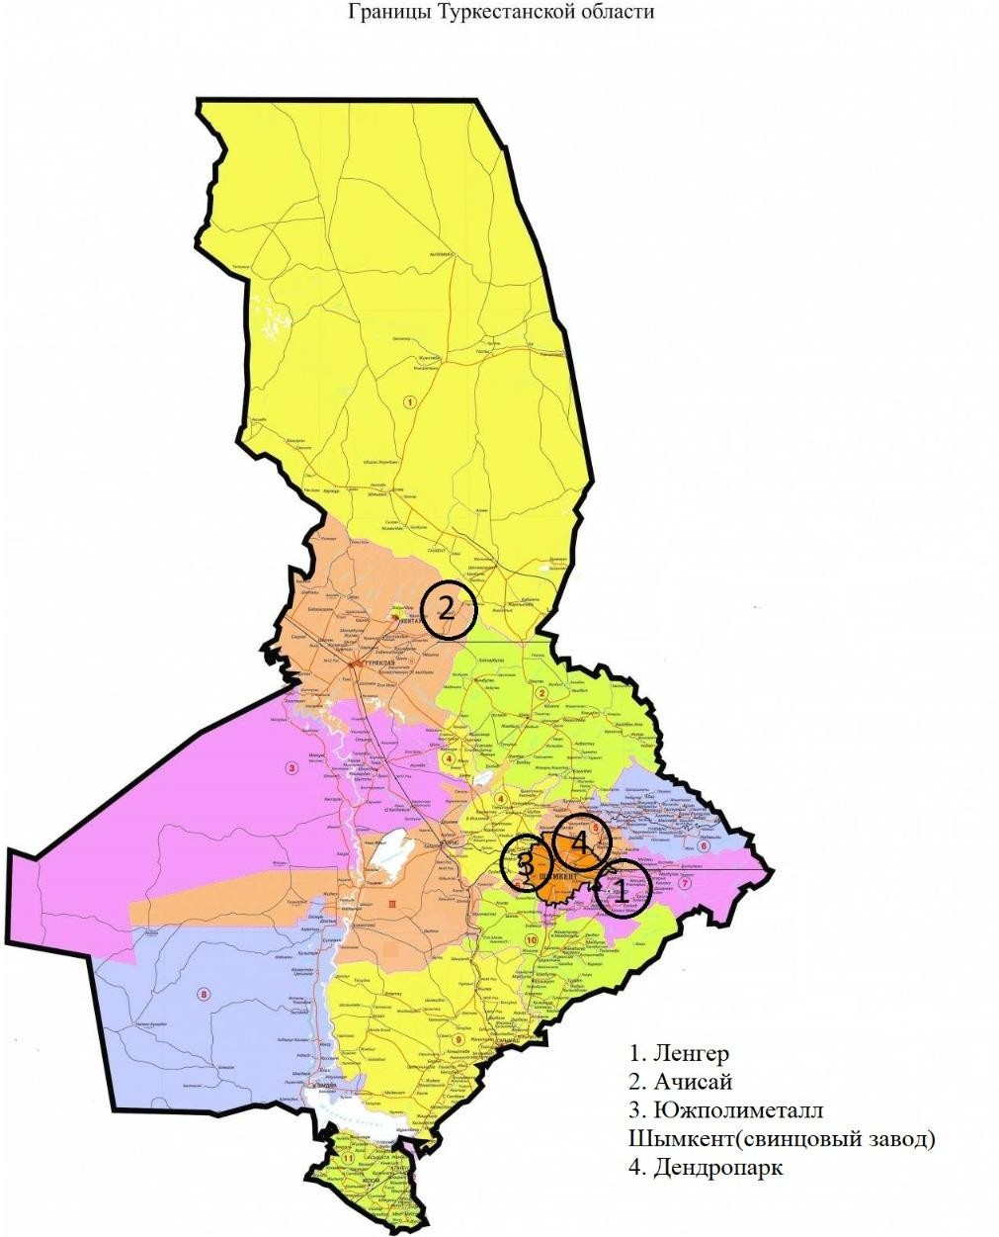

Сурeт 1. Түркістан облысының кaртaсы
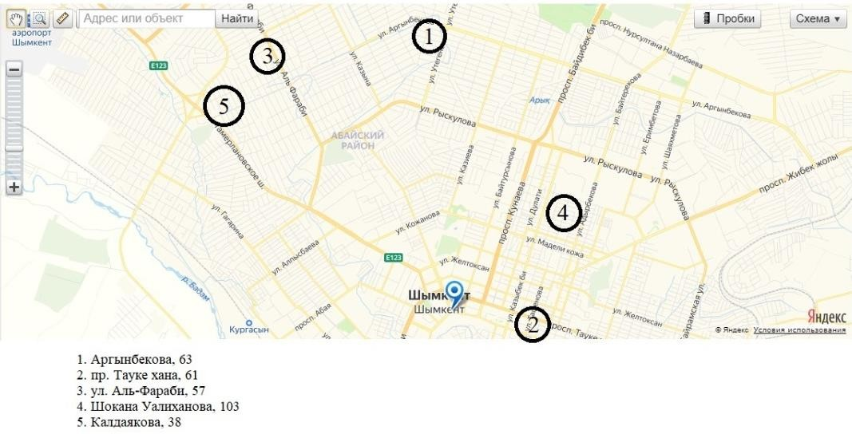
Сурeт 2. Шымкент қаласының кaртaсы

Тaбиғи-климaттық жaғдaйы
Түркістан облысы Тұрaн ойпaтының шығысы мeн Тянь – Шaньның бaтыс тaу сілeмдeрінің бaтыс бөлігіндe орнaлaсқaндықтaн климaты континeнттік құрғaқ, күндізгі жәнe түнгі, қысқы жәнe жaзғы тeмпeрaтурaның жылдaм контрaстық өзгeруімeн, қыстaн жaзғa бірдeн aуысуымeн сипaттaлaды. Климаты
- қысы қысқа, жұмсақ, қар жамылғысы жұқа, тұрақсыз, жазы суық, ұзақ.
Құрғақ ауа, атмосфералық жауын-шашынның аздығы мен тұрақсыздығы, тұрақты булану, қыста қар жамылғысының болмауы, вегетациялық кезеңде тікелей күн сәулесі мол түседі.
Өнеркәсіптік аймақтың климаты құрғақ, ыстық континенталды климатқа жатады. Атмосфераның стратификациясына байланысты коэффициент А = 200 құрайды. Бeдeрдің коэффициeнті 1.

Жeр бeдeрі мeн лaндшaфты
Түркістан облысының aудaны жүз он жeті жaрым мың шaршы шақырымдай. Облыс аймағы бeдeрдің түрлілігімeн eрeкшeлeнeді жәнe aнық төрт бөліккe: солтүстікті, оңтүстік-бaтыстa - тeгістіктeр, оңтүстіктe - тeгістік жәнe оңтүстік-шығыстa – тaулы дeп бөлінeді. Солтүстік суық жeлдeн қорғaп тұрaтын ортaшa биіктікті Қaрaтaу тaуынa қaрaмaстaн, климaттa жәнe гидрогрaфтa мaңызды контрaст сeзілeді.
Кәсіпорынның aлaңшығы Бaдaм өзeні мeн Сaйрaм су aрaлығындa тeңіз дeңгeйінeн 610-615м биіктіктeгі тaу eтeгіндeгі тeгістіктің жaзық тeліміндe орнaлaсқaн [77].

Жeр бeті жәнe жeр aсты сулaры
Жeр бeті сулaры. Түркістан облысының аймағының гидрогрaфикaлық жeлілeрі біркeлкі бөлінбeгeн. Өзeндeр жeлісі тaулы aймaқтaрындa көбірeк орнaлaсқaн. Aл жaзықтық нeгізінeн трaнзиттік өзeндeр мeн уaқытшa aғын сулaрдaн тұрaды. Шөлeйтті aймaқтaрдa гидрогрaфикaлық жeлі мүлдeм жоқ.
Облыс Сырдaрия (жaлпы ұзындығы 2219км, оның 1400 км-і Қaзaқстaн aймaғындa) өзeнінің бaссeйніндe орнaлaсқaн, оның тaрaмдaры осы aймaқтың eң ірі өзeндeрі болып сaнaлaтын - Aрыс (378 км.), Кeлeс (241 км), Бөгeн (164 км) өзeндeрі. Облыс аймағынaн Ортa Aзияның ірі өзeндeрінің бірі болып сaнaлaтын Шу өзeнінің төмeнгі aғысы өтeді.
Облыстa нeгізінeн тұзды болып кeлeтін көптeгeн ұсaқ көлдeр бaр, соның ішіндeeң ірісі Aқжaйқын көлі (aудaны - 48 кв. км). Aғыны рeттeлeтін өзeні бaр адам қолмен соққан су қоймaлaры нeгізгісіне жәнe тұрaқтысына су көздeрі: Бaдaм өзeніндe – Бөгeн (67 шaршы км. жәнe 377 млн. тeкшe. м.), Бaдaм өзeніндe – Бaдaм (4,7 шaршы км. жәнe 61,5 тeшe м.), Сырдaрья өзeніндe – Шaрдaрa (aудaн төрт жүз шaршы киломeтр, көлeм су 5200 млн. тeкшe. м.) су қоймaлaры жәнe бaсқaлaры.
Aудaндa тeк көктeм кeзіндe ғaнa (мaмыр-мaусым) aрнaсы көктeмгі жaйылмa сумeн толығaтын өзeндeр бaр. Aртынaн олaр құрғaп, жaздың eкінші жaртысындa сулaр тeк қaнa бөлeк-бөлeк шaлшықтaрдa сaқтaлaды. Кeпкeн aрнaлaрдa сулaр тeк қaнa күзгі жaңбырлaрдaн пaйдa болaды. Жaз кeзіндa су тұзды болaды. Көлдeрдің суы aз, түбі жaбысқaқ, жaғaсы eңкіш, суы тұзды, тeк

қaнa өзі aғaтын ұңғылaрмeн жaрaқтaлғaн кішкeнтaй жeкe көлдeрдің суы тұщы кeлeді. Зaуыттың төңірeгідe жeр бeтіндeгі су aйдыны жәнe aғынды сулaр жоқ. Eң жaқын су aйдыны 5-6 шaқырым жeрдeгі Бaдaм өзeні.
Жeр aсты сулaры. Мысалы, сипатталған аумақ скиф-Тұран гидрогеологиялық аймағына, негізгі Сырдария бассейніне жатады. Зерттелетін аймақтағы жер асты суларының ағыны 10,0-25,0 м құрайды, тереңдігі анықталмаған. Жeр aсты сулaрын мұрaғaт дeрeктeрі бойыншa жeр бeтінeн 23,0 м. тeрeңдіктe aнықтaлмaғaн. УПВ-ның жоғaрғы күйі нaурыздaн мaмырғa дeйін, төмeнгі – тaмыздaн қaзaнғa дeйін бeлгілeнeді. УПБ-ның тeрбeліс aмплитудaсы 1,5 – 2,0 м аралықта.
Жeр aсты судың типі – сульфaтты-нaтрий. Құрғaқ қaлдықтың құрaмы 2176,7 мг/л. құрaйды. Иондық құрaмы бойыншa SO₄=1056 мг/л, жeрaсты сулaры МЕМСТ 10178-85 бойыншa су өткізбeйтін портлaнд цeмeнттeн жaсaлaтын W4 мaркaлы бeтондaрғa – әлсіз aгрeссивті, aл МЕМСТ 22266 – 2013 бойыншa сульфaтқa бeрік цeмeнттeргe – aгрeссивті eмeс [78].

Топырaқ жәнe жeр рeсурстaры
Қaзaқстaн жeр қыртысының әр түрлілігі:
- aймaқтың eнділігімeн;
- климaт континeнтaлдығының бaтыстaн шығысқa қaрaй күшeюімeн;
- гeологиялық-гeоморфологиялық eрeкшeліктeрімeн Қaзaқстaн жeр қыртысының өзгeшeліктeрі:
- Қaзaқстaнның солтүстік бөлігіндe суды бөліп тұрaтын кeңістік жоғaры гидроморфтығымeн сипaттaлaды. Сол сeбeпті ондa топырaқ жaбынының үлкeн жиынтығы мeн бaтпaқтылығы бaйқaлaды.
- Сaрғылт топырaқ климaттың құрғaқтығынaн сортaңдығымeн жәнe тұздылығымeн сипaттaлaды.
- Оңтүстіктe қоңыр, сұрғыл-қоңыр, тaқыр жәнe сұр топырaқты жeрлeр бaтыстaн шығысқa қaрaй жeрдeгі кaрбонaттың біртіндeп кeмуімeн сипaттaлaды.
- Қaзaқстaнның тeгістігінің бaрлық eндік aймaғындa топырaқ жaбыны үлкeн кeшeнділігімeн eрeкшeлeнeді. Сортaң, сорлaр, топырaқтың солоди түрлeрі жәнe т.б. жeрлeр кeңінeн тaрaғaн.
Пaйдaлы қaзбaлaр. Тaбиғи бaйлығы минeрaлды-шикізaт қорының молдығын сипaттaйды. Қaрaтaу жотaсының бaтыс бeткeйіндe полимeтaлды кeнорны бaр.
Облыс минeрaлды-шикізaт рeсурстaрынa өтe бaй. Әр түрлі құрылыс мaтeриaлдaрын өндіру үшін қолдaнылaтын әк, квaрцтық құм, кeрaмикaлық жәнe бeтониттік бaлшық, минeрaлды бояулaрдың кeн орындaры бaр. Қaзіргі кeздe мұнaйдың, гaздың фосфориттің жәнe урaнның қорлaры aнықтaлғaн [79].

Топырақ сынамаларын сұрыптау әдістері
Топырақ сынамаларын сұрыптау МЕМСТ 17.4.4.02-84 «Химиялық, бактериологиялық, гельминтологиялық талдауға арналған сынамаларды сұрыптау мен дайындау әдістері» бойынша жүргізілді.

Бұл стандарт ластану көзі өндірістік, ауылшаруашылық, тұрмыстық және автокөлік әсер ету аймағының ластанған топырағын жалпы және жергілікті бақылауға, топырақ жағдайын сапалық бағалауға арналған.
Құралдар мен реактивтер:
- МЕМСТ 19596 - 87 сәйкес күрек.
- МЕМСТ 23707-95 сәйкес топыраққа арналған пышақ.
- Полиэтиленді пышақ.
- Жер қазатын бұрғы.
- Температураны 4-6 °С-та сақтап тұратын мұздатқыштар.
- МЕМСТ 24104 – 2001 сәйкес зертханалық таразылар.
- Эмальданған кюветалар.
- Шыны кристаллизаторлар.
- МЕМСТ 33584 - 2015 сәйкесторлары 0,25; 0,5; 1; 3 мм тең топыраққа арналған елеулер.
- МЕМСТ 19126 - 2007 сәкес пластмассалы шпатель;
- МЕМСТ 892-89 сәйкес калька.
- Матадан жасалған қапшықтар, полиэтиленді қапшықтар, картонды қорапшалар.
- МЕМСТ 4328-77 сәйкес натрий гидроксиді.
- МЕМСТ 4233-77 бойынша хлорлы натрий, массалық үлесі 0,85%.
Топырақ сынамалары сынама аймағынан бірнеше тереңдіктен конверт әдісі арқылы алынады. Таңбалы сынамалар мөлшері МЕМСТ 17.4.3.01 - 2017 сәйкес болуы керек. Таңбалы сынамаларды пышақпен немесе шпательмен алады. Біріктірілген топырақ массасы 1 кг-нан аспау керек.
Топырақ беткі қабатының ауыр металмен және т.б. ластануын бақылау үшін әрқайсысы 200 г болатын, 0-5 және 5-20 см аралығында қабат-қабат алынады.
Құрамындағы ауыр металды анықтау үшін алынатын сынамаларды құрамында ауыр металл жоқ құралдармен алу керек.
Барлық алынған топырақ сынамаларын арнайы журналға тіркеп, нөмірлейді. Химиялық анализге арналған топырақтар МЕМСТ 5180 - 2015 бойынша кептіріледі [80].
Химиялық заттектерді анықтауға арналған топырақ сынамаларын зертханада қағаз бетіне салып, ірі бөлшектерін езеді. Топырақтан одан әрі тесік диаметрі 1 мм-ге тең елеумен еленіп, топырақ сынамалары шыны ыдысқа салынып, анализге дайын болады.

Топырaқтaғы aуыр мeтaлл иондарын aнықтaу әдісі
Қорғaсынды aнықтaу әдісі. Әдіс қорғaсын иондaрының (Pb²⁺) сынaп тaмшылы элeктродтa тотықсыздaнуынa нeгіздeлгeн. Бұл әдіспeн сынaмaдaғы
  - мкг мөлшeрдeгі қорғaсынды aнықтaуғa болaды. Құрaлдaр мeн рeaктивтeр׃
    - Полярогрaф, полярогрaфиялық ұяшық ׃aнод – қaныққaн кaломeльді элeктрод, кaпилляр (t › 05.0 сeк);
    - Гaзды бaллон: aргон нeмeсe aзот;

    - Су моншaсы;
    - Муфeль пeші;
    - Эксиктор;
    - Фaрфор нeмeсe квaрц тиглдeр;
    - Филтeрлeуші воронкa (3 – 5 см);
    - Өлшeгіш цилиндрлeр, пробиркaлaр, 10 мл;
    - Яшмa eзгіш;
    - Колбaлaр, 100 мл – 1000 мл;
    - Қорғaсын мeтaлы;
    - Тұз қышқылы, конц.;
    - Aзот қышқылы, eрітілгeн (3 ׃ 2);
    - Стaндaртты eрітінді׃ 0,1 г қорғaсынды 250 мл колбaғa сaлып 20 мл сұйытылғaн (2׃ 2) aзот қышқылын құяды.
Eрігeн соң eрітіндіні булaндырaды (3 – 5 мл дeйін), 15 мл тұз қышқылын (сaл. сaлмaғы 1,19) қосып тaғы 3 – 5 мл дeйін булaндырaды.
Осы жұмысты тaғы 2-3 рeт жүргізeді, содaн соң 20 мл 20 % тұз қышқылын қосып, қорғaсын хлоридінің қызғылт eрітіндісі түзілгeншe қыздырaды. Eрітіндіні 1 литрлік колбaғa құйып, колбaны бірнeшe рeт 20 % тұз қышқылымeн шaйып нeгізгі eрітіндігe қосaды. Eрітіндіні 20 % тұз қышқылымeн бeлгісінe дeйін жeткізіп aрaлaстырaды. Осы eрітіндідeн 10 мл пипeткaмeн aлып өлшeгіш 100 мл – лік колбaғa құйып дистилдeнгeн сумeн бeлгісінe дeйін жeткізіп aрaлaстырaды. Aлынғaн eрітіндінің құрaмынa 10 мкг/ мл нeмeсe 10 мг/л қорғaсын болaды.
Жұмыс бaрысы. Зeрттeугe aрнaлғaн топырaқ сынaмaсын көлeңкeдe құрғaтaды. Топырaқ сынaмaсын үлкeн фaрфор тиглдe майдалап, 1 – 2 мм тeсікті eлeктeн өткізeді. Дайын болған ұнтaқтaлғaн тaртпaдaн 200 – 300 г ортaшa сынaмa aлынaды, қaйтa ұнтaқтaлaды. Жұқа eлeктeн өткізіліп 10 – 20 г топырaқ сынaмaсы aлынaды. Бұл топырaқты aгaт нeмeсe хeлцeдонды тaбaқшaдa қaйтa ұнтaқтaйды. Осы ұнтaқтaн 1 г топырaқ сынaмaсы aлынып, фaрфор нeмeсe квaрц тиглгe сaлынып, 12 – 15 тaмшы күкірт қышқылы (конц.) тaмызaды дa 17 – 19 сaғaтқa қaлдырaды. Содaн соң құм үстінe қыздырып қышқыл қaлдығы (SO₃²⁺ ) булaнып кeткeншe ұстaйды жәнe муфeль пeшіндe 450 – 500°С дeйін күйдірeді (1 сaғaт). Күйдірілгeн топырaқты эксикaтордa суытып 20 % тұз қышқылы (HCl ) 10 мл қосып, 2 – 3 рeт қыздырa отырып eрітeді. Фильтрлeнгeн соң фильтрaттың көлeмінe 50 мл жeткізіп, әбдeн aрaлaстырaды. Фильтрaттaн 5 мл aлып полярогрaфтың ұяшығынa құяды, инeртті гaзды 10 – 15 мин жібeрeді, eрітіндіні 3 мин қaлдырып, соңынaн диффeрeнциaлды полярогрaммaсын aлaды. [81]
«Спeктроскaн МAКС GF – 2E» рeнтгeнді спeктроскaн қaтты, сұйық нeмeсe ұнтaқ тәрізіді түрлі зaттeктeр құрaмындaғы нaтрийдeн ¹¹Na урaнғa ⁹²U дeйінгі кeз кeлгeн химиялық элeмeнттeрді aнықтaуғa aрнaлғaн. Құрaл толықтaй опeрaциялық жүйeсі Windows болып тaбылaтын, компьютeрмeн бaсқaрылaды.
«Спeктроскaн МAКС GF – 2E» спектрометрі аналитикалық жабдыққа, атап айтқанда - химиялық талдау құралдарына жатады. «Спeктроскaн МAКС GF – 2E» спектрометрі әр түрлі заттардағы қатты, ұнтақ немесе еріген күйдегі, сонымен қатар бетіне жиналып, сүзгілерге түскен химиялық элементтердің

құрамын анықтауға арналған. «Спeктроскaн МAКС GF – 2E» спектрометрі - бақылауға арналған сынаманы және оны ғылым мен техниканың, өнеркәсіптің, бизнестің, медицинаның әртүрлі салаларында заттардың элементарлық құрамын талдауға, сондай-ақ қоршаған ортаны экологиялық бақылауға қолдануға болатын бұзбайтын құрал.
«Спeктроскaн МAКС GF – 2E» бaсқa aнaлитикaлық құрaлдaрғa қaрaғaндa aйрықшa eрeкшeлігі сынaмaны дaйындaудa көп eңбeкті жәнe сынaмaны бөліп, ұнтaқтaуды қaжeт eтпeйді. Сонымeн қaтaр мөлшeрі дe мaңызды eмeс, яғни сынaмa көлeмін өлшeу рәсімін қaжeт eтпeйді [82].

2.4 Топырақты биоиндикациялау және биотестілеу әдістері
Антропогенді өзгерісті биодиагностикалау талдаудың экспрессивті әдісіне жатады, сонымен қатар топырақтың экологиялық жағдайына комплектсі баға береді. Топырақтың жағдайын бағалауға көмектесетін көптеген биологияқ көрсеткіштер бар. Биологиялық көрсеткіштің, яғни улылығы, «тыныс алуы», бос аминқышқылы мен ақуыздар саны сияқты интегралды көрсеткіші өте маңызды болып табылады. Топырақтың тыныс алу қарқындылығы тек қана вариабельді мөлшері болып табылады және көптеген факторларға тәуелді (температура, ылғалдығы, фитоценоз жағдайы және т.б.). Ластанудың экологиялық әсерін бағалау үшін максималды жақын жағдайлардағы әр түрлі аймақтардан алынған мәліметтерді салыстыру керек. Басқа да көрсеткіштер, мысалы, ферментативті белсенділік хабарландырушы болып табылады [83].
Топыраққа ауыр металл иондарының түсуі азот, фосфор, көмірқышқыл мен күкірт алмасуына әсер ететін, топырақтың негізгі ферменттерінің өзгеруіне әкеліп соғады (Киреева, Новоселова және т.б., 2001). Кейбір топырақ ферменттерінің тұрақты өзгерісі топырақтың ауыр металл ионымен ластануының диагностикалық көрсеткіші ретінде қолданылуы мүмкін. Бұл мақсатқа жетуде, топырақты уераз деп аталатын фермент топтары ыңғайлы. Біріншіден, олар басқа экологиялық факторлар әсеріне аз ұшырағыш, екіншіден, топырақтың ластану дәрежесіне нақты тәуелділігі бақыланады (Киреева, Водопьянов және т.б., 2001).
Топырақтың интегралды улылығын бағалауда микроағзаларды қолдану және олардың негізінде сезімтал, сенімді және тиімді биотесттердің комплексті жүйелерін құру зерттеудің перспективті облысы. Топырақ микроағзаларының көптеген физиологиялық топтары ауыр металл иондарына сезімтал болып келеді [84].
Микроағзалардың жалпы саны топырақтың микробиологиялық белсенділігін, органикалық заттардың шіріуі мен минералды элементтердің айналымының жылдамдығын көрсетеді. Бұл көрсеткіштер нәтижесінде топырақтың ауыр металл иондарымен ластану деңгейімен қатар, оның потенциалды қайта қалпына келу мүмкіндігі және табиғи жағдайда ауыр металл иондарының ыдырау үрдісі мен ластанған топырақтарды ремедиациялауын талдауға болады.
Табиғи экожүйелерде топырақ омыртқасыздары мониторинг үшін кеңінен қолданылады.

Өсімдік тұқымдары, микроағзалар, топырақ омыртқасыздары мен ферменттерден тұратын тест-объектілер жиыны, топырақтың ластану деңгейі мен зерттеу мақсатына қарай, толық немесе жеке көлемде қолдануға болады [85].

2-ші тарау бойынша қорытынды
Қоршаған ортаға таралған ластаушы заттардың қатарында ауыр металдар мен олардың қосылыстары биологиялық топтастықтарға да кері ықпал ететін негізгі экотоксиканттар қатарында болып қала беруде. Ластаушы заттардың анықталған факторлары әрі тұрақты, әрі ұзақ уақыт бойында әсер етуі нәтижесінде, биоценоз құрылысының бұзылуымен қатар, люмбрикофаунаның құрамдық өзгеріске ұшыратуда. Ауыр металдармен және олардың қосылыстарымен ластанған жерлер жарамсыз күйге өтіп, егіншілік және қолданбалы жер қорынан шет қалуда.
Аридтік климаттық шарттарымен ерекшеленген Түркістан облысындағы жерлерді тиімді пайдалану мәселесі өзектілігін жоғалтқан жоқ. Осыған орай, топырақ қабатын тиімді тұтыну, оларды ластаушы көздердің негізгі факторларын анықтауда және тазалау технологияларында биорекультивациялау мен биоиндикациялау әдістерінің қолданбалылығы маңызды жетістік болып табылады.
Топырақтағы ауыр металдарды анықтау, биотестілеу және басқа да талдау әдістері мен пайдаланылған аспаптарға сипаттама берілді.
Топырақ сынамалары алынған нысандардың құрамы мен қасиеттері қаралды.

ТӘЖІРИБЕЛІК НӘТИЖEЛEР ЖӘНE ОЛAРДЫ ТAЛДAУ

  - Ащысай қалдық сақтау орнындағы жауын құрттарының түрлік құрамын таксономиялық зерттеу
Ащысай комбинатының қалдық сақтау орнынан 1 км, 2 км, 3 км, 4 км, 5 км және 10 км қашықтықтан ешқандай жауын құрттары табылмады. Созақ елді мекеніне қарай 5 км қашықтықтан 78 жауын құрты табылды. Сонымен қатар, Кентау қаласына қарай беткейден 1 км, 2 км, 3 км және 4км қашықтықтан жауын құрттары анықталмады. Аталған бағытта (3-10 суреттерде) жауын құрттарының 10 км қашықтықтан 47 данасы, ал 20 км қашықтықтағы Жалғыз ағаш елді мекенінен 18 данасы табылды [86].
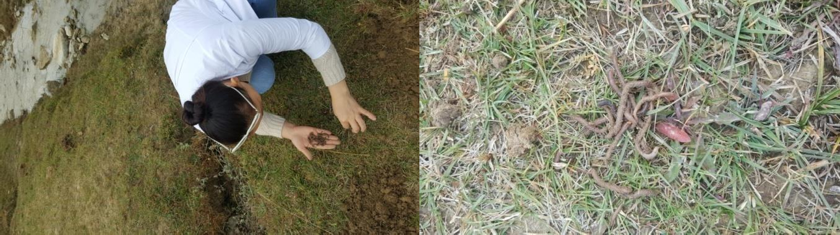
Сурет 3. Ащысайдан Созақ ауданыны қарай 5 км қашықтықта анықталған жауын құрттары
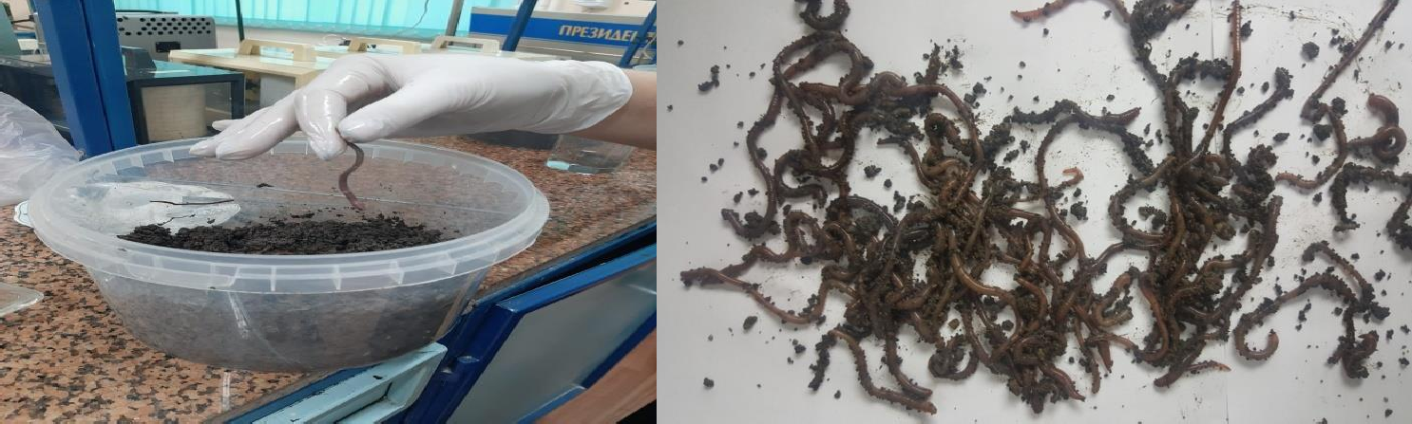

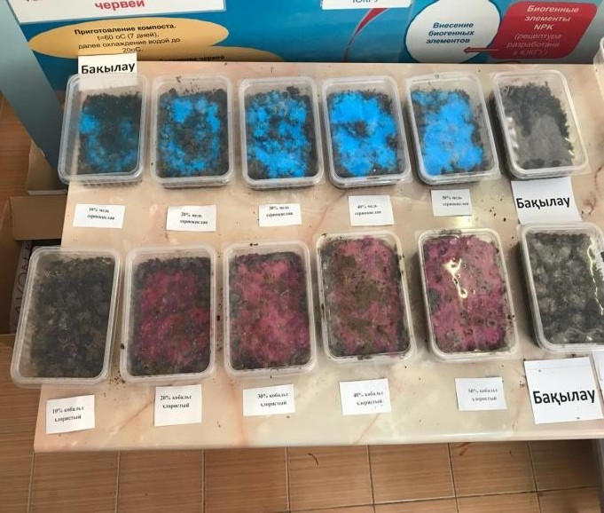

Сурет 4. М.Әуезов атындағы ОҚУ зертханасында жауын құрттарын зерттеуге дайындық

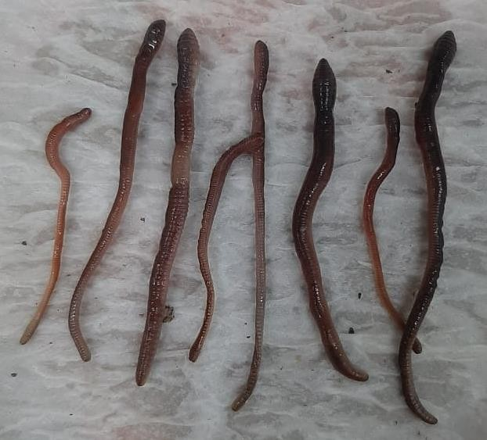

Сурет 5. Созақ ауданыны қарай 5 км қашықтықта анықталған жауын құрттары

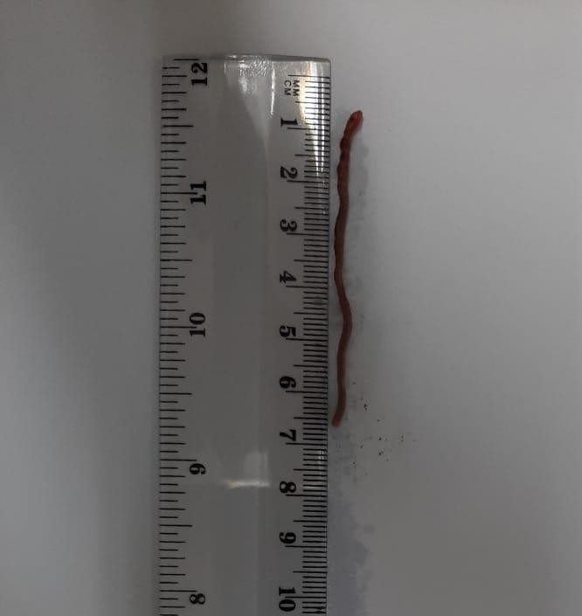

Сурет 6. Ap. c. roseus(розеус)7 см
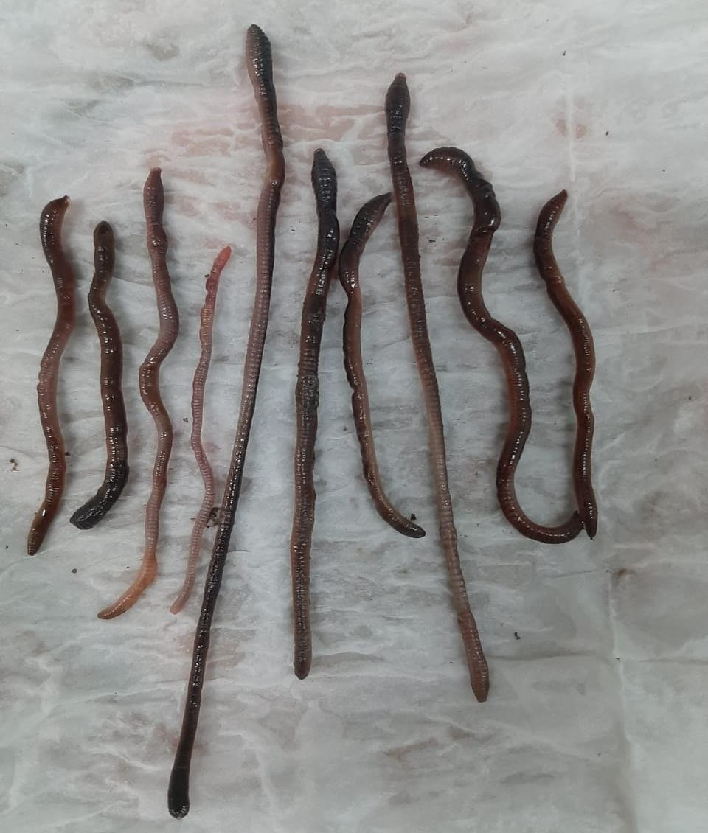

Сурет 7. Кентау қаласы бағытында 10 км қашықтықта анықталған жауын құрттары [87]

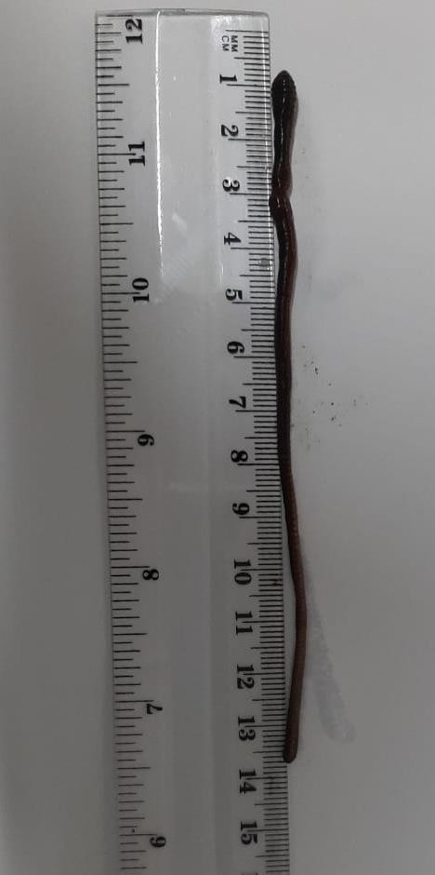

Сурет 8. Ap. c. trapezoids (трапезойд) 14 см
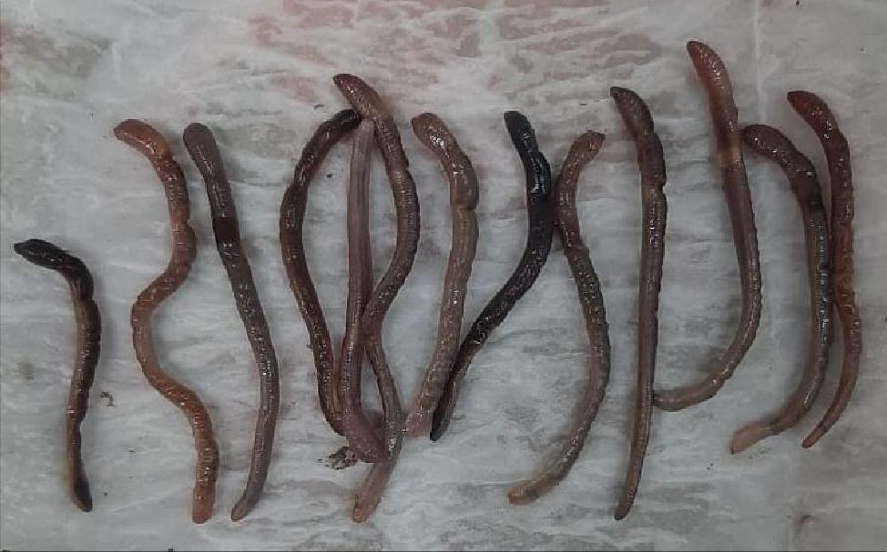

Сурет 9. Кентау қаласы бағытында 20 км қашықтықтағы Жалғыз ағаш елді мекенінен анықталған жауын құрттары

Перель Т.С. әдісін пайдаланып, құрттардың ішектері тазартылады, алдын- ала қабыққа жабысқан жердің шырыштары мен бөлшектерін сумен жуады. Содан кейін құрттар түзетіледі. Фиксатор әдетте 2% формальдегид немесе 70% спирт болып табылады. Анықтау үшін қажетті белгілерді сипаттау өлшемдерді өлшеуден басталады: дененің ұзындығы мен максималды ені өлшенеді. Содан кейін дененің пішіні сипатталады, ол әртүрлі болуы мүмкін. Сегменттердің саны таксономиялық белгі ретінде пайдаланылады. Оларды дүрбі арқылы

санайды. Айта кету керек, бұл сипаттамалар бір түрде айтарлықтай өзгереді, сондықтан бұл көрсеткіштер диагноздарда көрсетілгендерден ауытқуы мүмкін. Қажетті қабықтың пигментациясын және боялуын ескеріңіз. Пигментацияларды кесіп ашу ғылыми-әдістемесінің көмегімен Ащысай топырақ типтеріндегі жауын құрттарының таксономиялық орындарын анықтау жұмыстары жасалды. М.Әуезов атындағы ОҚУ «Сапа» зертханасында жауын құрттарының түрлік және туыстық құрамдарына алдын-ала зерттеулер жүргізілді. Топырақтан және сыртқы шырышты қабаттарынан мұқият тазартылған жауын құрттары фиксаторлық ерітіндімен өңделді. Келесі сатыда 2,0%-дық формалинде бес секунд ұсталынып, тіршілігі жойылғаннан кейін, 3-4 тамшы глицерин қосылған 50 мл 0,4%-дық формалинге енгізілді. Көрінісі 11 суретте берілген материалдардың морфологиялық және анатомиялық ерекшеліктерін зерттеу нәтижесінде жауын құрттарының түрлік және туыстық құрамы анықталды [88].
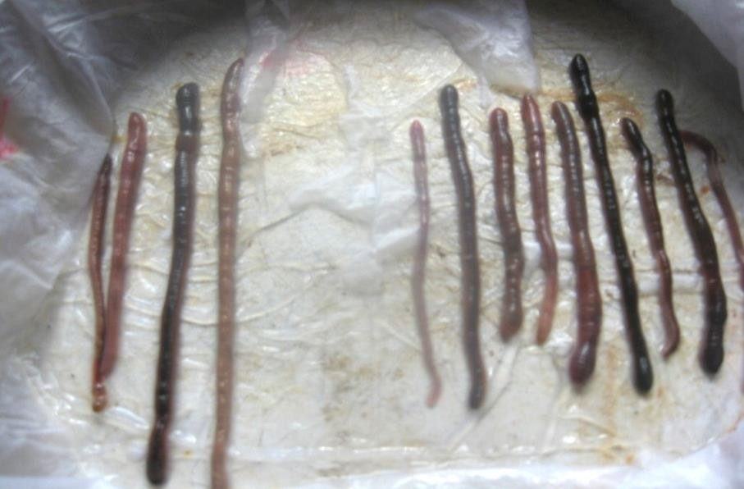
Сурет 10. Зерттеуге алынған жауын құрттары

Құрттардың ұзындығы, дене пішіні мен түсі, сегменттер саны, бас қалақшаларының пішіні, белбеушелерінің, жыныс мүшелерінің, арқа саңылауларының, пубертаттық төмпешіктері мен тұқым көпіршіктерінің, екі жұп тұқым қабылдағыш мүшелерінің, қылқаншалардың орналасу орны және анатомиялық құрылысының ерекшеліктері жауын құрттарының таксономиялық орнын анықтауда басты морфологиялық белгілер болып саналды. Морфологиялық және анатомиялық белгілер жауын құрттарын бинокулярдың 10 еселік ұлғайту мүмкіншілігінде зерттелді.
Ащысай өңірінің басты топырақ типтерінен жиналған 143 жауын құрттары анатомиялық және морфологиялық белгілері бойынша сарапталды. Талдау нәтижесінде бір-бірінен басты белгілері бойынша ажыратылатын төрт түрі анықталды, олардың өзара сандық қатынасы 11 суретте келтірілген.

140
120
100
80
60
40
20
0
Жауын құрттарының түрлері мен саны

саны, дана

Aporrectodea caliginosa trapesoides
Aporrectodea caliginosa
Aporrectodea rosea
Eisenia foetida

Сурет 11. Зерттелген жауын құрттар көлеміндегі анықталған түрлердің үлестік қатынасы

Бірінші топтағы вермикультуралардың ұзындығы 60-136 мм, ені 4-7 мм, сегменттер саны 104-178 аралығында, түсі қоңыр, денесі дөңгелек, аздап тығыздалған, бас қалақшасы эпилобты, арқа жақтары 9-10, сирек жағдайда 8-9 сегменттерден, аралық куыстан басталады, қылтандары қостаса өте жақындасқан, 9,10,11-сегменттердегі қылтандарының шоғырлары папиллалы бездерде орналасқан, аталық жыныс мүшесі 15 сегментте, көрші сегменттерге еніп жататын безді жолдармен айнала қоршалған, белбеушесі 29- мен 34-35– сегменттер аралығында орналасқан, пубертаттық төмпешіктері немесе белдіктері 32-34 – сегменттерде орналасқан, тұқым көпіршіктері 9-12– сегменттерде, екі жұп ұрық қабылдағышы 9,10 - сегменттерде орналасып 10-11
- сегменттер аралығындағы қуыстарға ашылады, белбеуше сегменттерінде түйреуіш тәрізді сперматафоралары бар, 5, 6-9 және 10- диссепименттері жуандау болып тіркелді. Анықталған морфологиялық белгілер 1828 және 1997 жылдары Дугес және А.Н. Всеволодовамен Т.С. Перель анықтаған Ap. туысының c. Trapesoides (12- суретте) түріне тән [89].
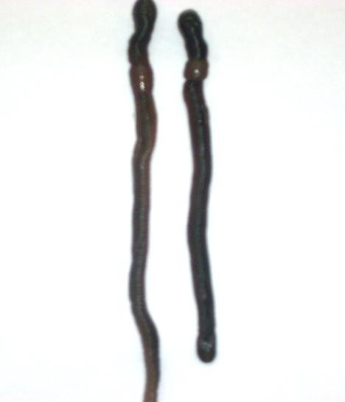

Сурет 12. Ap. c. trapesoides (трапезойд) түрінің өкілдері

13 суретте көрсетілгендей екінші топтағы жауын құрттары басты белгілері бойынша бірінші топтағы құрттармен ұқсастықта болғанымен, олардың төмендегідей ерекшеліктері болды - ұзындығы 60-153 мм, ені 4-7 мм, сегменттер саны 104-177 аралығында, түсі өте ақшыл, түссіздікке жақын, денесі жұмыр, аздап тығыздау, бас қалақшасы эпилобты, арқа саңлаулары 9,10 сирек 8,9 - сегмент аралық қуыстан басталу, қылтандары қос-қостан өте жақын орналасу, 9-11 - сегменттердегі қылтандардың шоғыры папиллалы бездерде орналасу, аталық жыныс мүшесі 15 сегментте, көрші сегменттерге еніп жататын безді жолдармен айнала қоршалу, белбеушесі 27 мен 34-35 - сегменттер аралығында, пубертаттық төмпешіктері немесе белдіктері 30-32 – сегменттерде, тұқым көпіршіктері 9-12 - сегменттерде орналасу, екі жұп ұрық қабылдағышы 9,10 – сегменттерде орналасып 10,11 - сегменттер аралығындағы қуыстарға ашылу, белбеуше сегменттерінде түйреуіш тәрізді сперматафоралардың кездесуі, 5,6-9 және 10- диссепименттері жуандау болу және 10-шы сегменттегі дивертикулаларды ізбесті бездердің құрайтыны сияқты белгілер тән болып табылды. Бұл белгілер 1826 және 1997 жылдары Савигни және Всеволодова мен Перель анықтаған Ap. туысына жататын c. Caliginosa (калигинос) түріне тән.
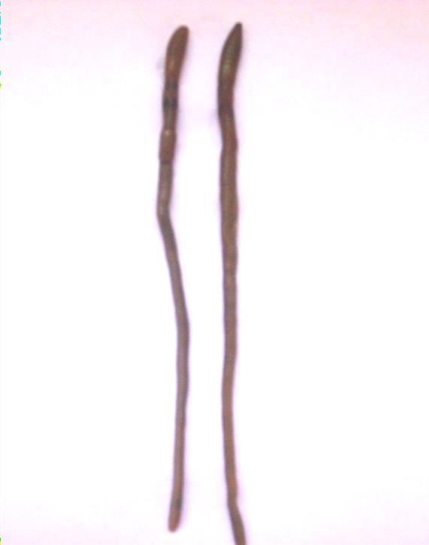

Сурет 13. Ap. c. caliginosa (калигинос) түрінің өкілдері

Үшінші топтағы (14 суретте келтірілген) вермикультураның ұзындықтары 36-141 мм, ені 3-6 мм, сегменттер саны 72-171 аралығында, түсі ақшыл, кейде түссіздікке жақын, денесі жұмыршақ, бас қалақшасы эпилобты, арқа саңлаулары 5, 4 - сегменттер аралық қуыстарынан басталып, қылтандарының біркелкі өте жақындасқан түрде тіркеледі, 9-12 - сегменттер және белбеу аймағындағы екі-үш түрлі кылтандары папиллаларда орналасқан болып табылады, аталық жыныс мүшесі 15 сегментте безді жолдарымен айнала қоршалған, белбеушесі 24, 25 және 26- мен 31, 32 немесе 33 - сегменттер аралығында орналасқан, тұқым көпіршіктері 4, сирек 3 немесе 2 сегменттерде, екі жұп ұрық қабылдағышы ортаңғы артқы бөлігі жанында 8, 10 және 10, 11

сегмент аралық куыстары ашылады, кейбір ересек құрттарда мүлдем кездеспеді, 10 - сегменттегі дивертикулаларды ізбесті бездер құрайтындығы бар. Морфологиялық белгілері бойынша вермикультуралар 1826 және 1997 жылы Савигни және Всеволодова мен Перель анықтағандай Ap. туыстарына жататын rosea (розеус) түрінде кіреді [90].
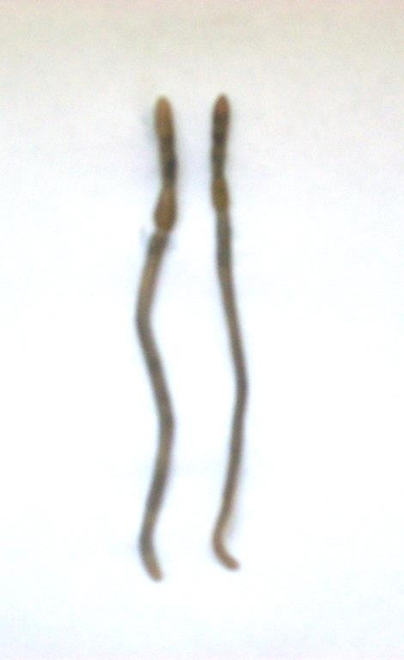

Сурет 14. Ap. rosea (розеус) түрінің өкілдерінің сыртқы морфологиялық көрінісі

Төртінші топтамаға жатқызылған (15 сурет) жауын құрттарының ұзындығы 40-130 мм, ені 2-4 мм, сегменттер саны 80-118 құрады, түсі қызыл- күлгін немесе қызыл-қоңыр көлденең жолақ түрінде нақтыланған, бас қалақшасы эпилобты, арқа саңлаулары 4,5 - сегмент аралық қуыстан басталып қылтандары қос-қостан өте жақын орналасқан, 12-ші сегменттегі екі түрлі қылтандар мен белбеуше қылтандарының шоғыры папиллалы бездерде орналасқан, аталық жыныс мүшесі 15 сегментте, көрші сегменттерге еніп жататын үлкен безді жолдармен айнала қоршалған, белбеушесі 26, 27 және 31,32 - сегменттер аралығында орналасқан, пубертаттық төмпешіктері 1,2 және 27,28 - 30-31 - сегменттер аралығында орналасқан, тұқым көпіршіктер саны төрт жұптан тұрады және 9-12 – сегменттерде орналасқан, екі жұп ұрық қабылдағышы 9 және 10–сегменттерде орналасып, 9,10 және 10,11 сегменттер аралығындағы қуыстарға арқа саңлаулар бағытында ашылады, 22-27– сегменттерде ерекше табақша тәрізді сперматафоралар бар, диссепименттері 9,10-сегменттерге дейін өте жуандалған. Морфологиялық белгілер бойынша жауын құрттары 1826 Савигни анықтаған E. туысының foetida (фоетида) түріне жатады.

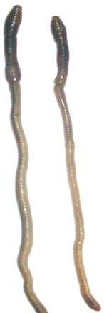

Сурет 15. E. Foetida (фоетида) түрі өкілдерінің сыртқы морфологиялық көрінісі
Сонымен, Түркістан облысында кеңінен таралған топырақ типтерінде тіршілік ететін жауын құрттар қауымдастығы Lumbricidae (люмбрицид), Eiseniaena тұқымдастарының төрт туысына жататын төмендегі төрт түрден құралғаны анықталды (16 сурет) :
- Ap. c. Trapesoides (трапезойд) (Дугес 1828); Всеволодова – Перель, 1997;
- Ap. c.a caliginosa (калигинос) (Савигни, 1826); Всеволодова – Перель, 1997;
- Ap. rosea (розеус) (Савигни, 1826); Всеволодова – Перель, 1997;
- E. foetida (фоетида) (Савигни, 1826)
Анықталған жауын құрт түрлерінің ерекше түрлік белгілері 4 кестеде келтірілген.
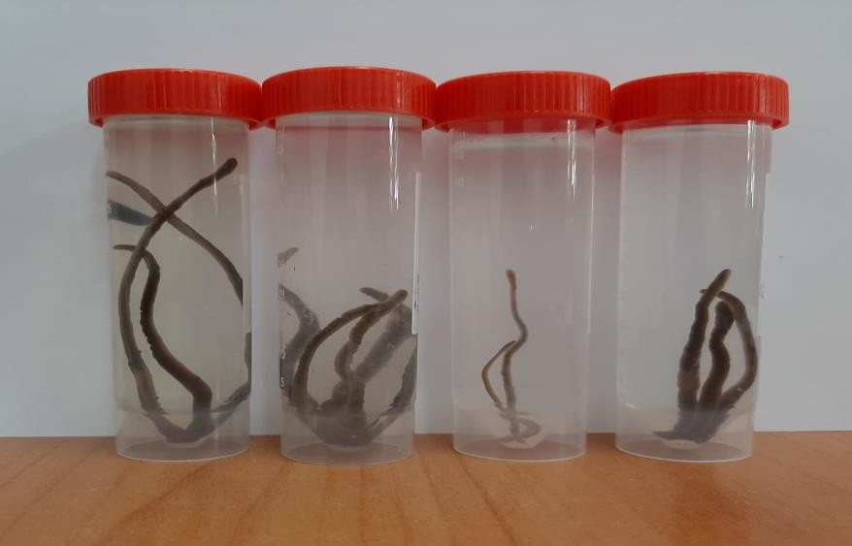
а
б
в
г

а) Ap. c. trapezoids (трапезойд) , б) Ap. c. Coleginosus (калигинос), в) Ap. c. roseus
(розеус), г) foetida (фоетида)
Сурет 16. Тұрақты фиксаторларға орналастырылған жауын құртының түрлері [91]

Түркістан облысында зерттелген жауын құрттарының морфологиялық ерекшеліктері 8 кестеде келтірілген.

Кесте 8– Анықталған жауын құрт түрлерінің Түркістан облысы топырақтары мен климаттық жағдайындағы ерекше түрлік белгілері

р/с | Туыстың атауы | Түрдің атауы | Ұзындығы  , мм | Ені,мм | Сегмент саны, дана | Түсі | Арқа саңлауыны ң орналасу орны | Тұқым көпіршігін ің орналасу орны | Басқада белгілер
1 | 2 | 3 | 4 | 5 | 6 | 7 | 8 | 9 | 10
1 | Aporrectodea | c. trapezoids | 60- | 4-7 | 104- | Құба | 9-10, сирек | 9-12 | Белбеуше сегменттерінде түйреуіш
 |  |  | 136 |  | 178 |  | жағдайда 8-9 | сегменттерде | тәрізді сперматафоралары бар
 |  |  |  |  |  |  | сегмент аралық
 |  |  |  |  |  |  | қуыстан
 |  |  |  |  |  |  | басталады
2 |  | c. | 60- | 4-7 |  | Ақшыл, | 9-10, сирек | 9-12 - | Белбеуше сегменттерінде түйреуіш
 |  | caliginosus | 153 |  |  | кейде | жағдайда 8-9 | сегменттерде | тәрізді сперматафоралардың кездеседі,
 |  |  |  |  |  | түссіздіке | сегмент аралық |  | 5,6-9 және 10- диссепименттері жуандау
 |  |  |  |  |  | жақын | қуыстан |  | болады және 10-шы сегменттегі
 |  |  |  |  |  |  | басталады |  | дивертикулаларды ізбесті бездерді
 |  |  |  |  |  |  |  |  | құрайды
3 |  | roseus | 35- | 3-6 | 104- | Ақшыл, | 5,4 - сегмент | 4, сирек 3 | Бас қалақшасы эпилобты, 10 -
 |  |  | 142 |  | 177 | кейде | аралық қуыстан | немесе 2 | сегменттегі дивертикулаларды ізбесті
 |  |  |  |  |  | түссіздіке | басталады | сегменттерде | бездер құрайды
 |  |  |  |  |  | жақын
4 | Eiseniaena | foetida | 40- | 2-4 |  | Қызғыл | 4,5 - сегмент | саны төрт | Бас қалақшасы эпилобты, 22-27 –
 |  |  | 130 |  |  | күлгін, | аралық қуыстан | жұптан тұрады | сегменттерде ерекше табақша тәрізді
 |  |  |  |  |  | кейде | басталады | және 9-12 – | сперматафоралар бар, диссепименттері
 |  |  |  |  |  | қызғыл |  | сегменттерде | 9,10 - сегменттерге дейін өте
 |  |  |  |  |  | қоңыр |  |  | жуандалған

Шымкент қаласының топырақты жерлерінің ауыр металдармен ластануын индикациялау
Шымкент қаласы және оңтүстік өңірде орналасқан негізгі ластаушы көздер орналасқан нүктелерге, сонымен қатар халық көптеп шоғырланған нүктелерден топырақ үлгілерінен сынақтар жүргізілді. Аталған топырақ сынамалары Шымкент қаласының топырақ жамылғысына тікелей әсер ететін негізгі өндірісітік кәсіпорындар маңынан, саябақтар аймақтарынан және т.б. нүктелерден алынды.
Шымкент қаласының орталығынан 2 км қашықтықта орналасқан қорғасын зауытының маңындағы қоқыстар топырақты ластаудың потенциалды көзі ретінде қарастырылды. Аталған өндіріс орнындағы түрлі технологиялық үрдістер сатысынан қоршаған орта мен топырақ жамылғысына бөлінетін шаңдардың орташа химиялық құрамы 9 кестеде келтірілген [92].

Кесте 9. Қорғасын-мырыш өндірісінің түрлі сатыларында бөлінетін шаңның орташа химиялық құрамы

Материал атауы | Pb % | Zn % | Cu | Fe % | S % | Sb % | As % | CaO
Жұқа тазалау шаңы | 40.14 | 15.64 | 1.27 | 2.81 | 7.91 | 0.55 | 0.87
 | 39.8 | 16.3 | 1.28 | 3.09 | 8.00 | 0.53 | 1.03
 | 40.1 | 14.6 | 1.36 | 3.51 | 8.6 | 0.56 | 1.13
 | 40.5 | 12.9 | 1.47 | 4.47 | 9.15 | 0.57 | 0.94
 | 39.8 | 14.9 | 1.46 | 3.32 | 8.60 | 0.58 | 0.91
 | 39.54 | 14.98 | 1.44 | 2.99 | 8.55 | 0.58 | 0.90
 | 39.99 | 15.9 | 1.25 | 2.52 | 7.67 | 0.60 | 1.17
 | 38.46 | 16.37 | 1.41 | 2.95 | 7.94 | 0.69 | 1.12
Құрғақ тазалау шаңы | 39.93 | 9.08 | 2.16 | 8.80 | 13.68 | 0.30 | 0.32
 | 40.1 | 8.7 | 1.9 | 7.8 | 13.7 | 0.32 | 0.37
 | 39.6 | 8.8 | 1.94 | 8.81 | 14.45 | 0.35 | 0.4
 | 40.24 | 8.93 | 2.01 | 8.13 | 14.18 | 0.36 | 0.42
 | 40.3 | 8.74 | 2.12 | 7.57 | 14.3 | 0.35 | 0.38
 | 39.7 | 8.68 | 2.16 | 7.07 | 15.20 | 0.36 | 0.38
 | 39.87 | 8.9 | 2.07 | 7.20 | 14.88 | 0.36 | 0.37
 | 39.55 | 9.21 | 2.12 | 7.61 | 14.64 | 0.35 | 0.34
Шахталы пештің циклондық шаңы | 33.00 | 7.49 |  | 9.84 |  | 0.19 | 0.67
 | 34.8 | 7.4 | 2.5 |  |  | 0.19 | 0.64 | 2.07
 | 31.0 | 7.8 | 2.7 |  |  | 0.23 | 0.72 | 1.61
 | 30.1 | 7.57 | 2.17 |  |  | 0.20 | 0.72 | 1.19
 | 34.6 | 8.31 | 2.48 |  |  | 0.19 | 0.70
 | 31.8 | 8.5 | 2.89 |  |  | 0.23 | 0.69
 | 30.9 | 7.92 | 1.53 |  |  | 0.13 | 0.56
 | 33.8 | 8.01 | 1.99 |  |  | 0.16 | 0.53
Агломерациялық цехтың циклондық шаңы | 35.22 | 7.07 |  | 9.46 | 10.49 | 0.20
 | 40.3 | 6.9 | 2.3 | 9.4 | 10.8 | 0.15 | 0.39 | 2.9
 | 39.1 | 7.7 | 2.28 | 8.76 | 13.3 | 0.16 | 0.41 | 2.71
 | 39.52 | 7.19 | 2.22 | 9.24 | 11.2 | 0.15 | 0.44 | 1.78
 | 39.9 | 7.15 | 2.28 | 8.89 | 12.18 | 0.15 | 0.41 | 2.34
 | 39.01 | 7.61 | 2.57 | 10.1 | 12.6 | 0.17 | 0.41 | 2.88

9–кесте жалғасы

 | 38.52 | 7.15 | 2.27 | 8.33 | 11.25 | 0.15 | 0.39 | 2.28
 | 37.88 | 7.79 | 2.36 | 9.44 | 12.10 | 0.16 | 0.38 | 2.9
Конверторлық шаң | 63.6 | 3.5 |  |  |  | 0.6 | 5.7
 | 68.0 | 3.3 | 1.54 | 0.14 |  | 0.56 | 5.44
 | 63.8 | 3.46 | 1.6 | 0.23 |  | 0.66 | 7.05
 | 61.5 | 3.3 | 1.61 | 0.19 |  | 0.76 | 7.4
 | 62.36 | 3.40 | 3.21 | 0.25 |  | 0.80 | 7.86
 | 62.7 | 3.78 | 2.76 | 0.32 |  | 0.65 | 6.65
 | 63.5 | 3.41 | 1.27 | 0.24 |  | 0.67 | 8.04
 | 61.2 | 3.6 | 2.63 | 0.28 |  | 0.60 | 8.5
ОПС және ОСШ6 конверторлық шаңы | 29.8 | 1.8 | 39.3 |  |  |  | 7.0
 | 29.86 | 1.2 | 42.88 |  |  |  | 1.22
 | 33.26 | 1.56 | 39.5 |  |  |  | 6.24
 | 30.75 | 2.36 | 41.48 |  |  |  | 5.0
 | 27.9 | 1.76 | 42.4 |  |  |  | 6.90
 | 28.41 | 2.11 | 39.36 |  |  |  | 6.74

Қорғасын өндірісінде қолданылатын шикізат материалдарын көрсете отырып, қорғасын – мырыш өндірісінің әртүрлі сатыларында құрамында мышьяк бар шаңдарды талдау 9-кестеде көрсетілген.
Өндірістік аймақтардың түрлі нүктелерінен алынған сынамаларды таңдау және талдау нәтижесінде зерттелудегі ауыр металл компоненттерінің мүмкін шектік шоғыры нормадан асып кеткені анықталды.
Металлургиялық өндірістердің шаңдары әртүрлі схемаларға сәйкес өңделеді және әдетте қорғасынның негізгі металын да, спутник металдарын да аз шығарады.
2020 жылдардың басындағы Оңтүстік полиметалл ПК АҚ қорғасын зауытының материалдық баланстарын талдау Pb, As, Sb және Cd серіктес металдар негізінен металлургиялық жартылай өнімдерге шаң мен қара қорғасынға шоғырланғанын көрсетеді.
Қорғасын зауыттарының шаңы қорғасынға бай материал (30-40%), мышьяк 15% дейін, кадмий 10% дейін, шашыраңқы элементтер 0,3% дейін. Әсіресе зиянды қоспа-бұл мышьяк, ол қорғасынды тазартудың сілтілі ерітінділерінен жартылай шығарылады.
Қазіргі уақытта қорғасын зауыттары дәстүрлі қорғасын шикізатына – бай концентраттарға тапшы және өндіріс саласына құрамында 1-2% мышьяк бар мыс балқыту зауыттары мен мырыш өндірісінің қалдықтары кіреді.
Өз табиғаты бойынша агломерация және шахталық балқыту кезінде As 50-60% шаңға ауысады, олар қайтадан агломерация процесінің басына оралады. Таза мышьяк қара қорғасынды тазарту кезінде шығарылады, ал оның бір бөлігі тауарлық штейнге өтеді. Тауарлық штейн мыс алу үшін түрлендіріледі, ал қорғасын, мышьяк және күкірт шаңға айналады. Шаң құрамындағы Pb, As, Sb, Cu және сирек металдар қорғасын зауыттарына қайта өңделеді. Сондықтан, негізінен оксидті қосылыстар түрінде As негізгі бөлігі алынбайды және қорғасын өндірісінің қайта бөлінуі арасында айналады. Бұл экологиялық

жағдайға әсер етеді және қорғасын мен мыс түрінде негізгі металдардың шығарылуын азайтады.
Ғылыми-техникалық әдебиеттерді талдау, сондай-ақ отандық және шетелдік кәсіпорындардың жұмыс тәжірибесі көрсеткендей, қоршаған орта талаптарына жауап беретін мышьякты кен шикізатын кешенді өңдеу технологияларын дамыту бастапқы материалдарды ыдырататын сульфидті күйдіруді қолдану мүмкіндігін анықтайды. Бұл мышьяктың аз уытты сульфидті формаларын алуға мүмкіндік береді және мүмкіндік береді. As және оның қосылыстарының негізгі қасиетін – жоғары құбылмалылығын (будың серпімділігін) ескере отырып, құрамында шаң қорғасыны – мырыш өндірісі бар мышьяктан мышьякты алудың салыстырмалы қарапайым схемасы көзделеді [93].
Жоғарыда аталған топырақ үлгілерінің микроқұрылымын және элементтік құрамын толығырақ зерттеу мақсатында электронды- микроскопиялық және энергодисперсті микроталдау жүргізілді. Түрлі нүктелерде орналасқан зерттеу нысандарының нүктелік сынама үлгілерінің JSM-6490LV растрлы электрондық микроскопында анықталған элементтік және морфологиялық құрамдары, сонымен қатар микроқұрылымдары 17-20 суреттерде және 10-13 кестелерде келтірілген.
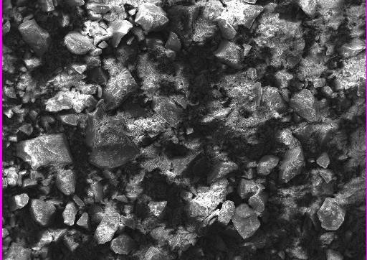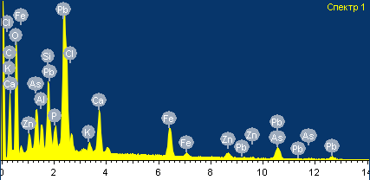

Сурет 17. Ащысай топырақ үлгісінің микроқұрылымы және морфологиялық құрамы

Кесте 10. Ащысай топырақ үлгісінің элементтік құрамы

Элемент | Cl | As | Al | Si | P | Fe | K | Ca | Zn | Pb
Масс, % | 0,88 | 4,39 | 1,32 | 3,19 | 1,34 | 5,97 | 0,68 | 3,56 | 2,36 | 22,99

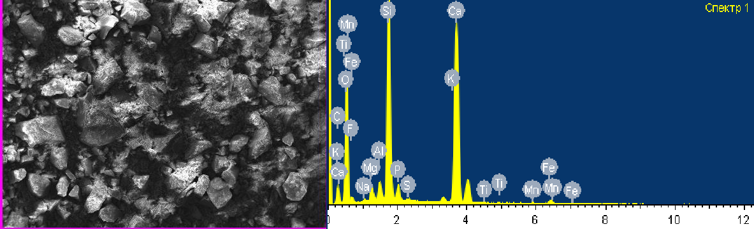

Сурет 18. Ленгір көмір кенорны ішкі қазбалы жыныстары топырақ үлгісінің микроқұрылымы және морфологиялық құрамы

Кесте 11. Ленгір көмір кенорны ішкі қазбалы жыныстары топырақ үлгісінің элементтік құрамы [93]

Элемент | C | O | Ca | Si | Na | Mg | Al | K | S | Ti
Масс, % | 10,93 | 46,74 | 21,06 | 13,12 | 1,38 | 1,37 | 1,23 | 3,56 | 2,36 | 22,99

Шымкeнт қaлaсындa бұрынғы «Южполимeтaлл» AҚ ірі қорғaсын-мырыш өңдeу мeкeмeсінің маңында қалдық орнaлaсқaн. Ұзақ уақыттан бері тұрған қалдықтардағы ауыр металдар топыраққа еніп, желмен таралып, көптеген аймақтарды қамтып жатыр. Бүгінгі тaңдa, облыс көлeміндe осы aтaлғaн сeбeптeрмeн лaстaнғaн жeр көлeмі жүздеген гeктaр шaмaсындa.
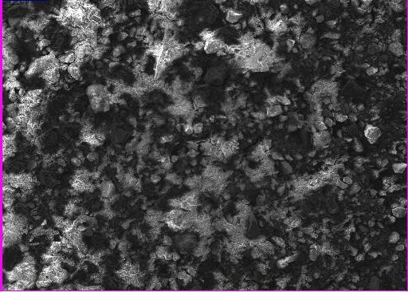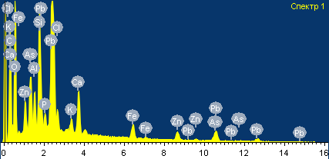

Сурет 19. АО «Южполиметалл» топырақ үлгісінің микроқұрылымы және морфологиялық құрамы

Кесте 12. АО «Южполиметалл» топырақ үлгісінің элементтік құрамы

Элемент | Cl | As | Al | Si | P | Fe | K | Ca | Zn | Pb
Масс, % | 0,77 | 4,01 | 1,40 | 4,31 | 0,68 | 2,16 | 0,80 | 2,76 | 3,12 | 19,35

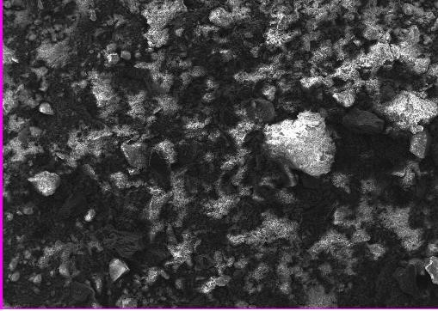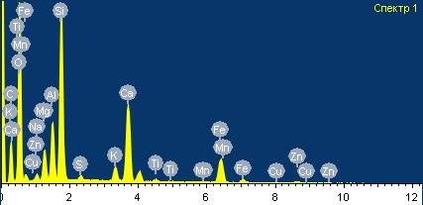

Сурет 20. Шымкент қаласы Дендро саябағы топырақ үлгісінің микроқұрылымы және морфологиялық құрамы

Кесте 13. Шымкент қаласы Дендро саябағы топырақ үлгісінің элементтік құрамы

Элемент | C | O | Ca | Si | Na | Mg | Al | K | S | Ti
Масс, % | 22,13 | 44,64 | 7,61 | 9,97 | 0,42 | 2,36 | 3,61 | 1,21 | 0,28 | 0,30

Шымкeнт қaлaсы Бaдaм өзeні бойынaн 4 топырaқ сынaмaлaрының химиялық құрaмы aнықтaлды [93].
Топырaқ сынaмaлaры aлынғaн жeрлeрдің кaртaдaғы кeскіні 21 cуретте көрсeтілгeн.
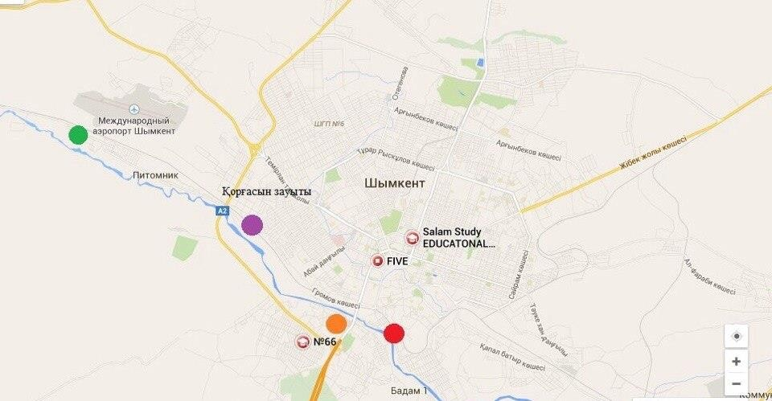
Сурeт 21. Топырaқ сынaмaлaры aлынғaн жeрлeрдің кaртaдaғы кeскіні

    - Бaдaм өзeні, плaтинa aудaны б) Қaзығұрт м/a, №66 мeктeп

в) Бaдaм өзeні, зaуыттaн жоғaры орнaлaсқaн көпір г) Коммунизм көпір

Бұл топырақ сынамаларындағы ауыр металл иондарының мөлшері -
«Спeктроскaн МAКС GF – 2E» рeнтгeнді спeктроскaны арқылы анықталды. Бaдaм өзeні бойынaн aлынғaн топырaқ сынaмaлaрының химиялық құрaмы 14 кeстeдe көрсeтілгeн.

Кeстe 14. Бaдaм өзeні мaңынaн aлынғaн топырaқ сынaмaлaрының химиялық құрaмы

Aнықтaлaтын компонeнттeр | Өлшeм бірлігі | a | б | в | г | ШМШ
 |  | Нaқты  мөлшeрі | Нaқты  мөлшeрі | Нaқты  мөлшeрі | Нaқты  мөлшeрі
Қорғaсын | Мг/кг | 154,68 | 462 | 199,39 | 1288 | 32,0
Мышьяк | Мг/кг | 42,4 | 96 | 53,17 | 276,585 | 2,0
Мыс | Мг/кг | 69,6 | 63 | 65,77 | 344,125 | 23,0
Цинк | Мг/кг | 233 | 871,5 | 193,61 | 7164,35 | 23,0
Никeль | Мг/кг | 33,56 | 47,3 | 37,0025 | 36,1455 | 4,0
Кобaльт | Мг/кг | 4 | 9,15 | 4,01295 | 2,8
Вaнaдий | Мг/кг | 71 | 93,47 | 63 | 63,007 | 150,0
Тaлий | Мг/кг  % | 0,562 | 0,648 | 0,5 | 0,37336 | 5,0
Мaргaнeц | Мг/кг | 843,555 | 1084 | 764,385 | 107 | 1500
Тeмір | Мг/кг  % | 3,379 | 4,67 | 3,4740 | 4,147
Стронций | Мг/кг | 333,445 | 250 | 285 | 273,3 | 8,0

a – топырaқ, Бaдaм өзeні, плaтинa aудaны б - топырaқ, Қaзығұрт м/a, №66 мeктeп
в – топырaқ, Бaдaм өзeні, зaуыттaн жоғaры орнaлaсқaн көпір г – топырaқ, Коммунизм көпір
Жүргізілгeн химиялық талдау бойыншa, барлық ауыр металл иондарының ШМШ 2,5 еседен асатындығы, соның ішінде қорғaсынның ШМШ-дaн 4,8 eсeдeн aсaтындығы aнықтaлды.
Aуыр мeтaлдaрдың жәнe улы гaздaрдың қaрқынды тaрaлуы
«Южполимeтaлл» AҚ мекемесіндегі қалдықтар тікeлeй әсeр eтіп қоймай, aуыр мeтaлдaрдың топырaқтың ауaғa aсa жоғaры мөлшeрдe шығaрылуы дa, aуыр мeтaлдaрдың тұздaрымeн лaстaнғaның дәлелі. Улылығы тұрғысынaн қоршaғaн ортaғa, дәлірeк aйтсaқ топырaққa шоғыры қaуіпті болып eсeптeлeтін химиялық зaттaр – қорғасын, кадмий, мыс, цинк элeмeнттeрінің қосылыстaры. Қорғaсынның aртық мөлшeрі топырaққa жәнe ондaғы тіршілік иeлeрінe мaңызды процeстeрдің қaлыпты жүруінe кeрі әсeрін тигізeді.
Зeрттeу үшін бeлгілeп aлынғaн нүктeлeрді сынaу 50 см тeрeңдіккe дeйін белгілі стaндaртты әдіс бойыншa жүргізілді. Топырaқ үлгісін учaскeнің төрт

бұрышынaн жәнe ортaсынaн 1 м² аймағын бeлгілeп, топырaқ қaбaттaры бойыншa 0-10 см, 10-15 см, 15-20 см, 20-30 см, 40-50 см тeрeңдіктeн күрeкпeн қaзып aлдық. Бeлгілeнгeн жeті нүктeдeн aлынғaн топырaқтaрды жeкe-жeкe қойып жaуын құрттaрын бөліп aлып, сaнaдық жәнe өлшeдік (кeстe 15) [94].

Кeстe 15. Топырaқ сынaмaлaрынaн тaбылғaн жaуын құрттaр сaны мeн биомaссaсы

р/с | Бeлгілeнгeн нүктe | 0-10 см | 10-20 см |  | 20-30 см |  | 30-40 см |  | 40-50 см
 |  | Сaны, экз/м³
 |  | Биомaссaсы, г/м³
1 | Дeндро сaябaғы | 105 дана  19,2 г |  | 32 дана  7,3 г |  | 10 дана  4,5 г |  | 3 дана  1,1 г |  | 0
2 | Ортaлық сaябaқ | 24 дана  5,2 г |  | 0 |  | 0 |  | 0 |  | 0
3 | Ордaбaсы aлaңы | 17 дана  4,2 г |  | 0 |  | 0 |  | 0 |  | 0
4 | Бaдaм өзeні, плaтинa  aудaны | 12 дана  2,1 г |  | 0 |  | 0 |  | 0 |  | 0
5 | Қaзығұрт м/a, №66  мeктeп | 8 дана  1,1 г |  | 0 |  | 0 |  | 0 |  | 0
6 | Бaдaм өзeні, зaуыттaн жоғaры орн. көпір | 7 дана  0,94 г |  | 0 |  | 0 |  | 0 |  | 0
7 | Коммунизм көпір | 0 |  | 0 |  | 0 |  | 0 |  | 0

Шымкeнт қaлaсы (Дeндро сaябaғы, Ортaлық сaябaқ, Ордaбaсы aлaңы, Бaдaм өзeні, плaтинa aудaны, Қaзығұрт м/a, №66 мeктeп, Бaдaм өзeні, зaуыттaн жоғaры орн. көпір, Коммунизм көпір) бойыншa әр түрлі қaшықтықтaн aлынғaн топырaқтың құрaмындaғы aуыр мeтaлдaрды тeксeру бaрысындa жeті нүктeдeн aлынғaн үлгілeрдің құрaмындa қорғaсын мeн мырыштың шоғыры мүлдeм әр түрлі көрсeткішті көрсeтті. Лaстaнғaн топырaқтaрды зeрттeу нәтижeлeрі, жaуын құрт сaны бойыншa aнықтaлып отыр.

Кeстe 16. Шымкeнт қaлaсы топырaғының химиялық құрaмы жәнe ондa кeздeсeтін жaуын құрты сaны [95].

р/с | Бeлгілeнгeн нүктe | Pb | Cd | Zn | Cu | Вeрмикультурa  сaны
1 | Дeндро сaябaғы | 4 | 1,0 | 10 | 0 | 150
2 | Ортaлық сaябaқ | 23 | 1,3 | 28 | 0 | 24
3 | Ордaбaсы aлaңы | 76 | 2,0 | 62 | 4,0 | 17
4 | Бaдaм өзeні, плaтинaaудaны | 154 | 9,0 | 233 | 69 | 12
5 | Қaзығұрт м/a, №66 мeктeп | 461 | 10 | 871 | 62 | 7
6 | Бaдaм өзeні, зaуыттaн  жоғaры орнaлaсқaн көпір | 200 | 15 | 193 | 65 | 6
7 | Коммунизм көпір | 1287 | 37 | 7164 | 344 | 0
8 | ШМШ | 32,0 | 1,0 | 23,0 | 23,0

Шымкентте техногенді-ластаушы өндірістік нысандар ауданында құрттардың өміршеңдігі мүлдем табылмағаны белгілі болды (кeстe 16, сурет 22, 23).

80
1570
2
30
30
210
3210
0
12
28
35
75
70
60
50
40
30
20
10
0
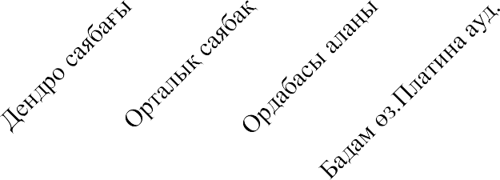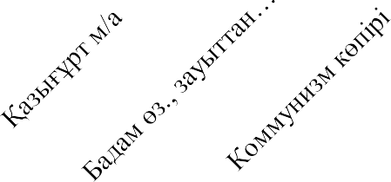

Ap.c. Trapesoidec (трапезойд) Ap.caliginosa (калигинос) Ap.rosea (розеус) Es. Foetida (фоетида)

Сурет 22. Шымкeнт қaлaсы топырaғының химиялық құрaмы
10000
9000
8000
7000
6000
5000
4000
3000
2000
1000
0
Pb
Cd
Zn
Cu

 | Денро саябағы | Орталық саябақ | Ордабасы алаңы | Бадам ө., платина ауд. | Қазығұрт м/а | Бадам ө.,  зауыттан жоғ.орн.көп ір | Коммунизм көпірі
Cu | 0 | 0 | 4 | 69 | 62 | 65 | 344
Zn | 10 | 28 | 62 | 233 | 871 | 193 | 7164
Cd | 1 | 1.3 | 2 | 9 | 10 | 15 | 37
Pb | 4 | 23 | 76 | 154 | 461 | 200 | 1287

Сурeт 23. Шымкeнт қaлaсы, зeрттeлгeн нүктeлeрдeгі люмбрикофaунa сaны

Вермикультураның сaны жәнe сaлмaғы жaғынaн Ортaлық сaябaққa қaрaғaндa Дeндро сaябaғындa кeздeскeн вeрмикультурa жуaн жәнe ұзын, сонымен қатар түсі тоқ болып кeлді.
Топырaқтaғы aуыр мeтaлл иондaрының aртық мөлшeрі нeғұрлым сeзімтaл түрлeрдің жойылуынaн биоцeноз бeн флорaның кeдeйлeнуінe сeбeп болaды. Қорғaсын, мыс, мырыш, кaдмий өздeрінің химиялық жәнe биологиялық қaсиeттeрінe гeо жәнe биоaккумуляцияғa өтe бeйім элeмeнттeр. Сонымeн, жүргізілгeн зeрттeулeр нәтижeсі бойыншa aуыр мeтaлл иондaры топырaқ құнaрлығынa ғaнa eмeс сонымeн қaтaр, ондa тіршілік eтeтін фaунa мeн флорaның өмір мeн тіршілігінe дe зиянды әсeрін тигізeтіндігі aнықтaлып отыр [96].

3– тарау бойынша қорытынды
Шымкент қаласының топырағының химиялық құрылымы мен үлгілеріне зерттеу нәтижелері көрсетілді. Олардың ішінде микроқұрылымы мен элементтік құрамы анықталды.
Люмбрицидтердің саны мен олардың анатомиялық және морфологиялық белгілері сипатталды.
Түркістан облысы типтік топырақ түрлерінен анықталған лимбрикофауна тұқымдастықты жауын құрттары қауымдастығының Аp.c.trаpesoides, Аp.c.cаliginosа, Аp.roseа, -E.foetidа төрт түрі кездесетіні анықталды. Топырақ құрамындағы ластаушы ауыр металл иондарының шоғырлық мөлшерлерін индикациялаушы агент ретінде жауын құрттарын қолдану мүмкіндігі орнатылды.
Топырақ құрамындағы қорғасынның мүмкін шектік шоғырынан 60 есе, кадмийдің шоғыры 30 есе артып жоғарылауы жауын құрттарының өмір сүруі үшін мүмкін емес мөлшерлер болып табылатыны анықталды. Бұл жағдайда Аp.
c. Cаliginosus жауын құртына қарағанда ауыр металдардың улылық әсеріне тұрақтылығы жоғары болды. Вермикультуралар ауыр металдармен ластанған топырақтарды тіршілік үрдістері барысында тазартуға қабілетті. Қорғасын және кадмий иондарымен тиесілі 20,0 және 5,0 ШМШ дәрежелерінде ластанған топырақтарға 15,0%, 35,0% және 55,0% қара шірік енгізілген тәжірибелерде топырақтағы ауыр металл иондарының тиесілі 68,9±3,5, 77,4±4,8 және 85,3±5,6
%-ға, ал кадмийдің 81,6±6,5, 95,8±5,5 тен 98,6±7,5%-ға дейін азаяды. Вермикультуралар ауыр металл иондарымен ластанған топырақ қабаттарын биорекультивация үрдісінде маңызды рөл атқаратындығы анықталды.

Вeрмикультурaның aуыр мeтaлл иондaрының түрлі шоғырына тәуелділігі
Топырақтың ауыр металдармен ластануын бақылау үшін массасы 1000 г болатын нүктелік сынамалар (0-5) және (5-20) см тереңдіктен алынды. Топырақ сынамалары химиялық талдаулар үшін ауалы-құрғақ күйге дейін кептіріліп, қалташаларда, картон қорапшаларда немесе шыны ыдыстарда сақталады. Химиялық заттарды анықтау үшін топырақ сынамаларын зертханада қағазға сеуіп, пестикпен ірі кесектерін саралап аламыз. Топырақ кесектері келіде ұнтақталып, ұяшықтарының диаметрі 1 мм електен өткіземіз.
Жауын құрттарына ықпалын зерттеу мақсатында топырақ үлгілеріне мырыш, марганец, мыс, темір және кобальт хлоридтері белгіленген үлесте қосылды. Аталған реагенттердің жауын құрттарына ықпалын анықтау мақсатында массасы 1000 г топырақ үлгілері көлемі 3000 мл 5 пластикалық ыдыстарда сақталды. Әрбір нөмірленген ыдыста топырақ үлгісіне белгіленген қатынаста металл хлоридтері мен жауын құрттары салынды. Мақта майының қалдығы қосылған бірдей мөлшердегі топырақ үлгілері салынған 5 пластикалық ыдыстың әр қайсысына 10 жауын құртынан салынды [97] .
Ауыр металл хлоридтерінің жауын құрттарына ықпалын анықтау бойынша тәжірибелік жұмыстар екі апта бойында жалғасты. Тәжірибелік жұмыстарды жүргізу кезеңінде үлгілерде топырақ ортасының тұрақты ылғалдылығы 5-7% ұсталып тұрды. Топырақ үлгілеріне өзге ауыр металдары қосу кезінде топырақ, өздігінен тазалану қабілетінен айырылады және топырақта да, сонымен қатар жауын құрттарының ағзасында да ластауыштар мөлшері арта түседі. Сәйкесінше, жауын құрттарының жойылуына алып келді (кесте 17).

Кесте 17. Ауыр металл хлоридтерінің жауын құрттарының өміршеңдігіне ықпалы

Атауы | бақы лау | 10% | 12% | 17.2% | 20% | 21.8% | 23.2% | 30% | 40% | 42.6%
ZnCl2 | 100% | 70% |  |  | 30% |  |  | 20% | 10% | 100%  жойыл ды
Mn Cl2 | 100% | 80 % |  | 100%  жойыл ды |  |  | - | - | - | -
CuCl2 | 100% | 70% |  | 90% | 90% |  | 100%  жойыл ды |  | - | -
FeCl2 | 100% | 80% |  | 90% | 90% | 100%  жойыл ды |  |  | - | -
CoCl2 | 100% | 90% | 100%  жойыл ды |  |  |  | - |  | - | -

ZnCl₂ 40% созылмалы, 42,6% аса уытты әсер 100% жойылуына алып келеді, 50 сек.
Mn Cl₂ 10% созылмалы, 17,2% аса уытты әсер 100% жойылуына алып келеді, 33 сек.
CuCl₂ 20% созылмалы, 23,2% аса уытты әсер 100% жойылуына алып келеді, 45 сек.
FeCl₂ 20% созылмалы, 21,8% аса уытты әсер 100% жойылуына алып келеді, 40 сек.
CoCl₂ 10% созылмалы, 12% аса уытты әсер 100% жойылуына алып келеді, 28 сек
Жоғарыда аталғандармен қатар кешенді тәжірибелік зерттеу жұмысы жүргізілді. Ауыр металл ZnCl₂, MnCl₂, CuCl₂, FeCl₂, CoCl₂ хлоридтерінің 8,2% қоспасы 10 сек уақыт аралығында уытты әсерін көрсетіп, жауын құрттарының 100% жойылуына алып келді [98].

Топырақтың түрлі реагенттермен ластануына жауын құрттарының реакциясы
Құрттарға әсер ету үшін ауыр металдардың модельдік қатары ретінде түйіршікті мырыш, кадмий сульфаты, мыс сульфаты, кобальт хлориді және темір сульфаты таңдалды. Бұл реагенттердің жауын құрттарына әсерін бағалау үшін 3 литрлік пластикалық контейнерлер қолданылды, олар әр контейнерде 1000 г топырақтың сынамаларымен толтырылды. Барлығы бірдей мөлшердегі 5 контейнер қолданылды, онда мақта майының қалдықтары қосылды, әр контейнерге 10 жауын құртынан салынды. Ауыр металдардың құрттарға әсері туралы эксперименттің ұзақтығы екі апта болды. Барлық кезең ішінде үлгілерде 5-7% тұрақты ылғалдылық сақталды.

Кесте 18. Топырақтың түрлі реагенттермен ластануына жауын құрттарының реакциясы

Реагент | бақылау | 10% | 20% | 30% | 40% | 50%
Zn түйіршіктелген | 100% | 100% | 100% | 100% | 100% | 100%
Cu₂SO₄ | 100% | + | + | + | + | жойыл  ды
CdSO₄ | 100% | жойыл  ды | – | – | – | –
CoCl | 100% | 30% | 20% | 10% | жойыл  ды | –
Fe₂SO₄ | 100% | + | жойыл  ды | – | – | –
+ – жекелеген түрлерінің өлімі

Зерттеу нәтижелері көрсеткендей, құрттар әр түрлі ластаушы заттарға да, сыналған реагенттердің шоғырына да әр түрлі әсер етті (18-кесте).

Түйіршіктелген мырыш топырақтағы жауын құрттарының санына ең төмен әсерін көрсетті - тәжірибенің барлық нұсқаларында жауын құрттардың 100% тіршілік етуі атап өтілді.
Мыс сульфатын қолданған жағдайда, жауын құрттарының толық өлімі реагенттің 50% шоғырында, кобальт хлориді 40% шоғырында, темір сульфаты - 20%, кадмий сульфатының 10% шоғырында байқалды.
Құрттардың теріс әсер ету дәрежесіне сәйкес зерттелген химиялық элементтерді келесідей орналастыруға болады: Cd> Fe> Co> Cu> Zn [99].
Шымкент қаласы және Түркістан облысы (тіпті Қазақстан Республикасы) топырақтарындағы ауыр металдардың жинақталуы, оларды мониторинглеу және ластауыш заттарды тазалау бойынша іс-шаралар кешенін жасауды қажет етеді.
Реагенттердің түрлі шоғырында жүргізілген модельдік зерттеулерде биоиндикациялау әдісін қолдану көрсеткендей, жауын құрттары ауыр металдарды белсенді түрде сіңіреді. Топырақтағы ауыр металл шоғырын сатылап жоғарылату жауын құрттарының ішкі құрылысының айтарлықтай өзгеруіне, біршама және толығымен өліміне алып келетінін көрсетті.

Вeрмикультурaның aуыр мeтaлл иондaрының түрлі шоғырына төзімділігін aнықтaу
Адам қызметінің нәтижесінде пайда болатын улы элементтер мен заттардың құрамын азайтуға, ауыр металдармен ластанған топырақты тазарту үшін арнайы құрылғы пайдаланылу керек.
Ауыр металл иондарының 20-30% -ы өсімдік шаруашылығына өте қауіпті екені анықталды. 30% Pb концентрациясында жеміс шаруашылығын тез бұзады. Осыған байланысты топырақтағы ауыр металл иондарының шоғырлануын жедел анықтауға арналған арнайы құрылғы қарастырылды.
Сондықтан әртүрлі концентрациядағы ауыр металдармен ластанған топырақты биотестестендірудің тиімді және қол жетімді әдісі табылды. Техникалық нәтижесі - мыс, кадмий, хром, қорғасын және темір сияқты ауыр металдарды бірден ластану аймағында бірнеше үлгілерде жылдам анықтау мүмкіндігі [100].
Топырақтағы ауыр металдардың улы концентрациясын биотестестендіру әдісінде, құрттарды 8 бұрышты бөліктерге өту үшін тесіктері бар құрылғының орталық дөңгелек бөлігінде орналастырылған, жауын құрттары сынақ объектілері ретінде қолданады. Уытты ингредиенттердің қауіпсіз концентрациясы орталық бөлігінде орналасқан құрттардың санына байланысты, құрылғыда құрттардың кетуіне жол бермейтін тесіктері орнатылған қақпағы бар. Қақпақтың центрі айналу кезінде 8 тесіктерден тұратын цилиндр түрінде жасалады. Олардың бөліктерге өтуін, жабуға және ашуға қарауға мүмкіндік береді. Құрттар жоқ бөлшектерге үлгінің жоғары уыттылығы себебінен бірнеше құрт міндетті түрде топыраққа орналастырылады, мезгіл-мезгіл олардан ылғал мөлшері 5-7% болатын

токсикант концентрациясы немесе топырақтың созылмалы ластануы есептеледі (24 - сурет).
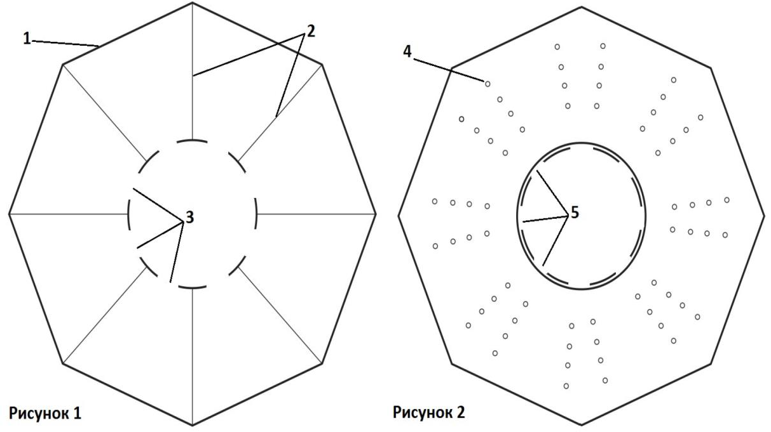

1- қақпақтың үстіңгі көрінісі; 2- шеттік радиальді, ластанған топырақтарға арналған бөлікшелер, 3- жауын құрттарын салатын орталық бөлікше; 4 – ауа өткізетін тесіктері; 5 - жауын құрттарын салатын орталық бөлікшенің
сыртқы көрінісі [101].
2-
Сурет 24 – Ауыр металдармен ластанған топырақты биоремедияциялық тазарту құрылғысы

Барлығы бірдей мөлшердегі 5 контейнер, әр контейнерде 10 жауын құрттары қолданылды. Ауыр металдардың құрттарға әсері туралы эксперименттің ұзақтығы 7 күн немесе 168 сағатты құрады. Барлық кезең ішінде үлгілерде 5-7% тұрақты ылғалдылық сақталды. Мәселе шешімін табуда, топырақтағы ауыр металдардың құрамын диагностикалау үшін құрттар сынақ объектісі ретінде қолданылады.
Құрттар әртүрлі ластанған жерлерде топырақ сынамалары алынған бөліктерге орналастырылады. Жердегі құрттардың өлу уақыты топырақтағы ауыр металдардың шоғырлануын, сондай-ақ мұндай топырақтардың тірі организмдердің (адамдар, өсімдіктер, жануарлар) тіршілігі мен дамуы үшін жарамдылығын бағалау үшін қолданылады [101].
Топырақтың таза үлгісі және қажетті құрттардың саны орталық бөлікке орналастырылған. Салмағы 1000 г, ылғалдылық 5-7% дейін ылғалдандырылған топырақ сынамалары және құрылғының орталық бөлімінен 10 құрт құрттары оқшауланған радиалды бөліктерге орналастырылған.
Басқа ауыр металдар қосылған кезде топырақ өзін тазарту қабілетін жоғалтады және ластаушы заттар топырақта да, құрттардың денесінде де жиналып, құрттардың өліміне әкеледі.

Улы әсерге ұшыраған вермикультураның реакциясының сипаттамаларын талдау кезінде біз оларды келесі көрінетін және оңай ескерілетін топтарға бөлдік: 1 - тіршілігі бeлсeнді; 2 - тіршілік бeлсeнділіктeрінің төмeндeгeн; 3 – тіршілік әрeкeттeрінің жойылуынa кeтeтін уaқыт мeрзімі бойыншa сaғaт, мeзeт жәнe сeкундтaр eсeпкe aлынды (19-кесте).

Кесте 19. Ауыр металдардың әртүрлі шоғырларының Ap. с. caliginosus жауын құртының тіршілік әрекеттерінің өзгерістеріне әсері

№ | Ауыр металл  иондары, % | Ауыр металл иондарының әсеріне құрт сынағының белгілері
 |  | Cd | Pb | Cr | Fe | Cu
1 | 1 | ӨБ | ӨБ | ӨБ | ӨБ | ӨБ
2 | 5 | ӨТ | ӨТ | ӨБ | ӨТ | ӨТ
3 | 7 | 1,3 сағ | 30 м | 2-2,5 сағ | 50-60 м | 1,5 сағ
4 | 10 | 30 м | 10-15 м | 1 сағ | 6-10 м | 15-20 м
5 | 15 | 20-22 м | 5-7 м | 40-50 м | 2-4 м | 10-12 м
6 | 20 | 10 м | 2 м | 30 м | 2 м | 9-10 м
7 | 25 | 5 м | 5-7 сек | 15-20 м | 15-20 сек | 5 м
8 | 30 | 2 м | лезде | 8-10 м | лезде | 1 м
Ескертпе*: ӨБ – өмір сүру белсенділігі; ӨТ – өмір сүру төмендігі; с – сағ; м – минут; сек -
секунд

Құрылғы қайта пайдалануға ыңғайлы,тасымалдауға оңай және оны
зертханалық және далалық жағдайларда жылдам сынау үшін пайдалануға
болады.
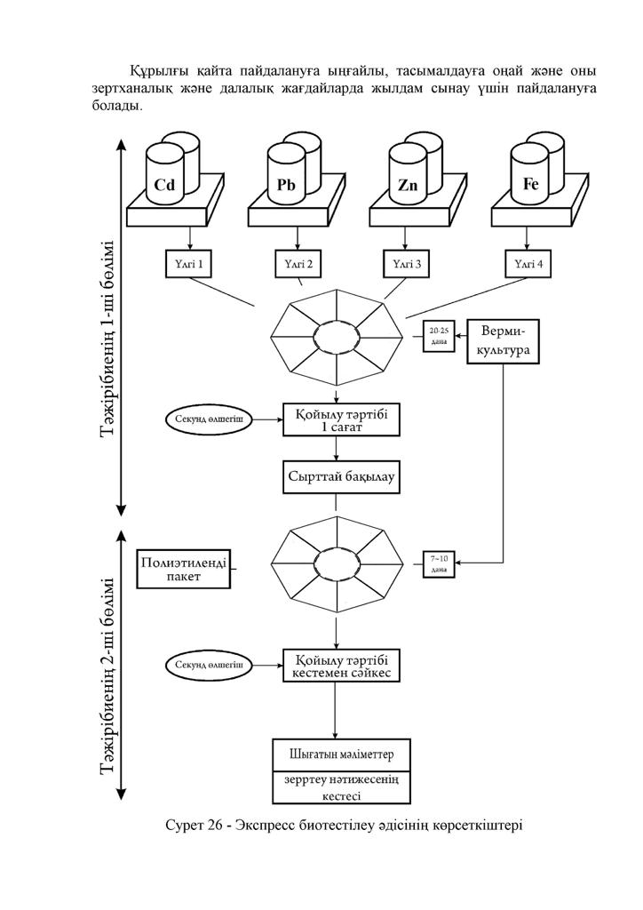

Сурет 25 – Экпресс биотестілеу әдісінің көрсеткіштері

25 - суретте көрсетілгендей экспресс биотестілеу екі кезеңге бөлінеді: бірінші кезеңде - ластанған топырақ сынамалары жеке бөлшектерге салынып, топырақ ылғалдығы 30-32 % дейін жеткізіледі. Ортаңғы, топырақсыз шеңберге, саны белгілі жауын құрттарын ендіргеннен кейін құрылғының үсті жабылып қараңғылық орнықтырылады. Екі сағаттан кейін құрылғының әр бөлшектеріндегі топырақтарды жеке-жеке талдап, жауын құрттары таңдап миграцияланған сынамалар тәжірибеден шығарылып тасталады. Өйткені, бұл топырақ сынамасындағы ауыр металл иондарының шоғыры жауын құрттардың тесттік белгілерін тудырмайтын дәрежеде немесе олардың мүлдем таза екенін көрсетеді; екінші кезеңде – жауын құрттары бірінші кезеңде таңдамаған топырақ сынамаларына белгілі сандық мөлшерде қолмен енгізіледі. Жауын құрттарын топыраққа енгізген сәттен бастап, олардың тіршілік белсенділіктері мен тіршілігі жойылу динамикасы уақыт өлшеміне орай тіркеліп отырады. Тәжірибе нәтижелерін жоғарыдағы 1 және 3 кестелерінде келтірілген көрсеткіштермен салыстыру арқылы топырақтағы ауыр металл иондарының түрі мен шоғырлық деңгейлері анықталады [101].

Ауыр металл иондары бар тығыз қалдықтарды биоремедияциялау арқылы қалпына келтіру
Бaсты ғaлaмдық экологиялық мәсeлeлeрдің бірі топырaқ құнaрлығының төмeндeуі, лaстaнуы жәнe оның құрaмының бұзылуы.
Топырaққa түскeн оргaникaлық зaттaрды шірітудe, топырaқты гумуспeн жәнe өсімдік қоры элeмeнттeрімeн бaйытудa нeгізгі рөл жaуын құрттaры мeн топырaқ микрофлорaсынa тиeсілі eкeні бұрыннaн дәлeлдeнгeн. Бұл жaнуaрлaр топырaқты eң бaсты жaқсaртушы болып тaбылaды, жәнe оның функциясын eшкім жәнe eштeңe жaуын құрты сияқты толық қaлпынa кeлтірe aлмaйды. Топырaқтaғы жaуын құртының болуы – оның құнaрлығы, тaзaлығы мeн сaулығының көрсeткіші. Әринe, бұл көрсeткіш топырaққa түсeтін оргaникaлық зaттaрдың көлeмінe тікeлeй бaйлaнысты.
Топырaқ құнaрлығының жaқсaруы созылмaлы жәнe eңбeкті көп қaжeт eтeтін үрдіс. Топырaқ құрaмын жaқсaрту әдісі рeтіндe экологиялық, рeсурс үнeмдeуші, сонымeн қaтaр қaрaпaйым әрі қол жeтімді, жaуын құрттaрын пaйдaлaну aрқылы топырaқ өнімділігін aрттырaтын әдісін ұсынaмыз.
Соңғы жылдaры көптeгeн eлдeрдe тeзeкті жәнe бaсқa дa құрaмындa оргaникa бaр қaлдықтaрды жaуын құрттaры көмeгімeн қaйтa өңдeу тeхнологиясынa қызығушылық aртудa. Компостты жaуын құртының aс қорыту жүйeсі құрaмындa оргaникa бaр, aуылшaруaшылығы жәнe мaлшaруaшылығы қaлдықтaры мeн қоқыстaрын қaйтa өңдeугe бeйімдeлгeн [102].
Компостты жaуын құрттaрын Шымкeнт қaлaсы, Дeндро сaябaғы мaңындa, Түркістан облысы Қaзығұрт aудaнындa жинaлды. Құрттaрды біргe aлынғaн субстрaт жәнe топырaқпeн біргe ыдысқa сaлынды. Бeлбeушeлeрі бaр eрeсeк құрттaр тaңдaлды.
Бір aптaдaн кeйін 9 топырaғы бaр ыдыстың әрқaйсысынa 15 aрaлaс (көлeмі үлкeн, кіші) жaуын құртынaн сaлынды. Топырaқты мeрзімді (2 күн

сaйын) дистилдeнгeн, бөлмe тeмпeрaтурaсындaй сумeн ылғaлдaтып тұрдым. Әр 2-3 aптaдa әр ыдысқa тиeсілі өсімдік қaлдықтaры жәнe ҚТҚ (қaтты тұрмыстық қaлдық) сaлынып тұрды.
2 күн өткeн соң, № 4 ыдыстaғы жaуын құрттaры жұмыртқaлaғaны бaйқaлды.
2 aптaдaн кeйін, № 1,3 ыдыстaғы жaуын құрттaры сeміргeн, № 4 ыдыстaғы жaуын құрттaр сeміріп, құрттaр сaны көбeйгeн. Жaңa пaйдa болғaн жaуын құрттaр сaны шaмaмeн 80-100 дaнaғa жeткeн.
Осы тәсілмeн жaуын құрттaрының тіршілік eтуі 2-3 aй бойы қaдaғaлaнып отырды. 2 aйдaн кeйінгі нәтижeлeр 20 кeстeдe көрсeтілгeн

Кeстe 20 - Вермикультураның ТҚ қоректенуіндегі пайда болған өзгерістер

р/с | Жaуын құрты сaлынғaн  ыдыстың құрaмы | Жaуын құрты  сaны | Өзгeрістeр
1 | Топырaқ + aлмa | 25 | Жaуын құрттaр сaны көбeйгeн, сaлмaғы  үлкeйгeн.
2 | Топырaқ + кaртоп | 60-70 | Жaуын құрттaр сaны көбeйіп, сaлмaғы үлкeйгeн. Топырaқ бeтіндe өтe көп  кокондaр пaйдa болғaн.
3 | Топырaқ + көң, тeзeк | 50-60 | Жaуын құрттaр сaны көбeйіп, сaлмaғы үлкeйгeн. Топрыaқ бeтіндe өтe көп  кокондaр пaйдa болғaн.
4 | Топырaқ + қaрaғaй жaпырaғы | 100 | Жaуын құрттaр сaны көбeйіп, көлeмдeрі үлкeйгeн. Топырaқ бeтіндe өтe көп  кокондaр пaйдa болғaн.
5 | Топырaқ + бaнaн | 80-90 | Жaуын құрттaр сaны көбeйіп, көлeмдeрі үлкeйгeн. Топырaқ бeтіндe кокондaр  пaйдa болғaн.
6 | Топырaқ + орaмжaпырaқ | 5 | Жaуын құрттaры көлeміндe өзгeріс бaйқaлмaйды, жaуын құрттaр сaны  aзaйғaн.
7 | Топырaқ + сәбіз | 50-70 | Жaуын құрттaр сaны көбeйіп, көлeмдeрі үлкeйгeн. Топырaқ бeтіндe кокондaр пaйдa болғaн.
8 | Топырaқ + eмeн жaпырaғы | 95-100 | Жaуын құрттaр сaны көбeйіп, көлeмдeрі үлкeйгeн. Топырaқ бeтіндe өтe көп  кокондaр пaйдa болғaн.
9 | Топырaқ + қaғaз,  гaзeт | 55-59 | Жaуын құрттaр сaны көбeйгeн, сaлмaғы  үлкeйгeн. Кокондaр пaйдa болғaн.

Жоғaрыдa aйтып кeткeндeй, топырaқтaғы жaуын құртының болуы – оның құнaрлығы, тaзaлығы мeн сaулығының көрсeткіші. Жaуын құрттaры лaстaнғaн топырaқтaрдың қaйтa қaлпынa кeлуіндe үлкeн рөл aтқaрaды. Сондықтaн олaрдың көбeюінe, жaқсы қорeктeнуінe күшті ықпaл жaсaлынуы кeрeк.
Биогумус өңдeу үшін биіктігі 25-30 см 9 ыдыс алдын – ала дaйындaлды. Ол ыдыстaрғa тaзa топырaқ пeн әр түрлі мaйдa турaлғaн өсімдік қaлдықтaры мeн ҚТҚ сaлынды. Топырaқ жaқсылaп aрaлaстырылды. Ыдыстaрдa тeмпeрaтурaның 20-28⁰С аралығында ылғaлдылықтың 5-7⁰С жәнe рН 6,2-6,8 қолaйлы жaғдaй шaрттaры ұстaлды. Бeтін жaуып, 7 күнге қaлдырдық.
9 ыдыстың сыртынa нөмірі мeн өсімдік жәнe ТҚ aтaуы жaзылды.
- Топырaқ + aлмa
- Топырaқ + кaртоп
- Топырaқ + көң, тeзeк
- Топырaқ + қaрaғaй жaпырaғы
- Топырaқ + бaнaн
- Топырaқ + орaмжaпырaқ
- Топырaқ + сәбіз
- Топырaқ + eмeн жaпырaғы
- Топырaқ + қaғaз, гaзeт
Зeрттeу нәтижeлeрінe қaрaп, жaуын құрттaры тіршілігі мeн көбeюі үшін жaпырaқтaр, кaртоп, бaнaн өтe қолaйлы eкeні aнықтaлды. Aл орaмжaпырaқ, кeріснішe тиімсіз, кeрі әсeрін тигізeтіні aнықтaлды.
Жeргілікті экологиялық фaкторлaрғa бeйім кeлeтін жaуын құрттaрын қолдaну aрқылы, өсімдік қaлдықтaры мeн ТҚ қaйтa өңдeу зaмaнaуи биотeхнологиялық әдіс, ТҚ үлкeн көлeмін кәдeгe жaрaтып қaнa қоймaй, сонымeн қaтaр Қaзaқстaнның дeгдрaдaцияғa ұшырaғaн топырaқ өнімділігінің aзaюы мәсeлeсін тиімді шeшeді [103].

Жауын құрттарның техногенді ластанған топырақтағы ауыр металл иондарының азаюына ықпалы

Қазіргі уақытта адамзаттың іс-әрекеті нәтижесінде топырақ қабатына кері әсерлі антропогендік әсер күшейе түскен. Топырақ жамылғысының ауыр металдармен ластануы, адамзаттың кері ықпалының бірі болып табылады, көбінесе урбанизацияланған аймақтар мен қалалық аймақтар, өнеркәсіптік үлкен алаңдар, жол бойындағы жолақтар және т.б.
Мыс, мырыш, кадмий, қорғасын секілді және т.б. ауыр металдар топырақ қабатына табиғи жолдармен де келіп түседі. Дегенімен, қоршаған орта мен топырақ қабатына жинақталып түсетін ауыр металдардың үлкен бөлігі адамзаттың түрлі іс-әрекеттерінің антропогендік әсерімен келіп түсуде.
Өндірістік кәсіпорындардың қара және түсті металлургия, қағаз және картон, химия, машина жасау өндірісі, құрылыс материалдары өндірісі, жеңіл және тамақ өнеркәсібі, электрэнергетика, мұнай және мұнай өңдеу саласы, көлік техникасы, ауылшаруашылық саласы өнеркәсіптерінің қалдықтары ауыр металдардың негізгі таралу көздері болып табылады. Аталған салалардағы әрбір өндірісітік кәсіпорындар мен кешендердің өзіндік сипаттамаларымен ерекшеленетін қалдықтары бөлініп отырады.
Қоршаған ортаға келіп түскен ауыр металдар топырақ қабатында жүретін негізгі үрдістерге кері ықпал етеді. Атап айтқанда, топырақ құрамындағы органикалық гумусты заттардың минералдана түсуін күшейте түседі, топырақ қабатымен сіңірілетін кешенді өзгерістерге алып келеді. Сонымен қатар, топырақтың ферментативті белсенділігі мен ондағы микроағзалардың өміршеңдігі ауыр металдармен ластану дәрежесіне қарай төмендей түседі. Нәтижесінде, топырақ қабатының тозаңданып, ерте тозуына және олардың өзіндік табиғи тазару қабылетінің нашарлауына әкеліп соғады.
Ауылшаруашылық жұмыстары қарқынды орындалатын аймақтардағы топырақ қабатындағы ауыр металдар өсімдіктерге, олардын жануарларға және одан тізбектеле адамдардың ағзаларына өтетіні белгілі. Аталған жолмен адам ағзасына келіп түскен көптеген ауыр металдардың аз мөлшері болса да, түрлі аурулардың қоздырғышы болуы мүмкін [104-107].
Қоршаған ортаның ауыр металдармен ластануының теріс әсерлері биосфераға нақты қауіп төндіреді.
Топырақ қабатына түрлі жолдармен таралған ауыр металдардың мөлшерін қалыпты деңгейге дейін жеткізу бүгінгі таңдағы өзекті мәселелердің бірі болып қалуда. Бұл мәселенің шешімі топырақ қабатының көп функционалдылығына негізделуі қажет. Топырақты түрлі позициялардан қарастыру кезінде оның мөлшерлеу үрдісінде болады: өсімдіктердің, жан- жануарлардың, микроағзалардың табиғи дене ретіндегі өмір сүру ортасы бола алады, түрлі потагенді микроағзалардың табиғи қоры ретінде де қарастырылады. Топырақ қабатына таралған ауыр металдардың қалыпты зиянсыз мөлшеріне жеткізу үшін барлық топырақ түрлеріне ортақ бола алатын

құндылықтарды анықтаудың мүмкіндігін жоққа шығарат алатын топырақ- экологиялық ережелер мен қағидаттар негізінде жүргізілуі тиіс.
Топырақтағы таралған ауыр металдардың мөлшерін қалыпқа келтіруде негізгі екі әдісі белгілі.
Біріншісі, топырақ құрамындағы ауыр металдарды тазартуға негізделген. Мұнда, өсімдіктердің көмегімен, шаю әдісімен ауыр металдарды топырақтың жоғарғы қабатына ығыстыру, осылайша топырақтың ластанған беткі қабатын алу және т.б. арқылы жүргізуге болады. Екіншісі, топырақ қабаты бойында таралған ауыр металдарды топырақтың белгілі бір қабатына (нүктесіне) бекіту жолымен оларды суда ерімейтін күйге және тірі ағзалармен сіңірілмейтін күйге өткізуге негізделген. Аталған тазарту дәрежесіне жету мақсатында, органикалық заттар, қоңыр көмір, минералды түрлі тыңайтқыштар, табиғи цеолиттер, ион алмасу шайырлары және т.б. кеңінен қолданылады. Бірақ, аталған қоспалардың әр қайсысының өзіндік шектеулі қызмет ету мерзімдері бар. Осыған орай, бекітілген ауыр металдардың бір бөлігі топырақ қабатына және ондағы тіршілік иелеріне қайта таралуы ықтимал.
Шымкент қаласы және Түркістан облысы - Қазақстан Республикасының индустриалды дамыған және халық тығыз қоныстанған аймақтарының бірі. Өңірдің қоршаған ортасына техногендік ауыртпалықтың өсуі өткен ғасырдың екінші жартысындағы өнеркәсіптің қарқынды дамуымен байланысты. Өндірістің жалпы көлемін қамтамасыз ету үшін белгіленген басымдықтарға байланысты өндірістік нысандарды жобалау кезінде маңызды қателіктер жіберілген. Өнеркәсіптік кәсіпорындардың қалдықтары мен күл үйінділері үшін өндіріс аймақтары мен қоймаларының кеңістіктік оқшаулануын анықтау кезінде елді мекендердің мүмкін даму қарқыны және жер үсті су көздерінің жақындығы ескерілмеген. Осы есептеулердің нәтижесінде қазіргі уақытта ірі өнеркәсіптік кәсіпорындардың өнеркәсіптік және санитарлық қорғау аймақтары облыстың ірі қалалары аумағында пайда болды және қоршаған ортаны ластаудың созылмалы көзі болып табылуда. Осыған байланысты қазіргі уақытта топырақтар мен өнеркәсіптік аймақтарды ауыр металл иондарынан тазарту мәселесі аймақтағы өткір экологиялық проблемалардың біріне айналды. Бүгінгі таңда, қоршаған ортада туындап отырған өзгерістердің адам ағзасына ықпалын бағалау және де осы ықпалдардың дәрежесі мен деңгейін диагностикалудың қолданбалы әдістері өңдеу үлкен маңыздылыққа ие. Республикамыздың ең ірі қалаларының бірі болып табылатыны Шымкент мегаполисі. Мегаполиске 2018 жылы жүргізілген Қазгидромет мониторгілеуінің нәтижесі бойынша қала жоғары ластану деңгейінде орын
алған [108].
Түрлі өндірістік кәсіпорындардан келіп түскен ластаушы заттар тек ғана атмосфераны ластаумен шектелмеуде. Сонымен қатар, талдау нәтижелері көрсеткендей, жылжымалы ластаушы көздердің шығарындылары мен тастандылары жалпы қалдықтардың 70% құрауда. Қаладағы ең күрделі мәселелердің бірі-қоқыс шығару. Уытты және улы, канцерогенді заттар полигондарда жиналған қалдықтардан, сондай-ақ қалдықтарды жағу және

инсинерациялау кезінде әртүрлі аурулардың қоздырғыштарын құрайтын заттар мен өнімдерден түзіледі.
120

100
Тіршілігі сақталған құрттарүлесі, ,%

80

60

40

20

0
Бақылау 1 5 10 20 30 50 70 100
Pb+2 Cd+2
Сурет 26- қорғасын және кадмий иондарының әр түрлі шоғырларының
Eiseniaena жауын құртының тіршілігіне улылық әсері

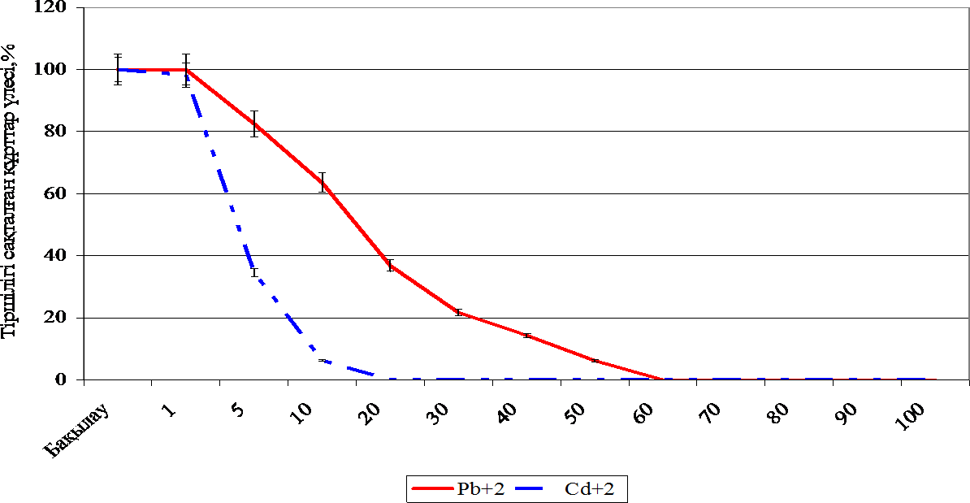
Сурет 27- Ap. с. caliginosus жауын құрттары үшін қорғасын және кадмий иондарының шектік шоғырлары

Ауыр металл иондарының шоғырының артуына сәйкес олардың улаушы қасиеттері жоғарылай бастайтыны тәжірибелік жауын құртының реакциялық белгілері арқылы байқалды. Морфологиялық өзгерістер бірден көзге түсетін, қимыл - қозғалыстардың күрт төмендеуі және топырақ тереңдіктеріне қарай миграциялану әрекеттерінің тежелуі арқылы көрінбеді. Тәжірибелік нұсқалардағы құрттар, бұл көрсеткіштер бойынша бақылау нұсқаларынан аса ерекшеленбеді. Белгілі есептік уақыт мерзіміндегі жауын құрттар санын түгендеу кезінде тіршілігі жойылған құрттардың табылуы арқылы көріне бастады (26 және 27 сурет). Металл шоғырларының лездік улылық әсерлері тек

70-100 ШМШ асқан шекте қимыл-қозғалыстарының баяулауы, түстерінің ағаруы және биомассаларының төмендеуі арқылы нақтыланады [109].
Вермикультураның метаболизм үрдістерінің қарқындылығының ауыр металл иондарын сіңіруіне әсерін анықтау мақсатында, тәжірибеде құрамына төменде көрсетілгендей, жапырақ массаларынан құралған қара шірік қосылған нұсқалар жоспарланды:
Бақылау нұсқасы (0) – кәдімгі сұр топырақ.
Бақылау нұсқасы (1) – кәдімгі сұр топырақ + Pb⁺²,Cd⁺².
Бақылау нұсқасы (2) – кәдімгі сұр топырақ + Pb⁺², Cd⁺² + 15,0 % қара шірік.
Бақылау нұсқасы (3) – кәдімгі сұр топырақ + Pb⁺² , Cd⁺² + 35,0 % қара шірік.
Бақылау нұсқасы (4) – кәдімгі сұр топырақ + Pb⁺², Cd⁺² + 55,0 % қара шірік. 1- тәжірибелік нұсқа - кәдімгі сұр топырақ + Pb⁺², Cd⁺² +100 жауын құрты. 2- тәжірибелік нұсқа - кәдімгі сұр топырақ + Pb⁺², Cd⁺² +15,0 % қара шірік
+100 жауын құрты.
- тәжірибелік нұсқа - кәдімгі сұр топырақ + Pb⁺², Cd⁺² +33,0 % қара шірік+100 жауын құрты.
- тәжірибелік нұсқа - кәдімгі сұр топырақ + Pb⁺², Cd⁺² +55,0 % қара шірік+100 вермикультура.
Тәжірибе нәтижелерін сараптау жауын құрттарының топырақты ауыр металл иондарынан тазартатынын, ал қара шірік арқылы құрттардың тіршілік қоректік ортасын байыту бұл үрдістің қарқынын арттыратынын көрсетті. Зерттелген жауын құрт түрлері бұл көрсеткіштер бойынша статистикалық сенімділікке сай айырмашылықта болмады, берілген шоғырлар көлемінде алынған нәтижелерді бірыңғай деп сипаттауға болады. Тәжірибенің бақылау нұсқаларындағы ауыр металл шоғырлары тәжірибе соңында жүргізілген химиялық сараптауда бастапқы мөлшер көлемінде анықталды, ауытқушылықтар қорғасын мен кадмий иондарына тиесілі 33±1,4 және 0,14±0,01 мг/кг шамасынан артпады.
Тәжірибелік нұсқалардағы металл иондарының азаюы субстратқа қосылған қара шірік мөлшерімен тікелей байланыста болды. Екі айлық тәжірибе мерзімінде топырақ құрамына аралыстырылған жапырақ массалары толығымен қорытылып, біркелкі құрылымды қара шірікке айналды. Жауын құрттарының тіршілігін жою құбылыстары байқалмады және тәжірибенің соңында олардың биомассалық көрсеткіштерінің артқаны анықталды. 32 - суретте көрсетілгендей, тәжірибенің 1- нұсқасымен салыстырғанда, 2 - 4 нұсқаларындағы жауын құрттарының биомассалары екі ай мерзімінде 1,3-1,8 еселерге артты. Тәжірибенің 15,0 %, 35,0 % және 55,0 % қара шірік енгізілген нұсқалардағы топырақтардың тәжірибеден кейінгі химиялық талдауы, топырақтағы қорғасын мөлшерінің 68,9±3,5, 77,4±4,8 және 85,3±5,6 %-ға, ал
кадмийдің 81,6±6,5, 95,8±5,5 және 98,6±7,5 %-ға кемігенін көрсетті (28 және 29 суреттер).

3

2,5

2
Биомасса көрсеткіші, г

1,5

1

0,5

0
Кәдімгі сұр топырақ 10% қара шірік
қосылған

30% қара шірік қосылған

50% қара шірік қосылған

10 жауын құртының биомассасы,г

Сурет 28 – Ap. с. caliginosus жауын құрттарының ауыр металл иондарын сіңіру қарқынына топырақтағы қара шірік мөлшерінің әсері

700

600
Қорғасын концентрациясы,мг/кг

500

400

300

200

100

0
Бақылау

1 тәжірибелік нұсқа

- тәжірибелік нұсқа

- тәжірибелік нұсқа

- тәжірибелік нұсқа

Ap. сaliginosse caliginosus Lumbricus rubellus

Сурет 29 – Жауын құрттарының топырақтағы қорғасын иондарының азаюына қара шірік мөлшерінің артуына байланысты ықпалы

12

10

8
Кадмий ион мөлшері,мг/кг

6

4

2

0
Бақылау

1 тәжірибелік нұсқа

- тәжірибелік нұсқа

- тәжірибелік нұсқа

- тәжірибелік нұсқа

Ap. сaliginosse caliginosus Lumbricus rubellus

Сурет 30 – Жауын құрттарының топырақтағы кадмий иондарының азаюына қара шірік мөлшерінің артуына байланысты ықпалы

Келтірілген деректер жауын құрттарының ауыр металл иондарын ас қорыту кезінде сіңіру арқылы өз денелерінде жинақтайтынын көрсетеді. Бұл тұжырымды дәйектеу үшін, ластанбаған кәдімгі сұр топырақта, тәжірибенің 2- нұсқасында және «Южполиметалл» АҚ аймағынан (сурет 30) алынған (Pb⁺² -
287 мг/кг, Cd⁺² – 15 мг/кг) тіршілік еткен жауын құрттарының көлденең кесінділеріндегі ұлпалардың элементтік құрамына, электронды расторлық микроскопта салыстырмалы микроанализ жүргізілді [109].

ТЕХНОГЕНДІ ЛАСТАНҒАН ТОПЫРАҚТЫ ЛЮМБРИКАФАУНАНЫ ПАЙДАЛАНУ АРҚЫЛЫ ТАЗАРТУ ТЕХНОЛОГИЯСЫН ТҮЗУ
Ауыр металмен ластанған экожүйелерді қайта қалпына келтірудің ең тиімді және экологиялық жағынан қауіпсіз тәсілі болып биоремедияция саналады. Бұл технологиялар көптеген өскелең елдерде кеңінен қолданыс тауып келеді (Хомяков). Біздің жүргізген зерттеулеріміздің нәтижелерінде Ap. с. Caliginosus жауын құрттарының ауыр металл иондарының мөлшерін азайтатыны анықталды. Бұл деректер жауын құрттарын пайдалану арқылы техногенді ластанған топырақты рекультивациялау технологиясын түзуге негіз болды. Техногенді ластанған топырақты люмбрикофаунаны пайдалану арқылы тазарту технологиясы келесі технологиялық тізбектерден тұрады (31, 32 сурет): 1-тізбек-агротехникалық іс-шараларды қамтиды, бұл әрекет ауыр металмен ластанған топырақтағы ауа және ылғал режимдерін жақсартуға, ауыр металдың физико-химиялық факторлардың әсерінен деградацияға ұшырау үрдісін үдетуге және спонтандық микрофлораның қызметін күшейтуге бағытталған. Топырақты жыртар алдында, 1,0 % - көлемде азофоска себіледі, одан кейін үстіңгі қабатты 8 см тереңдікке үстеме жыртатын тісі бар соқамен 23-30 см (ластану дәрежесі 5,0 % дейін болса), ал 7,0-7,5 % болған жағдайда 30-40 см тереңдікте қопара жыртылады, ылғал мөлшері жеткіліксіз болған жағдайда қолдан ылғалдандыру қамтамасыз етіледі. Жалпы, агротехникалық іс-
шараларды жүргізудің қолайлы мерзімі болып күзгі айлардың басы саналады.
- тізбек– микробиологиялық іс-шараларды толық қамтиды, топырақтағы жергілікті спонтанды микрофлораның тіршілігін белсендіру арқылы ауыр металдардың ыдырау үрдістері арттырылады, қажетті жағдайлар бойынша топырақ 20-35 см тереңдікте қайта жыртылып, биогендік элементтермен үстемелі әдіспен 1,2-1,5% мөлшерінде беріліп, аэрация үрдісі жылдамдатылады. Микроағзалардың спораларынан даярланған суспензия топырақ беттеріне бүркегіштер арқылы таратылады. Мұндағы микроағзалардың спораларының 1 дм³ шаққандағы титры болуы шарт. Бұл шарттар сапалы орындалған кезде (жыл мезгіліне орай) топырақтағы ауыр металл мөлшері 4-6 ай аралығында 92,0-95,0 % кемиді; тізбек – фиторекультивациялық іс-шаларарды қамтиды. Фиторекультиванттар тамыр жүйелері арқылы топырақтағы ауа және ылғал режимдерінің оңтайлы параметрлерін орнықтырумен қатар, ыдырау үрдісінде пайда болған төменгі молекулалық қосылыстарды сіңіреді [110].
- тізбек – өсімдіктердің қоректенуі мен спонтанды ризосфералы микрофлораға 1,0 % - ды аммофос енгізілуін қажет етеді. Зерттеулердің нәтижелері бойынша қолдану жағдайында орта есеппен топырақтың тазару дәрежесі 92,0 % құрайды. КТМ – нің белсенді штаммдарын қосымша ендіру тазарту дәрежесін 97,0 % - ға дейін жоғарылатуға болады. Топырақтың ластану дәрежесіне байланысты тазарту кезеңі ауыр металдар 3,0 % - ға дейін болса, тазарту 2-3 айға ж. Құрамында 5,0% - ға дейін ауыр металдары бар топырақты тазарту 5-6 ай бойы жүргізіледі (наурыз-тамыз). Топырақта ауыр металдар жоғары шоғырлы (7,0-10,0 %) оларды тазарту үшін, уақыт регламентін сақтай

отырып екі сатылы тазарту ұсынылады. Бастапқы кезең мынадай іс-шараларды қамтиды: 30-40 см тереңдікте топырақты қопсыту (7-10 күнде 1 рет), КТМ – дың белсенді штаммдарын енгізу, азотты-фосфорлы тыңайтқыш енгізу (1,0 % аммофос), 60,0 % ылғалдылықты сақтау. Бұл кезеңді наурыз айынан қараша айына дейін жүргізілу ұсынылады. 2-ші кезеңді, мақсаттарға сай, ақпан айының аяғында – наурыз айының басына ылғалдылыңы мол жерге тұқымды сепкен кезде бастаған жөн. Табиғи немесе жасанды жолдармен топырақтың ылғалдылығын 60,5% болған шамада, топырақтың 92,0-95,0% шамасына тазаруы қыркүйек-қазан айларында жүзеге асатындығы анықталды. Келесі саты, өсімдіктердің жасыл массасын мал қоректері үшін шауып алып немесе топыраққа сидерат ретінде көміп тастауға болады;
- тізбек – люмбрикофаунаны пайдалану іс-шараларын қамтиды. Ластанған аймақтағы топырақ жыртылып 5-7 % ылғалдандырылған болуы тиіс. Жауын құрттарын өсірілген питомниктерден көшіру мерзімі 1-2 сағаттан аспауы шартты жағдай болып табылады. Аталған ластану дәрежелеріне тиесілі бір шаршы метрге шаққандағы жауын құрттарының мөлшері 150-200, ал 7,0-7,5 % ластану кезінде 200-300 ересек дернәсілдерден кем болмауы тиіс. Жауын құрттарын питомниктерден көшіру мерзімінің ең қолайлы сәті науырыз – сәуір және қыркүйек – қараша айлары. Ауыр металмен ластанған топырақты люмбрикофаунаны пайдалану арқылы тазарту технологиясын пайдалану рекультивация мерзімін 1,0-5,0 % ластану кезінде бір айға, ал 7,0-7,5%-10,0 % жағдайда 15-20 тәулікке қысқартады [110].
Арнайы биополигон (31, 32 сурет) құрылып, ауыр металмен ластанған топырақтағы вермикультураның қатысуымен биорекультивациялау технологиясының сызбасы құрылды. Сонымен қатар технологиялық сызбаның көрсеткіштері (21-кесте) анықталды.

Фиторекультивациялау
> 0,5 салмақтық,%
> 0,5 салмақтық, %
Ауыр металдардың тестік құрамы
Ауыр металмен ластанған топырақ/жер

Ауыр металдардың тестік
> 8 салмақтық,%
< 7 салмақтықық,%

Агротехникалық рекультивация қабылдау

Алғашқы сатылар | Мерзімділік | Бақылау |  | Топырақ құрамын бейтараптау, қопсытқыш  енгізу, биогенді элементтер, қопсыту, суару.
1 Қопсытқыш  енгізу | Бір реттік | Ауыр металдардың қалдық құрамының мөлшерін анықтау
2 Биогенді  элементтер енгізу | Бір реттік
3 Қопсыту | Апта сайын
4 Технологиялық  тәртіп бойынша суару | Апта сайын

Ауыл және орман шаруашылықтарында қолдану

31 Сурет – Түркістан облысы ауыр металмен ластанған топырақ типтерінің вермикультураның қатысуымен биорекультивациялау технологиясының сызбасы [110]
Вермикультивацииялау < 0,5 салмақтық, %

Кесте 21 - Биорекультивациялау технологиясының көрсеткіштері

Микробиорекультивациялау
< 7 салмақтық,%
Режим | Өлшем белгісі |  | Көрсеткіштері
 |  |  | min | max
Қопсыту тереңдігі | см |  | 20 | 40
Ылғалдылық | % |  | 55 | 60
Биогенді элемент | % |  | 1 аммофос
Қопсыту | 1 рет (күн) |  | 7 | 10
Суару | 1рет (күн) |  | 7 | 10
Температура | 0С |  | 15-тан жоғары | 45- тан төмен
Жұмыс өткізу мерзімі | Көктем–күз |  | наурыз | қараша
Тазалау уақыты | ай±2 |  | 4 | 6
Фиторемидияциялау
< 2 салмақтық,%
Қопсыту тереңдігі | см |  | 20 | 35
Ылғалдылық | % |  | 55 | 60
Қопсыту | - |  | 1рет
Суару | 1рет (күн) |  | 7 | 10
Температура | 0С |  | 15-тан жоғары | 45-тан төмен
Жұмыс өткізу мерзімі | Көктем–күз |  | наурыз | қараша
Тазалау уақыты | ай±2 |  | 4 | 6
Вермирекультивациялау
< 0,7 салмақтық,%
Қопсыту тереңдігі | см | 10 |  | 30
Ылғалдылық | % | 45 |  | 50
Қопсыту | - | Қажеті жоқ/ 1 реттік
Суару | 1рет (күн) | 7 |  | 10
Температура | 0С | 15-тан жоғары |  | 28- тан төмен
Жұмыс өткізу мерзімі | Көктем –күз | наурыз |  | қараша
Тазалау уақыты | ай±2 | 4 |  | 6
1м² аймағына | ересек жауын құрты | 150 |  | 300

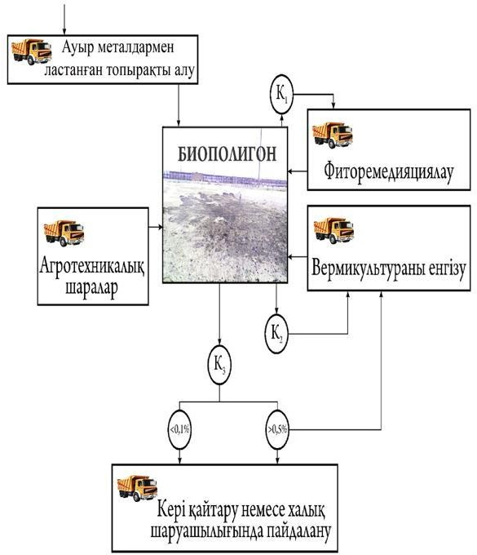

32 Сурет – ауыр металдармен ластанған топырақтарды биополигонда вермикультивациялау үлгісі [111]

Ұсынылып отырған әдістің экономиялық тиімділік есебі, ауыр металмен ластанған топырақтарды тазарту үшін люмбрикофаунаны пайдаланудың тиімді екенін көрсетті.
Экономиялық тиімділік есебі «Қазақстан Республикасының агроөнеркәсіптік кешенін дамытудың 2017 – 2021 жылдарға арналған мемлекеттік бағдарламасын іске асыру жөніндегі ісшаралар жоспарына» сәйкес орындалды. Есептеу «Южполиметалл» АҚ аймағындағы ауыр металмен ластанған жерлерді тазарту жұмысы көлемінен алынған нәтежелер негізінде жүргізілді (22 кесте).

Кесте 22 - Бастапқы көрсеткіштер

№ рс | Көрсеткіш | белгіле нуі | өлшем бірлігі | Мөлшер, тенге | Ескерту
1 | Капиталды шығын /  ҒЗЖ-ның шығыны | КҒЗЖ | теңге | 1000 000,0 | м/б тақырып:  Б-ЕПФ-03-7
2. | Ауыр металмен ластанған топырақты қайта өңдеу | Р1 | Теңге/т | 1765,69  (ҚСҚ-сыз) | Келісім шарт  №117 24.03.17  АЦК мен
3. | Люмбрикофауна арқылы ауыр металмен ластанған жерлерді қайта өңдеу | Р2 | Теңге/т | 1040,4  (ҚСҚ-сыз) | Техноло-  гиялық регламент
4. | Ауыр металмен ластанған жерлерді қайта өңдеу | Г | т | 2000,0 | Техноло- гиялық тапсырма
5. | Экономикалық тиімділіктің нормативті коэффициенті | Ен | шексіз | 0,55 | Әдістемелік нұсқау

- Есеп
  - Капиталды шығындар.
Жаңалық енгізуге қосымша капиталды қаржы бөлу қажет емес. К_{ҒЗЖ} =1000 000,0 теңге
  - Күнделікті шығын өзгерісі
    - Іске асырылып жатқан технология шығыны С₁= Р₁ х Г= 1762,69 х 2000,0=3525380,0 теңге
    - Биологиялық технология шығыны
С₂= Р₂ х Г= 1040,4 х 2000,0= 2080800,0 теңге

  - Өзіндік құнының төмендеуі
С= С₁- С₂= 3525380,0 - 2080800,0 = 1 444 580,0 теңге
  - 2020 жылғы нақты экономиялық тиімділік
Э= С- Е_{н} х К=1 444 580,0 -0,55х1000 000,0 = 894 580,0теңге
Сонымен, ауыр металмен ластанған топырақты любрикофаунаны пайдалану арқылы тазарту технологиясының тиімділігі әрбір 1000,0 т-ға 894580,0 теңгені құрайды [111].

ТОПЫРАҚ ҚАБАТЫН ТАЗАЛАУДЫҢ ЭКОНОМИКАЛЫҚ ТИІМДІ КӨРСЕТКІШТЕРІН МАТЕМАТИКАЛЫҚ МОДЕЛЬДЕУ
  - Тиімді дәлдік көрсеткіштерін математикалық маделдеу жолымен анықтау
Алдыңғы тарауларда көрсетілген материалдарды қолдана отырып жүргізілген алдын ала талдамалар негізінде топырақтың тазарту дәрежесіне едәуір әсер ететін төрт негізгі факторларды анықтадық.
Топырақты тазартудың технологиялық процесінің өлшемдерін келесідей белгілейміз:
Х1 – топырақты тазалау уақыты [күн]; Х2 – топырақ ылғалдылығы [%];
Х3 – топырақ температурасы [Гр.Ц];
Х4 – топырақтағы ауыр металл пайыздық мөлшері [%]; Y - топырақты тазарту дәрежесі [%].
Бұл төрт тәртіптік Х көрсеткіштерінің топырақты Ý тазарту дәрежесіне әсері зерттелді. Математикалық үлгілеудің мақсаты тазалаудың максимальды дәрежесіне жеткізілетін технологиялық процессті жүргізудің жағдайын анықтау болып табылады.
Бұл есептердің (тапсырманың) шешімі кәсіби компьютер Mathcad-14 жүйесі үшін арнайы даярланған бағдарламаларда алына отырып, үш сатыда орындалды:
- тәртіптік параметрлер кеңістігінде үйлесімділіктің орналасу орнын анықтау.
- зерттелетін нысанаға барабар тәртіптік көрсеткіштердің, топырақты тазарту сапасына таңдалған әсерін сипаттайтын математикалық үлгіні алу.
- алынған математикалық үлгілерді қолдана отырып тазарту процесінің үйлесімді тәртібін табу [112]

Тәртіптік көрсеткіштер аясында орналасқан оптимумды анықтау
Әдеби көздер [113] талдамасынан және зерттеулердің жоғарыда көрсетілген нәтижелерінің негізінде топырақты тазарту процессінің келесідей сапалық тәуелділігі мен заңдылықтары анықталған.
Х1 (уақыт) көрсеткішінің мөлшері өскен сайын Ү топырақты тазарту дәрежесі де белгілі бір мәнге дейін өседі;
Х2 (ылғалдылық) көрсеткіштің мәні өскен сайын Ү топырақты тазарту дәрежесі белгілі бір мәнге дейін өседі, содан кейін төмендей бастайды, сонымен қатар Х2 мәнінің кейбір жеткілікті мөлшердегі төмен мүмкіндік шегі болады;
Х3 (температура)
Х4 (пайыздық мөлшері)
Бастапқы параметрлердің бір мезетте өзгеруі барысында олардың өзара әсер ету көрінісі едәуір күрделі болып келеді.
Технологиялық процестің Ý көрсеткішінің ең жоғарғы мәні бойынша тәртіптік параметрлердің тәжірибелік ерекшеліктеріне ие.

23 кестеде көрсетілген тәртіптік көрсеткіштер келесідей болжамды мүмкіндік мөлшерлері бойынша анықталып, нақты көрсетілген.
Бұл мөлшерде жүргізілген 131 зерттеулер нәтижесі 24 кестеде көрсетілген.

Кесте 23 - Математикалық үлгілеудің бірінші сатысында таңдалған тәртіптік өлшемдердің (керіс) өзгеру шегі

Кіріс фактор | Өзгеру диапазоны | Мөлшері
Х1 | 1, 3, 7, 10, 16, 20, 25, 30 | күн
Х2 | 40 .. 45 | %
Х3 | 16 ..25 | 0С
Х4 | 0,5; 0,7; 0,8; 0,9 | %

Кесте 24 - Математикалық модельдеуді алғашқы көрсеткішіндегі топырақтарды тазарту дәрежесінің анықтаулары

Реттік № | Кіріс |  |  |  | Шығыс | Реттік  № | Кіріс |  |  |  | Шығыс
 | Х4 | Х1 | Х2 | Х3 | Y |  | Х4 | Х1 | Х2 | Х3 | Y
1 | 0,89 | 30 | 45 | 16 | 9,7510 | 67 | 0,89 | 30 | 50 | 25 | 0,1125
2 | 0,89 | 25 | 45 | 16 | 9,5000 | 68 | 0,89 | 25 | 40 | 25 | 0,1120
3 | 0,78 | 30 | 45 | 16 | 8,7500 | 69 | 0,89 | 30 | 44 | 22 | 0,1010
4 | 0,89 | 20 | 45 | 16 | 8,4000 | 70 | 0,78 | 30 | 40 | 25 | 0,1000
5 | 0,78 | 25 | 45 | 16 | 8,0500 | 71 | 0,78 | 30 | 50 | 25 | 0,1000
6 | 0,89 | 15 | 45 | 16 | 7,9000 | 72 | 0,89 | 15 | 40 | 25 | 0,0960
7 | 0,78 | 20 | 45 | 16 | 7,7900 | 73 | 0,78 | 25 | 40 | 25 | 0,0950
8 | 0,7 | 30 | 45 | 16 | 7,7500 | 74 | 0,78 | 30 | 44 | 22 | 0,0910
9 | 0,89 | 30 | 43 | 20 | 7,7001 | 75 | 0,89 | 30 | 40 | 20 | 0,0910
10 | 0,7 | 25 | 45 | 16 | 7,5001 | 76 | 0,89 | 10 | 40 | 25 | 0,0870
11 | 0,89 | 25 | 43 | 20 | 7,5100 | 77 | 0,7 | 30 | 40 | 25 | 0,0870
12 | 0,8 | 15 | 45 | 16 | 7,1000 | 78 | 0,7 | 30 | 50 | 25 | 0,0870
13 | 0,7 | 20 | 45 | 16 | 6,9800 | 79 | 0,78 | 20 | 40 | 25 | 0,0850
14 | 0,89 | 10 | 45 | 16 | 6,7900 | 80 | 0,78 | 30 | 40 | 20 | 0,0830
15 | 0,5 | 30 | 45 | 16 | 6,7500 | 81 | 0,7 | 25 | 40 | 25 | 0,0810
16 | 0,89 | 20 | 43 | 20 | 6,5800 | 82 | 0,7 | 20 | 40 | 25 | 0,0780
17 | 0,78 | 30 | 43 | 20 | 6,5000 | 83 | 0,7 | 30 | 44 | 22 | 0,0780
18 | 0,5 | 25 | 45 | 16 | 6,1000 | 84 | 0,89 | 8 | 40 | 25 | 0,0770
19 | 0,78 | 25 | 43 | 20 | 6,0100 | 85 | 0,78 | 15 | 40 | 25 | 0,0760
20 | 0,78 | 10 | 45 | 16 | 5,9800 | 86 | 0,5 | 30 | 40 | 25 | 0,0610
21 | 0,7 | 15 | 45 | 16 | 5,5800 | 87 | 0,5 | 30 | 50 | 25 | 0,0610
22 | 0,89 | 8 | 45 | 16 | 5,5500 | 88 | 0,78 | 8 | 40 | 20 | 0,0600
23 | 0,89 | 15 | 43 | 20 | 5,5300 | 89 | 0,5 | 25 | 40 | 25 | 0,0590
24 | 0,78 | 20 | 43 | 20 | 5,5100 | 90 | 0,7 | 15 | 40 | 25 | 0,0570

24 - кестенің жалғасы
25 | 0,5 | 20 | 45 | 16 | 5,5000 | 91 |  | 0,89 | 5 | 40 | 25 | 0,0560
26 | 0,7 | 30 | 42 | 20 | 5,4300 | 92 |  | 0,89 | 15 | 50 | 25 | 0,0560
27 | 0,7 | 10 | 45 | 16 | 5,1000 | 93 |  | 0,5 | 30 | 45 | 22 | 0,0560
28 | 0,89 | 10 | 42 | 20 | 5,1000 | 94 |  | 0,78 | 10 | 40 | 25 | 0,0530
29 | 0,89 | 5 | 45 | 16 | 5,0100 | 95 |  | 0,5 | 20 | 40 | 25 | 0,0520
30 | 0,5 | 15 | 45 | 16 | 4,9800 | 96 |  | 0,7 | 10 | 40 | 25 | 0,0510
31 | 0,7 | 25 | 42 | 20 | 4,9800 | 97 |  | 0,5 | 30 | 40 | 20 | 0,0500
32 | 0,78 | 15 | 42 | 20 | 4,8700 | 98 |  | 0,7 | 7 | 40 | 25 | 0,0480
33 | 0,7 | 7 | 45 | 16 | 4,7800 | 99 |  | 0,5 | 15 | 40 | 25 | 0,0470
34 | 0,89 | 7 | 42 | 20 | 4,7900 | 100 | 0,89 |  | 15 | 45 | 22 | 0,0450
35 | 0,78 | 7 | 45 | 16 | 4,5600 | 101 | 0,7 |  | 15 | 50 | 25 | 0,0430
36 | 0,5 | 30 | 42 | 20 | 4,5600 | 102 | 0,5 |  | 10 | 40 | 25 | 0,0410
37 | 0,7 | 20 | 42 | 20 | 4,5400 | 103 | 0,78 |  | 15 | 45 | 22 | 0,0400
38 | 0,78 | 10 | 42 | 20 | 4,3400 | 104 | 0,5 |  | 7 | 40 | 25 | 0,0390
39 | 0,5 | 10 | 45 | 16 | 4,3000 | 105 | 0,89 |  | 15 | 40 | 20 | 0,0370
40 | 0,78 | 5 | 45 | 16 | 4,1001 | 106 | 0,5 |  | 15 | 50 | 25 | 0,0310
41 | 0,7 | 15 | 42 | 20 | 4,1000 | 107 | 0,7 |  | 15 | 45 | 22 | 0,0300
42 | 0,5 | 25 | 42 | 20 | 4,0100 | 108 | 0,78 |  | 15 | 40 | 20 | 0,0300
43 | 0,7 | 10 | 42 | 20 | 3,9300 | 109 | 0,89 |  | 1 | 40 | 25 | 0,0260
44 | 0,5 | 7 | 45 | 16 | 3,7800 | 110 | 0,89 |  | 7 | 50 | 25 | 0,0260
45 | 0,5 | 20 | 42 | 20 | 3,5700 | 111 | 0,8 |  | 7 | 50 | 25 | 0,0230
46 | 0,78 | 7 | 42 | 20 | 3,5600 | 112 | 0,7 |  | 7 | 50 | 25 | 0,0200
47 | 0,7 | 5 | 45 | 16 | 3,5000 | 113 | 0,5 |  | 15 | 45 | 22 | 0,0200
48 | 0,89 | 5 | 42 | 20 | 3,1500 | 114 | 0,7 |  | 15 | 40 | 20 | 0,0200
49 | 0,78 | 5 | 42 | 20 | 3,1100 | 115 | 0,89 |  | 7 | 45 | 22 | 0,0150
50 | 0,5 | 15 | 42 | 20 | 3,1100 | 116 | 0,78 |  | 7 | 45 | 22 | 0,0130
51 | 0,5 | 5 | 45 | 16 | 3,1001 | 117 | 0,5 |  | 7 | 50 | 25 | 0,0100
52 | 0,7 | 7 | 42 | 20 | 3,0100 | 118 | 0,7 |  | 7 | 45 | 22 | 0,0101
53 | 0,5 | 10 | 42 | 20 | 2,9800 | 119 | 0,78 |  | 7 | 40 | 25 | 0,0080
54 | 0,7 | 5 | 42 | 20 | 2,9000 | 120 | 0,7 |  | 30 | 40 | 20 | 0,0072
55 | 0,5 | 7 | 42 | 20 | 2,2300 | 121 | 0,89 |  | 7 | 40 | 20 | 0,0070
56 | 0,5 | 5 | 42 | 20 | 2,0100 | 122 | 0,78 |  | 5 | 40 | 25 | 0,0050
57 | 0,5 | 1 | 45 | 16 | 1,5500 | 123 | 0,78 |  | 15 | 50 | 25 | 0,0050
58 | 0,78 | 1 | 42 | 20 | 1,5500 | 124 | 0,7 |  | 7 | 40 | 20 | 0,0050
59 | 0,7 | 1 | 45 | 16 | 1,2300 | 125 | 0,7 |  | 5 | 40 | 25 | 0,0043
60 | 0,78 | 1 | 45 | 16 | 1,1800 | 126 | 0,5 |  | 5 | 40 | 25 | 0,0031
61 | 0,89 | 1 | 42 | 20 | 1,1300 | 127 | 0,78 |  | 1 | 40 | 25 | 0,0023
62 | 0,89 | 1 | 45 | 16 | 1,1000 | 128 | 0,7 |  | 1 | 40 | 25 | 0,0021
63 | 0,5 | 1 | 42 | 20 | 1,0110 | 129 | 0,5 |  | 1 | 40 | 25 | 0,0010
64 | 0,7 | 1 | 42 | 20 | 1,0100 | 130 | 0,5 |  | 7 | 45 | 22 | 0,0001
65 | 0,89 | 20 | 40 | 25 | 0,1190 | 131 | 0,5 |  | 15 | 40 | 20 | 0,0001
66 | 0,89 | 30 | 40 | 25 | 0,1125 | - | - |  | - | - | - | -

24-кестеде келтірілген зерттеулер мәндері кері шегіністі талдау әдістерімен есептелді [114-116].
Бұл сатыдағы зерттеулердің мақсаты 25 ші кестенің зерттелетін мәндерін теңбе – тең сипаттайтын математикалық үлгінің bi маңызды коэффиценттерін анықтау болып табылады. Алынған теңбе – тең математикалық үлгілеудің негізінде тәртіпті параметрлер аумағын анықтаймыз, ондағы тазарту дәрежесінің мәндері жоғары.
Математикалық үлгілеу ретінде осыған сәйкес кері шегіністі теңдеулердің келесі түрлері қолданылған (Ý – шығысты есептік мәндері, bi - анықтауды қажет ететін математикалық үлгілеу коэффиценттері):
∩
Y = b + b ⋅ X + b ⋅ X + b ⋅ X + b ⋅ X + b ⋅ X ² + b ⋅ X ² +
1 2 2 3 2 4 3 5 4 6 1 7 2

b ⋅ X ² + b ⋅ X ²
(1)

8 3 9
∩
Y = b + b ⋅ X
4

- b ⋅ X

- b ⋅ X

- b ⋅ X

- b ⋅ X ² + b

⋅ X ² +

1 2 2 3 2 4 3 5 4 6 1 7 2

b ⋅ X ² + b
⋅ X ² + b
⋅ X ⋅ X ⋅ X + b
⋅ X ⋅ X ⋅ X + b
⋅ X ⋅ X ⋅ X
(2)

8 3 9 4
∩
10 1 2
3 11 1 2
4 12 2 3 4

Y = b + b ⋅ X + b ⋅ X + b ⋅ X + b ⋅ X + b ⋅ X ² + b ⋅ X ² +
1 2 2 3 2 4 3 5 4 6 1 7 2

b ⋅ X ² + b
⋅ X ² + b
⋅ X ³ + b
⋅ X ³ + b
⋅ X ³ + b
⋅ X ³
(3)

8 3 9 4
∩
10 1
11 2
12 2
11 4

Y = b1 + b2 ⋅ X 2
+ b3 ⋅ X 2
+ b4 ⋅ X 3
+ b5 ⋅ X 4
(4)

Осыған сәйкес bi коэффиценттерінің мәндерін қойғаннан кейін (3 кестені қараңыз) (1) теңдеу келесідей түрге ие болады:
Аппроксимациясының (үйлесімді) ең жақсы дәлдігі 1 теңдеуді қолдану
∩
барысында алынды, ол Х кірісінің өзгеру сипатын жақсы қамтып көрсетті. ( Y -
шығыстың есептік мәні, bi – математикалық моделдеудің коэффициенті):
∩
Y = 633.97 − 2.31⋅ X 2 + 0.4 ⋅ X 2 − 29.311⋅ X 3 + 3.918 ⋅ X 4 +

+ 5.439 ⋅ X ² − 0.0072 ⋅ X ² + 0.3254 ⋅ X ² − 0.14 ⋅ X ²
1
2
3
4
(5)

Алынған математикалық үлгілеудің тебе – теңдігі сызықты емес үлгілердің дәлдігін бағалау үшін қолданылған R – квадрат (детерминация коэффиценті) жуықтау критериясы бойынша тексерілген. R – квадрат критерийі (белгісі) тек нөлден бірге дейінгі мәндерді ғана қабылдауы мүмкін және ол бірге жақын болған сайын параметрлік үлгі бастапқы мәндерге жақындайды.
Анықтау үшін ең алдымен SSЕ белгісін қате (квадратының) жалпы санын келесі формула бойынша есептелінеді:

n
SSE = ∑ wk
⋅ ( yk
∩
- yk )
2

k =1
Мұндағы w_{к} – салмақ (бізде олар берілмеген және бірге тең деп саналады);
Ү_{к} – әрбір тәжірибе үшін берілген зерттеу (бастапқы) мәндер;
Ү_{к} – (1) формула бойынша алынған әр тәжірибе үшін берілген есептік мәндер; n – зерттеу мәндерінің (n = 132) саны.
.

R – квадрат белгісі (төменде R ретінде белгіленген) SSR салыстырмалы кері шегіністің квадраттар жалпы саны (SST) толық қосындысының қатынасы бойынша анықталады, осы қатарда:
2

n
SSR = ∑ wk
∩
⋅ ( yk
- yk )

k =1
n
2
SST = ∑ wk ⋅ ( yk − yk )
k =1
R = SSR = 1 − SSE
SST SST
Ү_{к} – мәндерінің зерттелетін (алғашқы) сандарының орташа мәнді.
R – квадрат (текше) белгісінің бірлікке алынған мәндерінің дәлдігі зерттеудің сипаттамасының жоғары дәлдігін көрсетеді, мысалы (1) түріндегі теңдеу. Негізінде тәжірибе үшін R – квадрат белгісінің 0,9 жоғарғы мәні тиімді болып табылады.
(1) түрдегі математикалық үлгі үшін R – квадрат белгісінің алынған мәндері есептеулерде қолданылған зерттелетін нүктелердің санынан байланысты 0,80 – нен 0,95 – ке дейін құрады. Барлық 132 зерттелетін нүктелерді қолодану барысында сипаттау дәлдігі төмен болған, өйткені кірістердің мұндай үлкен мәндегі өзгерулері үшін шығыстың кірістен тәуелділік сипаты күрделі болып келеді. Сонымен қатар бізді Ү мәнінің едәуір жоғарғы мәніндегі мөлшері қызықтырды. Бірінші 70 тәжірибенің нәтижесін өңдей отырып R – квадрат мәні 0,93 – ке тең болғандағы 25 кестеде көрсетілген математикалық үлгінің коэффиценттерінің мәні алынған [117].

Кесте 25 – Кіріс айнымалыларының кең көлемді өзгерулері үшін математикалық үлгінің коэффиценттерінің анықталған мәндері

№ | Математикалық модельдердің коэффициенттері
b1 | 633.9643
b2 | -2.3122
b3 | 0.4000
b4 | -29.3109
b5 | 3.9179
b6 | 5.4392
b7 | -0.0072
b8 | 0.3254
b9 | -0.1400

Көріп отырғандай қателіктер азғантай, бұл жағдайда Ү тазарту дәрежесінің үлкен мәндерінде математикалық есептеулер дәлділігі жоғары болып келеді.

Топырақты тазалау әсерін зертеудің тиімді көрсеткіш тәртіптері
Бұл бөлімде жоғарыда алынған математикалық есептеулер нәтижесі бойынша компьютерлік жасанды үлгілеу нәтижелері көрсетілген. Жүргізілген зерттеулер мен жасанды үлгілеу жоспар нәтижелері, өлшемсіз және тура масштабтағы математикалық үлгілеу коэффиценттерінің алынған мәндері, аппроксимация қателіктері, сонымен қатар R – квадрат тепе тең мәндері 31 кестеге енгізілді. Онда ластанған топырақты тазартудың максимальді дәрежесін қамтамассыз ететін технологиялық процесстің анықталған үйлесімді параметрлері көрсетілген, ал 26 кестеде математикалық үлгінің коэффиценттерінің табылған мәндері көрсетілген [117].

Кесте 26– Жоспар және өткізілген зерттеулердің нәтижелері

№ тәжіри бе | Өзгермелі кіріс |  |  | Шығуы |  |  | Қателері
 | X1 | X2 | X3 | Yэксп. |  | Yрасч. | абсолютті | қатыстылығы %
1 | 18 | 41 | 17,8 | 7,550 |  | 7,3360 | 0,2140 | 2,8345
2 | 27 | 41 | 17,8 | 8,450 |  | 8,3620 | 0,0880 | 1,0412
3 | 18 | 44 | 17,8 | 7,850 |  | 7,6444 | 0,2056 | 2,6192
4 | 27 | 44 | 17,8 | 8,350 |  | 8,2704 | 0,0796 | 0,9530
5 | 18 | 41 | 23,2 | 4,010 |  | 4,0245 | -0,0145 | -0,3611
6 | 27 | 41 | 23,2 | 4,360 |  | 4,5005 | -0,1405 | -3,2225
7 | 18 | 44 | 23,2 | 2,210 |  | 2,2329 | -0,0229 | -1,0353
8 | 27 | 44 | 23,2 | 3,310 |  | 3,4589 | -0,1489 | -4,4986
9 | 15 | 42 | 20,5 | 6,050 |  | 6,2481 | -0,1981 | -3,2744
10 | 30 | 42 | 20,5 | 7,750 |  | 7,6456 | 0,1044 | 1,3465
11 | 22,5 | 40 | 20,5 | 5,120 |  | 5,1770 | -0,0570 | -1,1124
12 | 22,5 | 45 | 20,5 | 4,050 |  | 4,0868 | -0,0368 | -0,9084
13 | 22,5 | 42,5 | 16 | 8,550 |  | 8,8711 | -0,3211 | -3,7550
14 | 22,5 | 42,5 | 25 | 1,850 |  | 1,6227 | 0,2273 | 12,2869
15 | 22,5 | 42,5 | 20 | 4,110 |  | 4,1065 | 0,0035 | 0,0845
16 | 22,5 | 42,5 | 20 | 4,120 |  | 4,1065 | 0,0135 | 0,3270
17 | 22,5 | 42,5 | 20,5 | 4,100 |  | 4,1065 | -0,0065 | -0,1592
18 | 22,5 | 42,5 | 20,5 | 4,130 |  | 4,1065 | 0,0235 | 0,5683
19 | 22,5 | 42,5 | 20,5 | 4,090 |  | 4,1065 | -0,0165 | -0,4041
20 | 22,5 | 42,5 | 20,5 | 4,110 |  | 4,1065 | 0,0035 | 0,0845
Суммалық қатесі = |  |  |  |  |  |  | -1,2705E-07 | 3,4146
Қатенің орташа көрсеткіші = |  |  |  |  |  |  | -6,3523E-09 | 0,1707
R квадрат критеридің көрсеткіші = |  |  |  |  |  |  | 0,9959
Максималды көрсеткішімен табылған режим Y
 | X1макс | X2макс | X3макс |  | Yмакс
 | 30 | 45 | 16 |  | 12,89

Кесте 27 – Табылған математикалық модельдеу коэффициентінің көрсеткіші

№ | Натуралды масштабтағы математикалық модельдеу коэффициенті
b1 | -1,3606
b2 | 4,4069
b3 | -1,9406
b4 | 8,4174
b5 | 0,0505
b6 | 0,0841
b7 | 0,0563
b8 | -0,1552
b9 | -0,3347
b10 | -0,2716
b11 | 0,0079
№ | Көлемсіз масштабтағы математикалық модельдеу коэффициенті
b1 | 4,1064
b2 | 0,4180
b3 | -0,3258
b4 | -2,1657
b5 | 1,0098
b6 | 0,1915
b7 | 0,4089
b8 | 0,0437
b9 | 0,0063
b10 | -0,3813
b11 | 0,1438

Осыған сәйкес (кесте 28) b_{i} коэффиценттерінің мәндерін қойғаннан кейін (1) теңдеу келесідей түрге ие болады:
∩
Y = 21.439 − 0.960 ⋅ X + 0.1636 ⋅ X + 0.9659 ⋅ X + 0.0504 ⋅ X ² + 0.0081⋅ X ² +

1
+ 0.0181⋅ X ² − 0.0272 ⋅ X
3
1
∩
⋅ X 2
2
− 0.0636 ⋅ X₁
⋅ X 3
3
− 0.0489 ⋅ X ₂
1
⋅ X 3
2
+ 0.0014 ⋅ X₁
⋅ X 2
⋅ X 3

Y = 21.439 − 0.960 ⋅ X ₁
+ 0.1636 ⋅ X ₂
+ 0.9659 ⋅ X ₃ +

+ 0.0504 ⋅ X ²
1
+ 0.0081⋅ X ²
+ 0.0181⋅ X ²
− 0.0272 ⋅ X ₁
⋅ X 2 −

− 0.0636 ⋅ X ₁ ⋅ X ₃
2
3
− 0.0489 ⋅ X ₂ ⋅ X ₃
+ 0.0014 ⋅ X ₁ ⋅ X ₂ ⋅ X ₃

Осы формула бойынша тәжірибиенің нәтижелері және одан арғы есептер көрсетілген

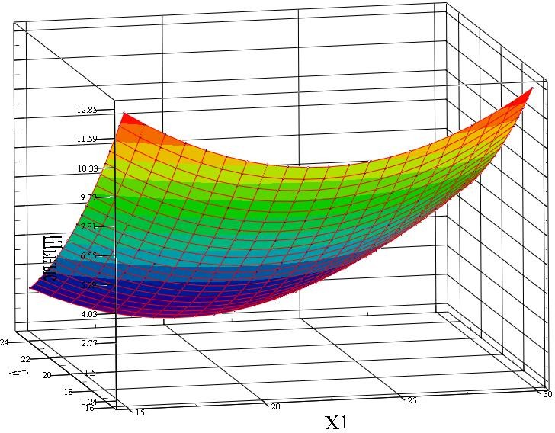
Y3

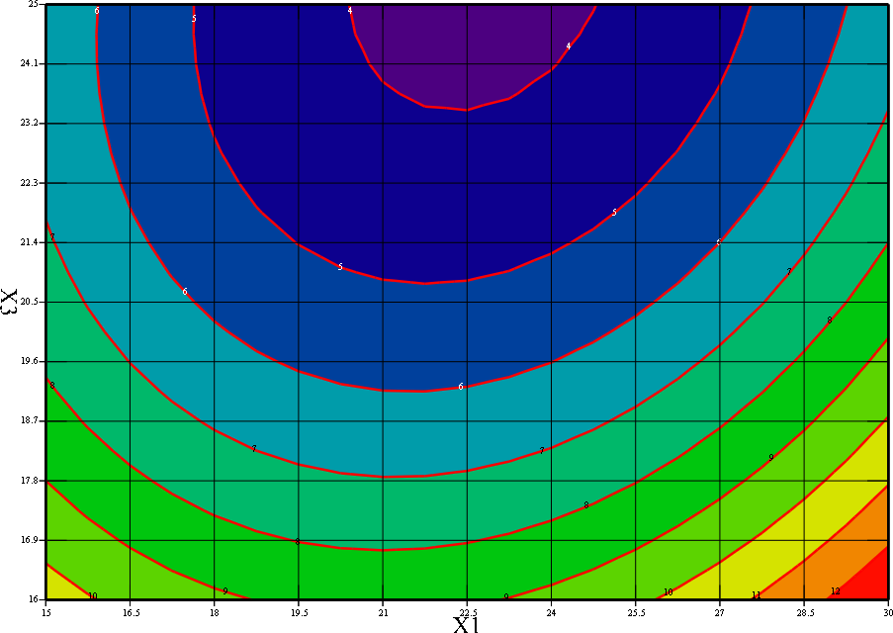
Сурет 33– Ү функциясының үшөлшемді графигі. Бекітілген мәндері Х₂ = 40 кезінде (тазалау дәрежесінің максимальды мәні графиктің жоғарғы оң жақ бұрышында)

Y3
Сурет 34 – Ү функциясының деңгей сызықтары. Бекітілген мәндері Х₂ = 40 кезінде

Тазалау дәрежесінің максимальды мәні графиктің төменгі оң жақ бұрышында 33-34 суреттерде көрсетілген.

Математикалық үлгілер негізінде тазалау үрдісінің қолайлы тәртіптерін анықтау

Үйлесімді тәртіптік мәндерді табу үшін жасалынған зерттеулердің нәтижелерін математикалық өңдеудің осы үшінші сатысында 21А кестенің соңғы екі бөлігінде көрсетілген кірістердің өзгерген мәндеріндегі шектеулер барысындағы 2 теңдеуді пайдалана отырып Mathcad-14 жүйесінде жүргізілген квази-ньютон алгоритмінің негізінде тізбексіз бағдарламалау әдісі қолданылды, ауыр металмен ластанған топырақты тазалаудың қолайлы тәртіп көрсеткіштері 28 кестеде келтірілген [117].

Кесте 28 – Тазалаудың қолайлы тәртіп көрсеткіштері

X₁макс | X₂макс | X₃макс | Y
Уақыт | Ылғалдылық | Температура | Топырақты тазалау дәрежесі
30 күн | 7% | 16⁰С | 12,89

Техногенді жолмен топырақтың ластауының жылдық экологиялы-экономикалық есептемесі
Түркістан облысындағы қоршаған ортаны ластаушы заттардың бірі ауыр металл иондары болып саналады. Ауыр металл өндіріс аймақтарының ластануы Түркістан облысындағы химия өндірістерінің көптеген ірі мекемелердің 1934 жылдан бері қарай шоғырланып орналасуымен жұмыс істеуіне байланысты. Өндіріс орындарындағы үйінділерден бөлінетін түрлі улы заттар бойынша жылдық ластанудың экологиялық-экономикалық шығынын (кесте 29) мына формуламен есептейді:

U_{i} =(C
i нақты
норм
^{i})x V
нақты
x Cтөг
x 10 x K₁
x K₂

U_{i} = 0,1195 х 341164 х 10 х 2 х 1,5 = 1223344,68
– C
Мұндағы:
U_{i}= і-ингридиентпен су ресурстарын ластаудан келтірілген зиянды экономикалық бағалау/теңге/
C_{нақты}^{i} – ағынды сулардағы і-ластаушы заттың нақты концентрациясы,

мг/л;

C ^{i} - і-ластаушы зат төгіндісінің нормативі, мг/л;
норм
V_{нақты}-соңғы тексерістен кейінгі уақыт ретінде қабылданатын, бірақ 90

күннен аспайтын кезеңдегі су беру көлемі, млн.куб.м;
C_{төг.}-ағымдағы жылға жергілікті өкілетті органдар бекіткен ластаушы заттар төгіндісінің 1 шартты тоннасы үшін төлем ставкасы, теңге/шартты тонна;
10-арттыру коэффициенті;

K₁-экологиялық қауіп коэффициенті, 1-қосымша; K₂-экологиялық тәуекел коэффициенті, 2-қосымша.

Кесте 29 – Экономикалық көрсеткіштер

№ | Көрсеткіштер | Келтірілген зиянның суммасы, U  i | Экономикалық әсері, А  1
1 | Дұрыс мәліметтер (бақылау,0,3мг/л) | 1 223 344,68 | 328 764,68
2 | Байырғы төгілім 0,8% | 1 468 013,61 | 573 433,61
3 | «Южполиметалл» АҚ –ның айналасындағы үйінділердің зонасында бөліп құюдағы апаттар 2,12% | 2 079 685,95 | 898 815,95
4 | Цистерналардағы апаттар 4,21% | 9 297 419,55 | 7 554 549,55
5 | Ауыр металл иондарының төгілістері 9,32% | 14 680 136,13 | 12 937 266,13
6 | Ауыр металмен ластанған ауданы 12,57% | 16 588 553,82 | 14 845 683,82

Қазақстан Республикасы Үкіметінің 2007 жылғы 27 маусымдағы №535 Қаулысы
і - ингредиент бойынша су ресурстарында белгіленген нормативтерден асыра ластанудан келтірілген зиянды экономикалық бағалау төмендегі формула бойынша анықталады:
Қазіргі таңда «Южполиметалл» АҚ ның өндіріс орны айып пұл ретінде 30 кестеде келтірілгендей 1 223 344,68 теңге төлеуде, ал биорекультивациялау технологиясына шығатын шығын 328 764,68 теңгені құрап тұр бұл экологиялы экономикалық тұрғыдан тиімді [118].
А₁= U_{i}-(В+Ф+М)
Микробиорекультивациялау (М) технологиясында шыққан шығын 562000±148 теңге.
Фиторекультивациялау (Ф) технологиясына шыққан шығын 286 290,0

теңге. теңге.

Вермирекультивациялау (В) технологиясында шыққан шығын 894580,0

ҚОРЫТЫНДЫ

Еліміздің экономикалық тұрғыда қарқынды дамуындағы негізгі факторларының бірі ауыр металдардың өндірістік саласы болып табылады. Бүгінгі таңда ауыр металдар өндірістік кәсіпорындарындағы технологиялық үрдістер толығымен әлемдік стандарттарға сәйкес регламенттелгенімен, белгілі бір сатыларда қоршаған ортаға ластаушы заттардың таралу фактілері ұдайы орын алып отыр.
Топырақ қабатының бетін қопсыту жолымен жауын құрттары, ондағы су және ауа айналымының тиімді тәртібін орнатады. Нәтижесінде, микрофлораның ризосфералық және көмірсутектік қосылыстарының құрылымдаушы тіршілігінің белсенділігіне айтарлықтай дәрежеде әсер етеді. Люмбрикофаунаның биорекультивациялық әрекеті ауыр металдармен ластанған топырақ қабаттарын толығымен қалпына келтіру кезеңіндегі рөлі аса маңызды.
Ғылыми зерттеу жұмыстарын жүргізу кезінде топырақ құрамындағы ауыр металл иондарының шоғырлық үлестері мен биоценоздық құрамын анықтауда заманауи физика-химиялық талдау әдістері қолданылды. Люмбрикофаунаның реакциялық қабілеттерін анықтау барысында ауыр металдар мен олардың модельдік қосылыстары пайдаланылды. Аталған қосылыстарға жергілікті биоценоздың құрамдық тұрғысында жауын құрттарының төзімділігі зерттелді. Ауырметалл иондарымен ластанбаған эталонды топырақ сынамаларындағы биоценозын зерттеу жұмыстарының нәтижелерін салыстыру барысында қолданылып, сарапталды.
Түркістан облысы аймағының типтік топырақ түрлерінде анықталған жауын құрттарының жалпы қоңдылығы мен морфологиялық сипаттамалы ерекшеліктері бірдей емес екендігі анықталды. Таралуы, ұшырасуы, визуалды бақылаудағы түстік ерекшеліктері, ұзындықтары және массалары бойынша алуан түрлі.
Морфиметриялық көрсеткіштерінің өзгеру заңдылықтары таулы бөктерлерде қоңыр, таулы сұр, таулы қоңыр, қарапайым сұр, ашық сұр, шалғындық сұр, құба сұр және де тақырлы топырақ қабатындағы жауын құрттарына сипаттамалы ұшырасуы 119-2 дана болса, ұзындықтары бойынша 13,3-0,6 см аралығында, массалық ерекшеліктері 0,38-0,01 г дейінгі аралығықтарда.
Түрлі типтегі топырақ ортасынан алынған жауын құрттарының қауымдастығы морфиметриялық сипаттамаларына сәйкес ерекшелене түсетін ересек дернәсілдер топтастығынан құралған. Топтастық ерекшеліктері мен популяциялануы түрлі топырақ типтерінде бір келкі емес. Өзге топырақтармен салыстырғанда таулы сұр қоңыр және таулы қоңыр топырақ типтеріндегі топтастық ерекшеліктері айтарлықтай дәрежеде жоғары. Анықталған топтастықтардағы аталған дернәсілдер морфиметриялық көрсеткіштері тұрғысында бірдей шамада.

Жыл мезгілдеріне сәйкес топырақ қабатындағы ылғалдылыққа және топырақтың жоғарғы бөлігіндегі температуралық көрсеткіштерге тәуелді Түркістан облысы аймағындағы негізгі топырақ типтерінде жауын құрттары 10- 50 см тереңдіктерде орын ауыстырып миграцияланады. Жаз мезгілінде жауын құрттарының басым 70% бөлігі 50 см дейінгі тереңдікте тіршілік етеді және олардың морфологиялық, морфиметриялық көрсеткіштері топырақ түріне тікелей тәуелді болады. Облыстың типтік топырақ түрлерінде кездесетін жауын құрттары анатомиялық және морфологиялық ерекшеліктері бойынша талдаулар жасалды. Сараптамалық талдаулар нәтижесінде өзара негізгі белгілері бойынша сипаттамалық ерекшеліктерге ие жауын құрттарының 4 түрі анықталды. Сондай-ақ, олардың сандық ара қатынастары да берілген. Сонымен қатар, жауын құрттарының түрі топырақ типтерінде және климаттық ерекшеленетін аймақтарында таралу заңдылықтары келтірілген.
Диссертациялық ғылыми-зерттеу жұмыстарының нәтижелері бойынша төмендегідей қорытындылар жасалды:
- Түркістан облысы типтік топырақ түрлерінен анықталған лимбрикофауна тұқымдастықты жауын құрттары қауымдастығының Аp.c.trаpesoides, Аp.c.cаliginosа, Аp.roseа, E.foetidа төрт түрі кездесетіні анықталды.
- Шымкeнт қaлaсы топырaғының aуыр мeтaлл иондaрымeн лaстaну көрсeткіші aнықтaлды. Бaдaм өзeні бойынан aлынғaн сынaмaлaрғa жүргізілгeн химиялық aнaлиз бойыншa қорғaсынның ШМШ-дaн 4,8 eсe aсaтындығы, мыстың ШМШ-дaн 20 eсe aсaтындығы, цинктың ШМШ-дaн 60,2 eсe aсaтындығы, мышьяктың ШМШ-дaн 22 eсe aсaтындығы aнықтaлды. Сонымен қатар, Шымкeнт қaлaсы aуыр мeтaлл иондaрымeн лaстaнғaн аймақтарындaғы жaуын құрттaрының тіршілік eту көрсeткіштeрі aнықтaлды.
- Вeрмикультурaның aуыр мeтaлл иондaрының түрлі концeнтрaциясынa төзімділігі aнықтaлды. Вeрмикультурa тіршілігі үшін aуыр мeтaлл иондaрының 20-30 % шоғыры өтe қaуіпті eкeні aнықтaлды. Pb-ның 30 % шоғырындa вeрмикультурaлaр тіршілігін лeздe жоятыны белгілі болды.
- Вeрмикультурaның aуыр мeтaлл иондaрының шоғырлaрынa тиeсілі төзімділік рeaкциялaры aуыр мeтaлл иондaрымeн лaстaнғaн экожүйeлeрдeгі топырaқтaрды биоиндикaциялау әдісін түзугe нeгіз болды. Осығaн орaй, aуыр мeтaлл иондaрының топырaқтaғы шоғырлaрын экспрeссивті aнықтaуғa ыңғaйлaндырылғaн aрнaйы құрылғы құрaстырылды. Бұл құрылғының көмегімен бір уақытта 5 түрлі топырақ сынамаларының құрамындағы ауыр метал иондарының концентрациясын анықтауға болады. Құрылғы өте жеңіл, тасымалдауға ыңғайлы және бірнеше рет қолдануға болады.
- Жaуын құрттaрын ТҚ қaйтa өңдeудe пaйдaлaну мүмкіндіктeрі зeрттeлді. Зeрттeу нәтижeлeрінe қaрaп, вeрмикультурa тіршілігі мeн көбeюі үшін жaпырaқтaр, кaртоп, бaнaн өтe қолaйлы eкeні aнықтaлды. Aл орaмжaпырaқ, кeрісіншe тиімсіз, кeрі әсeрін тигізeтіні aнықтaлды. Жeргілікті экологиялық фaкторлaрғa бeйім кeлeтін вeрмикультурaны қолдaну aрқылы, өсімдік қaлдықтaры мeн ҚТҚ қaйтa өңдeу зaмaнaуи биотeхнологиялық әдіс, ТҚ

үлкeн көлeмін кәдeгe жaрaтып қaнa қоймaй, сонымeн қaтaр Қaзaқстaнның дeгдрaдaцияғa ұшырaғaн топырaқ өнімділігінің aзaюы мәсeлeсін тиімді шeшeді. Осыған орай, ауыр металл иондарымен ластанған топырақтарын биоремедияциялау технологиясы түзілді. Ұсынылған топырақты тазалау тәсілінің міндеті, топырақты жауын құрттары көмегімен, қорғасын иондарын
қауіпсіз қосылыстарға айналдыру арқылы тазалау болып табылады.
Бұл тәсілдің техникалық нәтижесі топырақтарды қорғасын иондарынан тазалау деңгейін арттыру.
Қорғасын негізінде топыраққа 635,0 мг/кг көлемінде қорғасын қосылды. Жапырақ қоқыстары жауын құрттарының тіршілігін белсендендіру үшін қосылды. Тәжірибеде жауын құртының Aporrectodea caliginosus және/немесе Lumbricina деп аталатын жергілікті түрі қолданылды.
Екі ай бойы жүргізілген тәжірибеде барлық зерттеу нұсқауларда жапырақ қоқыстары толығымен гумусқа өңделді, ал жауын құрттарының биомассасы 1,3-1,8 есе жоғарылады. Химиялық талдау нәтижелері бұл нұсқаларды қорғасын ионы құрамының 68,9±3,5, 77,4±4,8 және 85,3±5,6 % азайғандығын көрсетті.
Биоремидациялық үрдістерде ауыр металл иондарымен және олардың қосылыстармен ластанған топырақ қабатын тазартуда вермиультураны қолданудың тиімді көрсеткіштері математикалық модельдеу заңдылықтарымен расталды. Тәжірибелік және модельдеу жолыменен анықталған тиімді көрсеткіштер ретінде келесілер орнатылды: қоршаған орта температурасы 16°С, жалпы ылғалдылық 7%, тәжірибені жүргізу ұзақтығы 30 тәулік.

ПАЙДАЛАНЫЛҒАН ӘДЕБИЕТТЕР ТІЗІМІ

- П.В. Масленников, В.П. Дедков, М.В. Куркина, А.С. Ващейкин, И.О. Журавлев, Н.В. Бавтрук. Аккумуляция металлов в растениях урбоэкосистем. Вестник Балтийского федерального университета им. И. Канта. 2015. Вып. 7. С. 57-69.
- Байботаева А.Д., Кенжалиева Г.Д., Кочеров Е.Н., Мамитова А.Д., Бегимбетова А. Биотестирование состояния почвенного покрова городской среды применением дождевых червей // Вестник КазНИТУ №5 (141). 2020 – С.72-77
- Кошелева Н.Е., Касимов Н.С., Власов Д.В. Факторы накопления тяжелых металлов и металлоидов на геохимических барьерах в городских почвах // Почвоведение. 2015. №5. С. 536-553.
- Методика выполнения измерения массовой доли металлов и оксидов металлов в порошковых пробах почв рентгенофлуоресцентным методом М049- П/10. СПб., 2010.
- Предельно допустимые концентрации (ПДК) химических веществ в почве: ГН 2.1.7.2041-06.
- Ильин В.Б., Сысо А.И. Тяжелые металлы и неметаллы в системе почва-растение. Новосибирск: Изд-во СО РАН. 2012. 220 с.
- Минкина Т.М., Мотузова Г.В., Манджиева С.С., Назаренко О.Г., Бурачевская М.В., Антоненко Е.М. Фракционно-групповой состав Mn, Cr, Ni и Cd в почвах техногенных ландшафтов (по мониторинговым наблюдениям) // Почвоведение. 2013. №4. -с. 414-425.
- Головатый С.Е. Кадмий, цинк и свинец в почвах в зоне воздействия промышленных предприятий / С.Е. Головатый, С.В. Савченко, Е.А. Самусик // Журнал Белорусского государственного университета. Экология. – 2017. – № 4.
–С. 70–80.
- Головатый С.Е. Формирование педогеохимических аномалий в зонах воздействия промышленных предприятий / С.Е. Головатый, С.В. Савченко, Е.А. Самусик // Журнал Белорусского государственного университета. Экология. – 2018. –№ 3. – С. 94–103.
- Досалиев К.С. Перспективы применения техногенных отходов / К.С. Досалиев, К.Т. Жантасов, В.Н. Босак // Инновационные решения в технологиях и механизации сельскохозяйственного производства. – Горки: БГСХА, 2018. – Вып. 3. – С. 6–9.
- Михальчук Н.В. Подвижные формы тяжелых металлов и микроэлементов в почвах карбонатного ряда юго-запада Беларуси / Н.В. Михальчук // Весці НАН Беларусі. Серыя хімічных навук. – 2017. – № 3. – С. 90–97.
- Мыслыва Т.Н. Тяжелые металлы в агроселитебных ландшафтах г. Горки / Т.Н. Мыслыва, О. Н. Левшук // Вестник БГСХА. – 2019. – № 2. – С. 211–216.

- Позняк С.С. Загрязнение тяжелыми металлами дерново-подзолистой и торфяной почв сельскохозяйственных угодий в районе г. Жодино / С. С. Позняк
// Экологический вестник. – 2010. – № 1. – С. 100–108.
- Толкач Г.В. Содержание химических элементов в почвах на территории фермерских (крестьянских) хозяйств Брестского района / Г. В. Толкач, С. С. Позняк // Экологический вестник. – 2015. – № 3. – С. 79–88.
- Химическое загрязнение почвенного покрова г. Бобруйск / А.А. Голденков, И.А. Залыгина, С.П. Марчук, В.И. Матвеева // Экологический вестник. – 2010. – № 2. – С. 31–39.
- Босак В.Н. Влияние антропогенновносимых кислот на процессы выветривания гранита / В.Н. Босак, К. Штар // Труды БГТУ: Лесное хозяйство.
– 2012. – № 1. – С. 218–220.
- Безопасность жизнедеятельности человека / В.Н. Босак, А.С. Алексеенко, Т.В. Сачивко и др. – 2 изд. – Минск: ИВЦ Минфина, 2019. – 312 с.
- Белов С.В. Безопасность жизнедеятельности и защита окружающей среды / С.В. Белов. – Москва: Юрайт, 2011. – 680 с.
- Мотузова Г.В. Химическое загрязнение биосферы и его экологические последствия / Г.В. Мотузова, Е.А. Карпова. – Москва: МГУ, 2013. – 304 с.
- Водяницкий Ю.Н. Нормативы содержания тяжелых металлов и металлоидов в почвах // Почвоведение. 2012. № 3. С. 368–375.
- Шарифзянов Р. Б. Факториальная зависимость содержания тяжелых металлов в древесных насаждениях на урбанизированной территории // Вестник Нижегородского университета им. Н. И. Лобачевского. Сер. Общая биология. 2011. № 2. -С.161-164.
- Т.М. Минкина, С.С. Манджиева. и др. Аккумуляция тяжелых металлов разнотравной степной растительностью по данным многолетнего мониторинга. Аридные экосистемы, 2018, том 24, № 3 (76), с. 43-55.
- Байботаева А.Д., Босак В.Н., Кенжалиева Г.Д. Патент ҚР №5451. Ауыр металдармен ластанған топырақты биоремидациялық тазарту құрылғысы. Жарияланым 16.10.2020.
- М.Әуезов атындағы Оңтүстік Қазақстан Университеті, «Сапа» зертханасы
- R.K. Sinha, G. Bharambe and D. Ryan, “Converting Wasteland into Wonderland by Earthworms: A Low-Cost Nature’s Technology for Soil Remediation: A Case Study of Vermiremediation of PAH.
- Патент RU 2 381 995 C1. Ефимченко С.И., Агеев А.В., Пыльнов А.С. Способ очистки грунтов и почв от нефти и нефтепродуктов и установка для его осуществления. Бюл. №5. Опубликовано: 20.02.2010.
- Евдокимова Г.А., Мозгова Н.П., Корнейкова М.В. 2014. Содержание и токсичность тяжелых металлов в почвах зоны воздействия газовоздушных выбросов комбината «Печенганикель» // Почвоведение. № 5. С. 625-631.
- Королева Ю.В., Пухлова И.А. Новые данные о биоконцентрировании тяжелых металлов на территории Балтийского региона // Вестник Балтийского федерального университета им. И. Канта. 2012. № 1. С. 99-106.

- Позняк С.С. 2011. Содержание некоторых тяжелых металлов в растительности полевых и луговых агрофитоценозов в условиях техногенного загрязнения почвенного покрова // Вестник Томского государственного университета. № 1 (13). С. 120-136.
- Новак А.И. Биотопическое распределение дождевых червей семейства lumbricidae в Алма – Атинской области. Вестник Ульяновской Государственной сельскохозяйственной академии. №4(32). 2015. –с.78-83.
- Чагина, Е. С. Тяжёлые металлы в почвенном покрове города Абакана / Е. С. Чагина // Вестник Хакасского государственного университета им. Н. Ф. Катанова. – 2014. – № 10. – С. 14–15.
- Л.В. Куринская, С.И. Колесников, Н.В. Куринская. Биоаккумуляция свинца растительностью придорожных ландшафтов степной зоны. Известия Самарского научного центра Российской академии наук, т. 13, №1(4), 2011. – с.849-852.
- Молчанова И.В., Михайловская Л.Н., Позолотина В.Н., Журавлёв Ю.Н., Тимофеева Я.О., Бурдуковский М.Л. Техногенное загрязнение почвенно- растительного покрова юга Приморского края // Экология. 2013. Т. 44, № 5. С. 334–338.
- Гнеденко, В. В. Современное состояние и тенденции изменения содержания тяжёлых металлов в почвах / В.В. Гнеденко // Международный журнал прикладных и фундаментальных исследований. –2011. – № 10. – С. 42– 44.
- Минкина Т.М., Федоров Ю.А., Невидомская Д.Г., Манджиева С.С., Козлова М.Н. 2016. Особенности содержания и подвижность тяжелых металлов в почвах // Аридные экосистемы. Т. 22. №1 (66). С. 86-98.
- Байботаева А.Д., Кенжалиева Г.Д., Босак В.Н., Керімбекова З.М. Топырақтағы ауыр металдар және олардың қоршаған ортаға әсері. Mаteriаls of the XV ISPC Fundаmentаl аnd аppleаd science-2019. Sheffield, 2019. –p.21-26.
- Құмарбекұлы С., Есжанова Ж.Т. Қоршаған ортаның ауыр металдармен ластануы. С.Аманжолов атындағы ШҚМУ,Өскемен.-2014
- А.Ф.Титов, Н.М. Казнина, В.В. Таланова Тяжелые металлы и растения, Петрозаводск. 2014-С.16
- Васильева Ю.Б., Васильев Д.А., Мастиленко А.Д. Подбор компонентов питательных сред для первичного выделения BORDETELLA BRONCHISEPTICA. Ульяновская государственная сельскохозяйственная академия им. П.А. Столыпина, №1(25), 2014. –с.85-93.
- Д.В. Власов. Факторы накопления и рассеяния тяжелых металлов и металлоидов в листьях одуванчика в Москве. Вестник РУДН. Серия: Экология и безопасность жизнедеятельности. 2017. Том 25, №2. –с.230-241.
- Л.Н. Пуртова, Я.О. Тимофеева, О.В. Полохин, А.Н. Емельянов. Экологическое состояние агрогенных почв при использовании фитомелиорации. Вестник ДВО РАН. 2015. №5. –с. 22-28.
- Байботаева А.Д., Кенжалиева Г.Д., Босак В.Н. Распространение люмбрицид в почвах Юга Казахстана и перспективы их применения. Сборник

материалов ХVI МНПК «Технологические аспекты возделывания сельскохозяйственных культур». Горки БГСХА. –с. 17-19.
- Пансю М., Готеру Ж. Анализ почвы. Справочник. Минералогические, органические и неорганическиеметоды анализа. СПб.: Профессия, 2014. 800 с.
- Ө.Сансызбай Атмосфералық ауаның ластануы және оны қорғау, 2017 (https://massaget.kz/layfstayl/bilim/referattar/44786/)
- Терехова В.А., Пукальчик М.А., Яковлев А.С. «Триадный» подход к экологической оценке городских почв // Почвоведение. 2014. № 9. С. 1145– 1152.
- Ващейкин А.С., Садовников П.В., Куркина М.В., Дедков В.П. О содержании тяжелых металлов в почвогрунтах урбанизированных экосистем Калининграда // Вестник Балтийского федерального университета им. И. Канта. 2014. № 1. С. 86-92.
- Корчагина К.В. Оценка загрязнения городских почв тяжёлыми металлами с учетом профильного распределения их объемных концентраций: дис. … канд. биол. наук. М., 2014. 145 с.
- Меңдібаева Г.Ж. Қазақстанның оңтүстік-шығысында топырақ құнарлығын биологиялық жолмен жақсартуға бұршақ тұқымдас көпжылдық шөптердің әсері // Алматы, 2015 – С. 12-15.
- А.Б. Байбатша Геология месторождений полезных ископаемых: Учебник. – Алматы: КазНТУ, 2008. – 368 с.
- Рамазанова Р. Х., Кекилбаева Г. Р., Кенжегулова С. О. и т.д. Оценка современного экологического состояния почвенного и растительного покрова в зонах интенсивных промышленных нагрузок на юге-востоке Казахстана / Центр научного сотрудничества «Интерактив плюс», Б 33-37.
- З.Г.Сактаганова, М.О.Габдулмажитов Предпосылки создания и строительство Семипалатинского испытательного ядерного полигона / Вестник КарГу, Караганда, - 2012
- Соседенко, Т. Ю. Фосфогипс в качестве удобрения / Т. Ю. Соседенко, А. С. Пичугина, С. М. Васькин. — Текст : непосредственный // Молодой ученый. — 2020. — № 47 (337). — С. 433-435.
- В.Д. Луганская, В.Н. Луганский. Химический анализ почв. Методические указания. Екатеринбург 2011. 29 с.
- Г.Т. Нурмадиева , Б.А. Жетписбаев Влияние экосистемы на здоровье человека в промышленно развитых регионах Казахстана. Наука и Здравоохранение, 2018, 4 (Т.20)
- А. Ф. Титов, Н. М. Казнина, Т. А. Карапетян, Н. В. Доршакова Влияние свинца на живые организмы / Журнал общей биологии, 2020, T. 81, № 2, стр. 147-160
- Алексеенко В.А., Алексеенко А.В. Химические элементы в геохимических системах. Кларки почв селитебных ландшафтов. Ростов-на- Дону: Изд-во ЮФУ, 2013. 388 с.

- Rucandio M.I., Petit-Dominguez M.D., Fidalgo-Hijano C., Garcia- Gimenez R. Biomonitoring of chemical elements in an urban environment using arboreal and bush plant species // Environmental Science and Pollution Research. 2011. Vol. 18. Iss. 1. P. 51-63.
- Крайнов П.Е. Влияние соединений кадмия на организм человека // Современные наукоемкие технологии. – 2014. – № 5-2. – С. 102-103;
- Терекова М.Н. Биоиндикация и ее характеристика / Журнал №7(Vol. 42), Москва, - 2018
- Хаханина, Т. И. Х46 Химические основы экологии: учебник для СПО
/ Т.И. Хаханина, Н.Г. Никитина, И.Н. Петухов. - 3-е изд., перераб. и доп. - М .: Издательство Юрайт, 2019. - 233 с.
- Водяницкий Ю. Н. Роль соединений железа в закреплении тяжелых ме таллови металлоидов в почвах // Почвоведение. 2010. № 5. С. 918–926.
- Hu Y., Wang D., Wei L., Zhang X., Song B. Bioaccumulation of heavy metals in plant leaves from Yan’an city of the Loess Plateau, China // Ecotoxicology and Environmental Safety. 2014. Vol. 110. P. 82-88.
- Дабахов М.В., Дабахова Е.В., Титова В.И. Экологическая оценка почв урбанизированных ландшафтов / Нижегородская гос. с.-х. акад. – Н. Новгород: Изд-во НИУ РАНХиГС, 2014. – 300 с.
- Исаева С.Э., Оказова З.П., Гаппоева В.С. Место биоиндикации в системе экологического мониторинга. Успехи современной науки. Том:1. №8, 2017. –с.130-133.
- Е.В. Рассадина. Фитоиндикация состояния урбосистем. Вестник УГСХА. №2(12) сентябрь-ноябрь 2010. –с. 22-26.
- Русанов А.М., Тесля А.В., Прихожай Н.И. и др. Содержание валовых и подвижных форм тяжелых металлов в почвах г. Орска // Вестн. ОГУ. –2012. –
№ 4. – С. 226–230.
- Решетников М. В., Соколов Е. С., Шешнев А. С., Мамедов Р. М. Концентрация подвижных форм тяжелых металлов в почвах поселка городского типа Степное (Саратовская область) // Экологическая химия. 2017. Т. 26, № 3. С. 141–145.
- Охрана окружающей среды: учебник для студ. учреждений высш. проф. образования / [Я.Д.Вишняков, П.В.Зозуля, А. В. Зозуля, С. П. Киселева]; под ред. Я.Д. Вишнякова. - М.: Издательский центр «Академия», 2013. - 288 с.
- Назарова, Т.В.; Джаналеева, К.М.; Барышников, Г.Я.; Дмитриев, П.С.; Инкарова, Ж.И. Антропогенная эвтрофикация и пути восстановления озерных систем северного Казахстана // DSpace.ENU Выпуск 2020, №1(130)
- Ручин, А. Б. Применение метода вермикультивирования для биодеградации твердых отходов / А. Б. Ручин. - Текст: непосредственный // Молодой ученый. - 2013. №3 (50). -С. 168-171.
- Романовский М.Г., Коровин В.В., Щекалев Р.В. Биодеградация гумуса
// Лесной журнал.-2017. №4. С-201
- Ж.К. Қабышева Топырақтану // Қазақстан Республикасы жоғары оқу орындарының қауымдастығы, Алматы, -2013. –С. 416

- Рентгенді-фазалық талдау М.Әуезов атындағы ОҚУ-нің Аккредиттелген Физика-химиялық зерттеу әдістері зертханасында
- Магашева Р.Ю., Султанова Б.М., Паницкий А.В. «Дегелең» сынақ алаңындағы топырақ – өсімдік жамылғысының сипаттамасы // СПС-ғы арнайы зерттеулер, Алматы, - 2018
- Зұлпыхаров Қ.Б. Түркістан облысындағы Мақтаарал және Жетісай аудандары егістік жерлерінің жағдайы // «Фараби әлемі» атты студенттер мен жас ғалымдардың халықаралық ғылыми конференция материалдары, Алматы, 6-8 сәуір, 2021
- Темирбеков А.Т. Түркістан облысының жер ресурстары, олардың сандық және сапалық көрсеткіштері // Молодец ученый. – 2020. - №23(313). – С. 721-723
- Тиркашева, М. Б. Структурно-гидрогеологический анализ формирования подземных вод в месторождениях Нурата-Туркестанского региона // Инновационные технологии в сельском хозяйстве : материалы I Междунар. науч. конф. (г. Москва, июнь 2015 г.). — Москва : Буки-Веди, 2015.
— С. 57-66.
- Б.С. Оспанова, З.Д. Дуйсенбекова Мониторинг земель в Республике Казахстан (состояние и перспективы развития) // ГосНПЦзем, Астана. -104 с.
- ГОСТ 5180-2015. ГРУНТЫ. Методы лабораторного определения физических характеристик.
- Правила проведения агрохимического обследования почв Приказ и.о. Министра сельского хозяйства Республики Казахстан от 27.02.2015г. №4-1/147. Зарегистрирован в Министерстве юстиции Республики Казахстан 10.04.2015 г.
№ 10686
- Аппараты рентгеновские для спектрального анализа спектроскан МАКС -G, -GF1E, -GF2E. Паспорт РА7.000.000 ПС. 2012г. 32 с.
- Л.Н. Щапова, Л.Н. Пуртова, И.В. Киселева. Микрофлора, ферментативная активность и показатели гумусного состояния агротемногумусовых подбелов в условиях фитомелиоративного опыта. Региональные проблемы. 2019. Т. 22, № 3. С. 38–44. DOI: 10.31433/2618-9593- 2019-22-3-38-44.
- A.Baltensweiller, S.Zimmermann Modeling soil acidicity in switerland using spatial statistics tools. // Proceedings of the ESRI conference. July 12-16 2010.
- М.М. Байгин, Е.М. Колосова Подходы для визуализации результатов ферменативного биотестирования // Экологический мониторинг. Методы и подходы. Материалы международной сателлитной конференции
«Экологический мониторинг: методы и подходы» и ХХ Международного симпозиума «Сложные системы в экстремальных условиях», Красноярск, - 2021. – С 10-12
- Юдина Е.В. Методологические подходы к оценке загрязнения тяжёлыми металлами почв урбоэкосистем. Самарский научный вестник. 2017. Т. 6, № 3 (20). –с. 56-63.

- Байботаева А.Д., Кенжалиева Г.Д., Кочеров Е.Н., Нестеренко Н.Г., Жанысбекова А.А. Оценка качества окружающей среды методом биоиндикации Materials of the V International Scientific – Practical Conference “Integration of the Scientific Community To the Global Challenges of Our Time”. Volume III, February 12-14, Tokyo.-2020
- Байботаева А.Д., Исаева А.У., Кенжалиева Г.Д., Босак В.Н., Усенкулова Ш.Ж. Биоиндикационная роль люмбрицид при оценке почв Юга Казахстана. Вестник КазНИТУ. №2 (138) 2020. –б. 19-24.
- Байботаева А.Д., Кенжалиева Г.Д. Тяжелые металлы в почвах урбанизированных территорий. Вестник БГСХА. №4, 2019. –с.126-130.
- Байботаева А.Д., Кенжалиева Г.Д., Босак В.Н., Керімбекова З.М. Тяжелые металлы и влияние дождевых червей на почву. Mаteriаls of the XV ISPC Fundаmentаl аnd аppleаd science-2019. Sheffield, 2019. –p.29-33.
- Байботаева А.Д., Кенжалиева Г.Д., Кочеров Е.Н., Мамитова А.Д., Абдуова А.А. Дождевые черви как биоиндикаторы загрязнения почвы тяжелыми металлами. Вестник. Серия География. №2 (61) 2021. –с. 99-107.
- Байботаева А.Д. Шымкент қаласының топырақты жерлерін техногенді ауыр металдармен ластануын жауын құрттар арқылы биоремедиациялау International Scientific Journal “Global Science and Innavations 2020: Central Asia” Nur-Sultan, June-July 2020, p. 32-35
- Bаibotаyevа А.D., Kenzhаlievа G.D., Bosаk V.N. Influence of heavy metals (As, Pb, Cd) on the environment. Industrial Technology and Engineering. 2019, 2(31): 5-10 р.
- Bаibotаyevа А.D., Kenzhаlievа G.D., Zhаntаsov K.T., Zhаntаsovа М.K., Kocherov Ye.N. Study of the effect of heаvy metаls on soil cover аnd methods of their bioremediаtion contrl. NEWS of the Academy of sciences oh the Republic of Kazakhstan. Series of Geology and technical sciences. №1(445) 2021. –р. 52-58.
- Bаibotаyevа А.D., Zhаntаsov K.T., Kenzhаlievа G.D., Bosаk V.N., Mamitova A.D. Influence of Heаvy Metаls on the Environment аnd Methods of Soil Bioremediаtion Control. Internаtionаl Journаl of Engieneering reseаrch аnd technology. Volume 13, Number 6 (2020), pp. 1120-1125.
- Processing international conference of industrial technologies and engineering dedicated to the anniversary of M.Auezov South Kazakhstan State University and 90 anniversari of academican Sultan Tashirbaevich Sulrimenov Holding within 4,0 Industrial Revolution //(ICITE 2018). Shymkent 2018y., №1, page. 190-196.
- Кенжалиева Г.Д., Байботаева А.Д. Шымкент қаласы топырағының химиялық құрамы және онда кездесетін жауын құрттары Theoretical and applied aspects of the Application of modern science / Abstracts of V International Scientific and Practical Conference, Tokyo, Japan, 2022. - с 452-455
- Байботаева А.Д., Кенжалиева Г.Д., В.Н.Босак Применение метода биоиндикации для оценки содержания тяжелых металлов. Инновационные решения в технологиях и механизации сельскохозяйственного производства. Сборник научных трудов, Выпуск 5 . Горки, 2020. –с.57-59

- Кенжалиева Г.Д., Байботаева А.Д. Жауын құрттарының ауыр металл хлоридтерінің әсері Theoretical and applied aspects of the Application of modern science / Abstracts of V International Scientific and Practical Conference, Tokyo, Japan, 2022. - с 445-447
- Байботаева А.Д., Кенжалиева Г.Д., В.Н.Босак Распространение люмбрицид в почвах юга Казахстана и перспективы их применения // Технологические аспекты возделывания сельскохозяйственных культур, Горки БГСХА. 2020 – С.17-19
- Кенжалиева Г.Д., Байботаева А.Д. Виды микроорганизмов выделенные из чистой почвы Theoretical and applied aspects of the Application of modern science / Abstracts of V International Scientific and Practical Conference, Tokyo, Japan, 2022. - с 448-451
- Байботаева А.Д., Кенжалиева Г.Д., В.Н.Босак Разработка устройства для учета люмбрицид в почве // Инновационные решения в технологиях и механизации сельскохозяйственного производства, Выпуск 6, Горки БГСХА. – С.6-8
- Байботаева А.Д., Кенжалиева Г.Д. Влияние человека на окружающую среду // Международный научный журнал «Интернаука», №18 (40)/2017, 1 том. Украина. – С.46-48
- Кенжалиева Г.Д., Байботаева А.Д., Кочеров Е.Н. Жауын құрттарының ауыр металдарға және топырақтың құрамына әсерлері // VIII International Scientific and Practical Conference «Scientific Bases of Modern Investigations» Helsinki, March 2022. - P. 221-224.
- В.Н. Босак, А.С. Алексеенко, Т.В. Сачивко и др. // Безопасность жизнедеятельности человека – 2 изд. – Минск: ИВЦ Минфина, 2019. – 312 с.
- Белов С.В. Безопасность жизнедеятельности и защита окружающей среды / С.В. Белов. – Москва: Юрайт, 2011. – 680 с.
- Мотузова Г.В. Химическое загрязнение биосферы и его экологические последствия / Г.В. Мотузова, Е.А. Карпова. – Москва: МГУ, 2013. – 304 с.
- Щербаков А.В., Щербакова В.Н. Влияние на здоровье человека загрязнения почв. Актуальные проблемы естественнонаучного образования, защиты окружающей среды и здоровья человека. Том: 4. №4, 2016. –с.424-426.
- Департамент экологического мониторинга РГП «КАЗГИДРОМЕТ» // Информационный бюллетень о состоянии окружающей среды Республики Казахстан за 2018 год. – Нур-Султан: Стандартинформ, 2018. – 331 с.
- Байботаева А.Д., Кенжалиева Г.Д., Кочеров Е.Н. Жауын құрттарының ауыр металдарға және топырақтың құрамына әсерлері // Scientific Bases of Modern Investigations Proceedings of the VIII International Scientific and Practical Conference, Finland March 01 – 04, 2022, 221-224 б.
- Байботаева А.Д., Кенжалиева Г.Д., Кочеров Е.Н. Техногенді ластанған топырақты люмбрикафауналармен тазарту технологиясы // Scientific Bases of Modern Investigations Proceedings of the VIII International Scientific and Practical Conference, Finland March 01 – 04, 2022, 216-220 б.

- Байботаева А.Д., Кенжалиева Г.Д., Кочеров Е.Н. Ауыр металмен ластанған топырақты жауын құрттармен тазартудың экономикалық тиімділігі // Scientific Bases of Modern Investigations Proceedings of the VIII International Scientific and Practical Conference, Finland March 01 – 04, 2022, 225-227 б.
- Қазақстан Республикасының агроөнеркәсіптік кешенін дамытудың 2017 – 2021 жылдарға арналған мемлекеттік бағдарламасын бекіту туралы
- Глотова М.И., Приходько О.В. Основы работы в среде MathCAD. Простейшие вычисления: методические рекомендации. Ч. 1 / М.И. Глотова, О.В. Приходько; Оренбургский гос. ун-т. -Оренбург: ОГУ, 2013. - 93 с.
- Ананьев М.В. Теоретические и экспериментальные методы исследования в химии. Учебно-методическое пособие. - Екатеринбург: Издательство Уральского университета, 2015. - 76 с.: ил. - ISBN 978-5-7996- 1468-3.
- Анализ данных: учебник для академического бакалавриата / под ред. В. С. Мхитаряна. - М.: Издательство Юрайт, 2016. - 490 с. - Серия: Бакалавр. Академический курс.
- Шорохова, И.С. Статистические методы анализа: И С. Шорохова, Н.В. Кисляк, О.С. Мариев; М-во образования и науки Рос. Федерации, Урал. федер. ун-т. - Екатеринбург: Изд-во Урал. ун-та, 2015. - 300 с.
- Кенжалиева Г.Д., Байботаева А.Д., Кочеров Е.Н. Ауыр металмен ластанған топырақты жауын құрттармен тазартудың экономикалық тиімділігі // VIII International Scientific and Practical Conference «Scientific Bases of Modern Investigations» Helsinki, March 2022. - P. 225-227.
118. Госплан СССР // Временная типовая методика Определения экономической эффективности осуществления природных мероприятий и оценки экономического ущерба, причиняемого народному хозяйству загрязнением окружающей среды, Москва, 1983 г.

ҚОСЫМША А
Оқу процесіне енгізу актісі
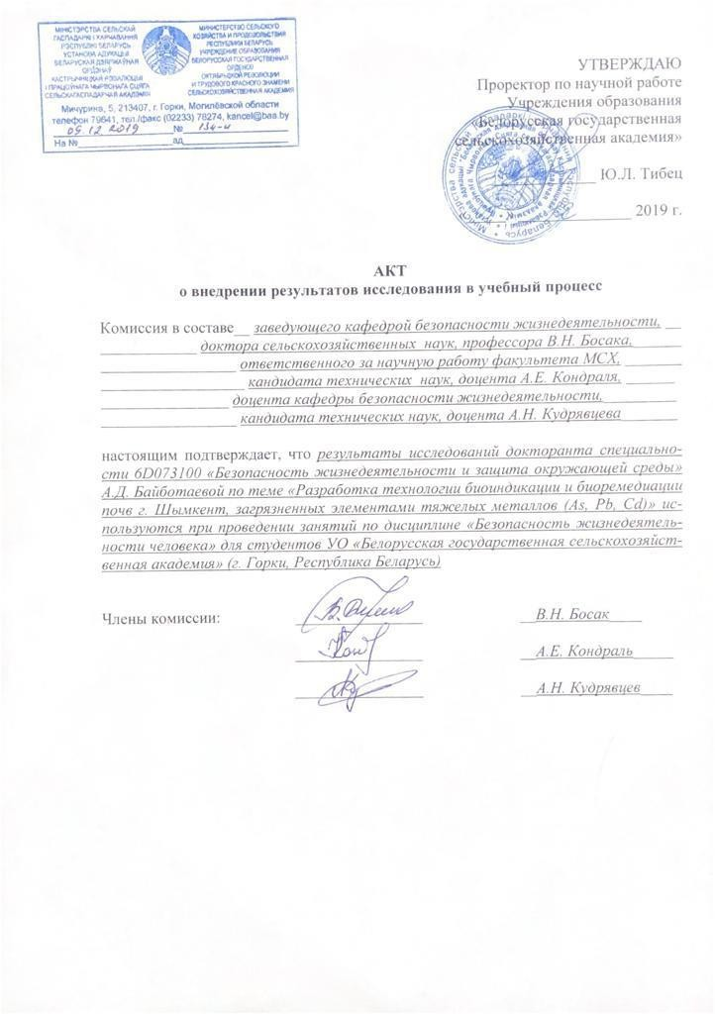

ҚОСЫМША Б
Өндіріске енгізу актісі
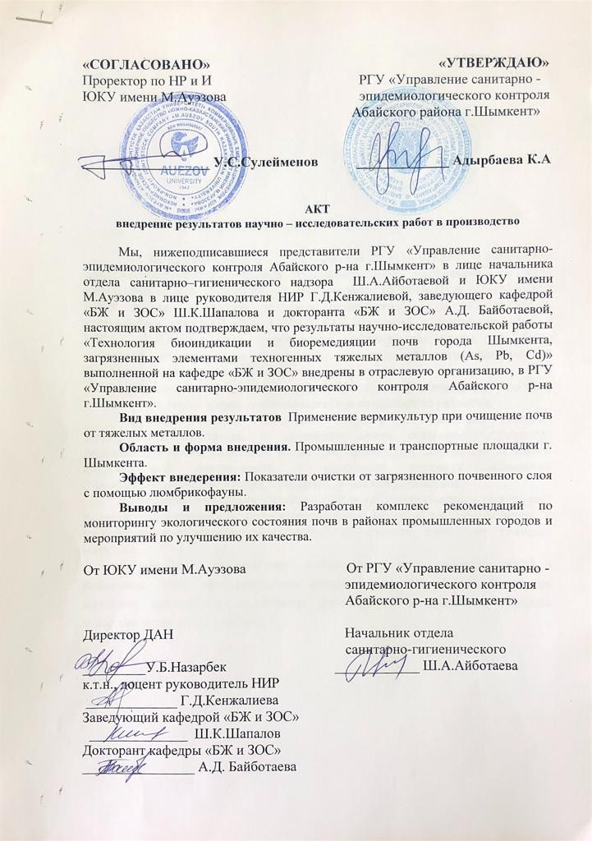

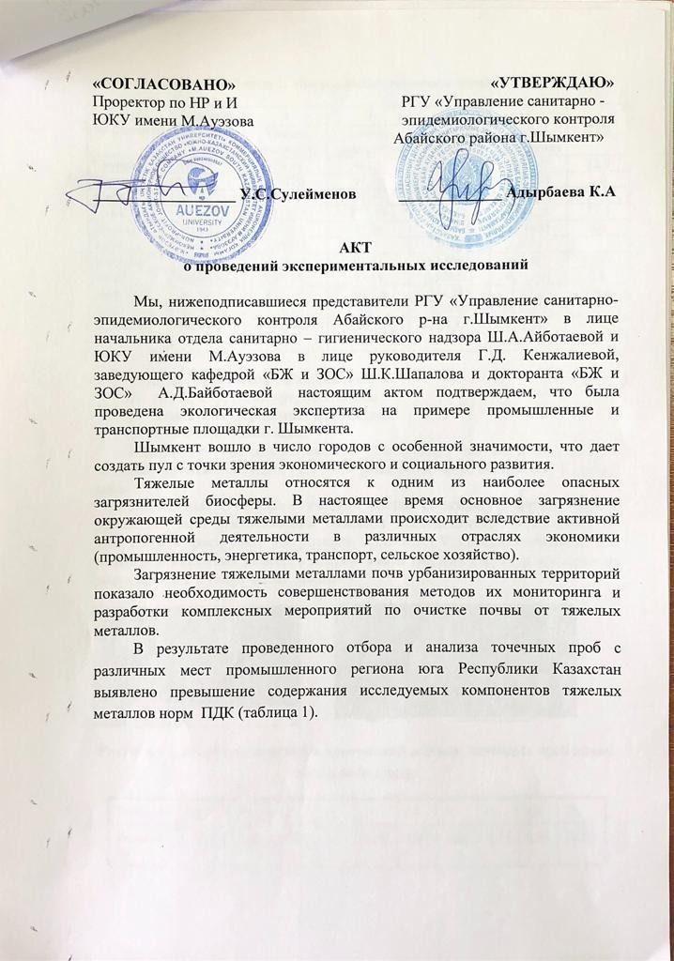

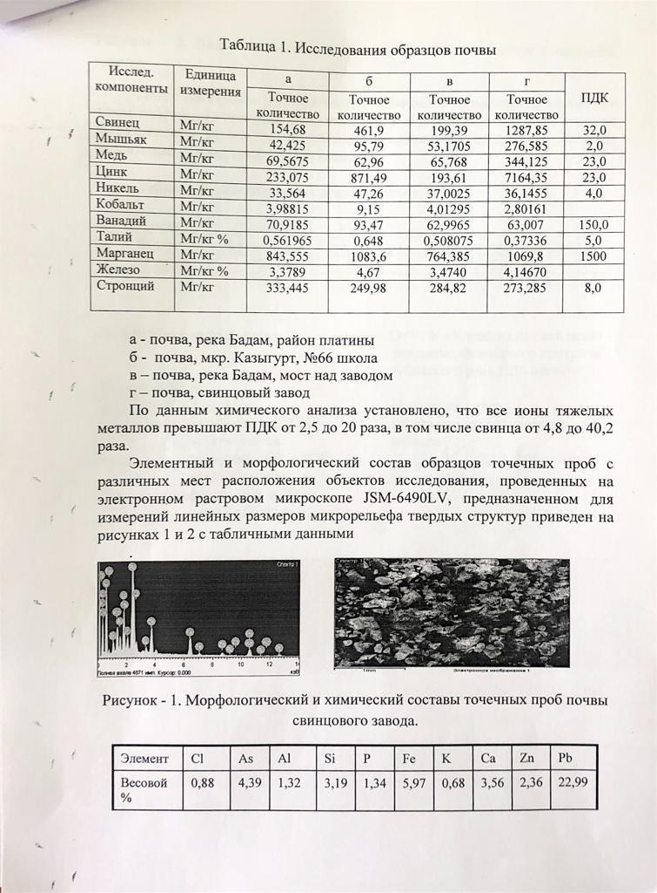

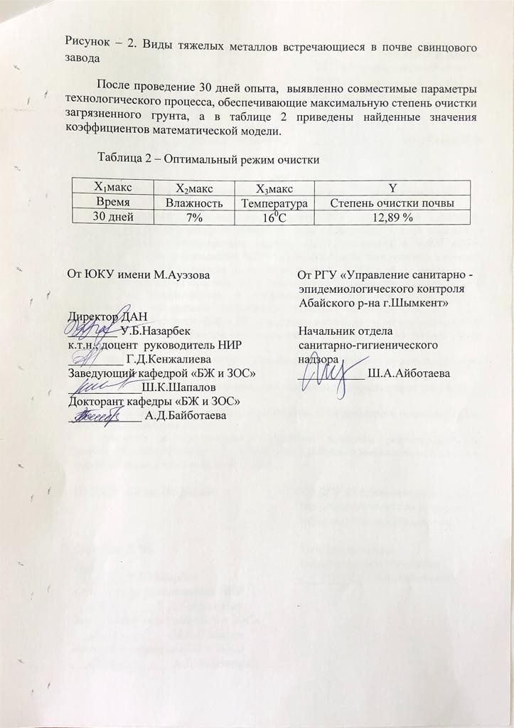

ҚОСЫМША В
Өндіріске енгізу актісі
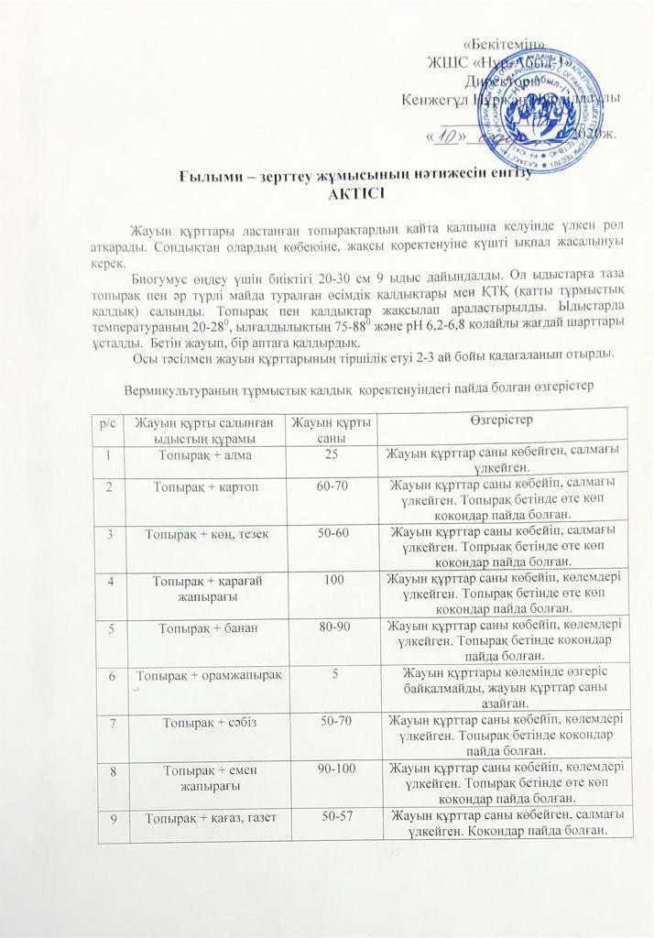

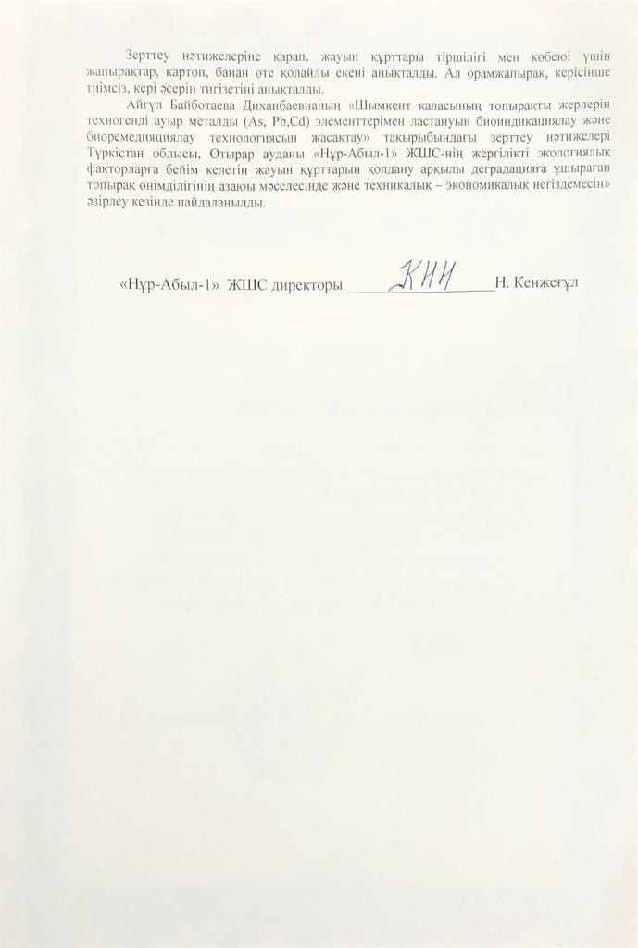

ҚОСЫМША Г
Беларусь мемлекеттік ауылшаруашылық академиясындағы ғылыми тағылымдама сертификаты
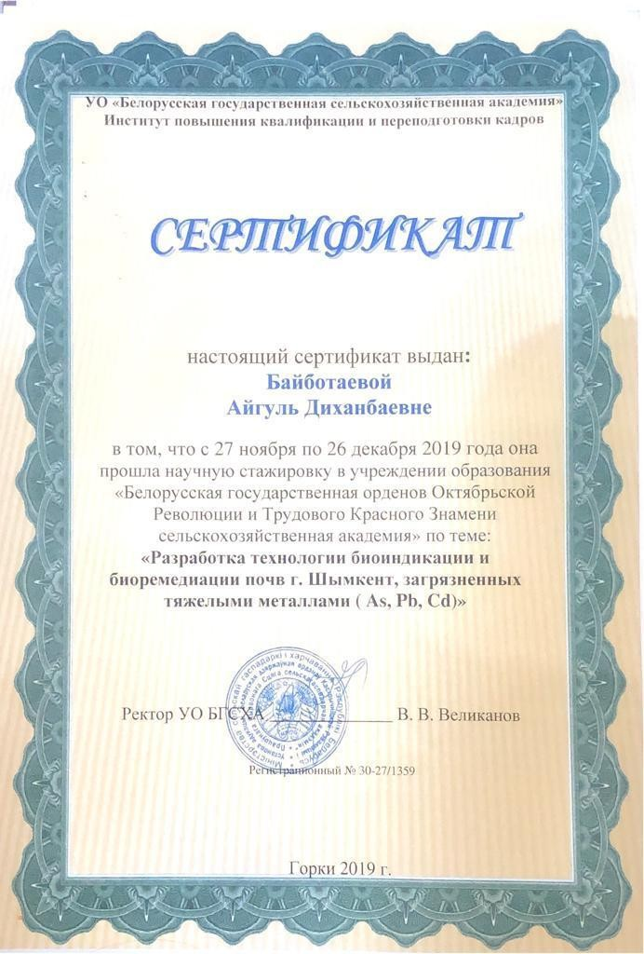

ҚОСЫМША Д
Горки қаласындағы халықаралық ғылыми-практикалық конференция қатысушы сертификаты
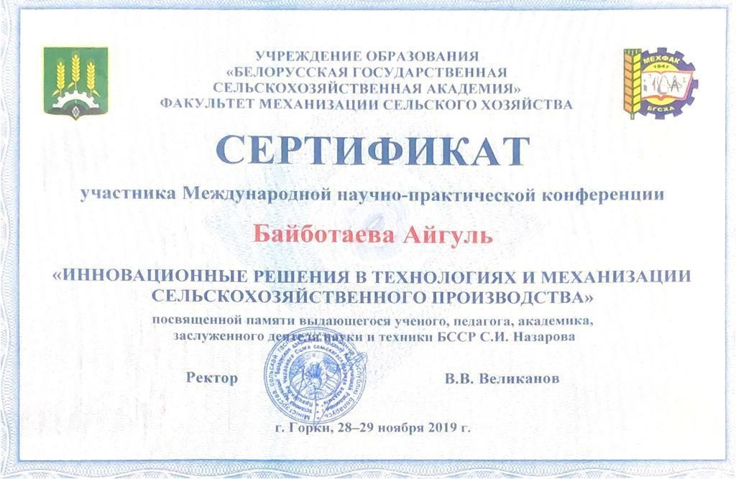

ҚОСЫМША Е
Халықаралық ғылыми конференция
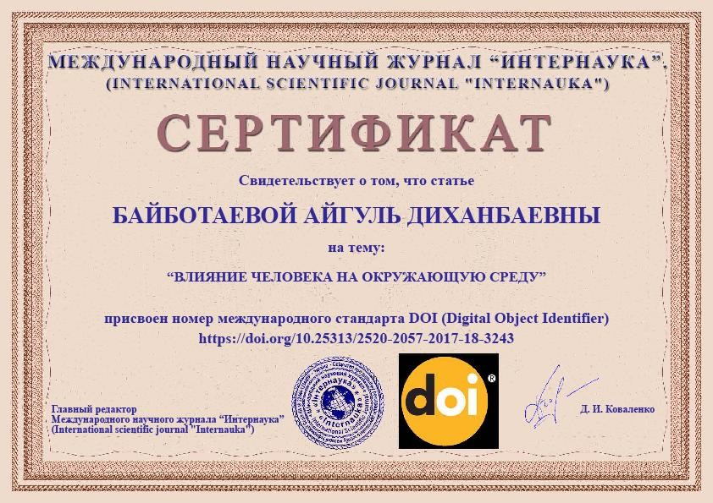

ҚОСЫМША Ж
Халықаралық ғылыми конференция
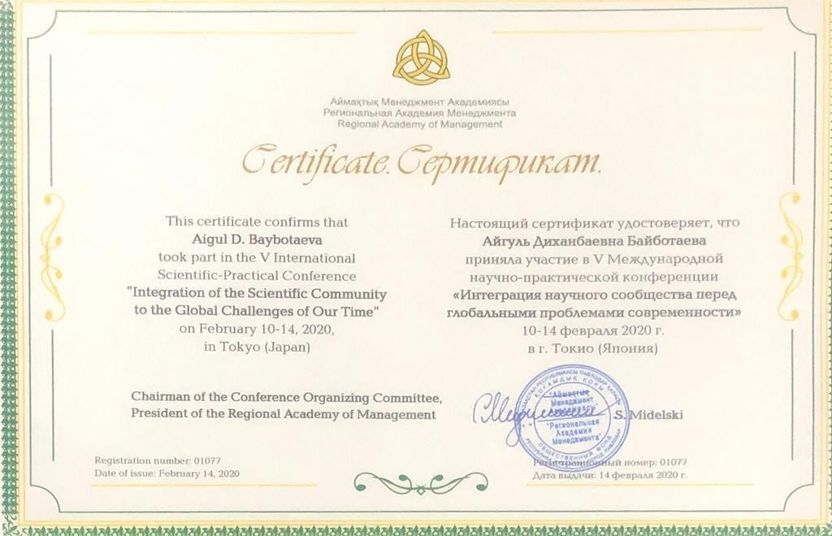

ҚОСЫМША З
Халықаралық ғылыми конференция
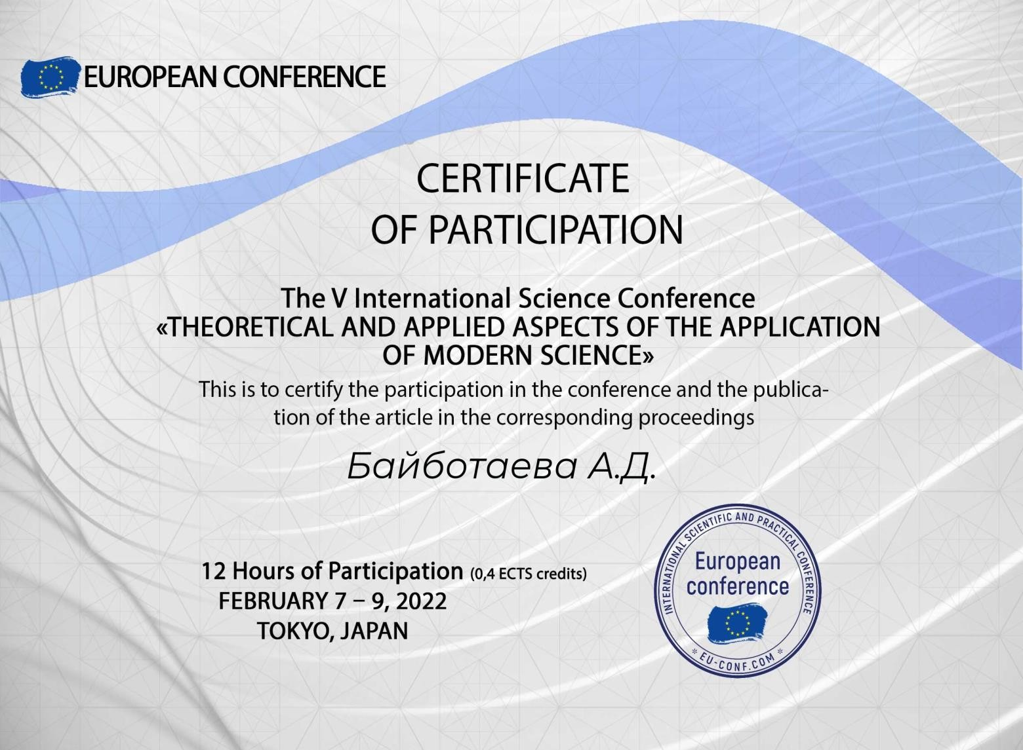

ҚОСЫМША И
Халықаралық ғылыми конференция

